МІНІСТЕРСТВО ОСВІТИ І НАУКИ УКРАЇНИ
ДЕРЖАВНИЙ ВИЩИЙ НАВЧАЛЬНИЙ ЗАКЛАД
КРИВОРІЗЬКИЙ ДЕРЖАВНИЙ ПЕДАГОГІЧНИЙ УНІВЕРСИТЕТ
Факультет мистецтв
Кафедра образотворчого мистецтва

«Допущено до захисту»
Завідувач кафедри
___________Красюк І. О. Реєстраційний номер_____
«____» _________2018 р. «____» ___________2018 р.

ХУДОЖНІЙ РОЗПИС ТКАНИНИ У ДЕКОРАТИВНОМУ МИСТЕЦТВІ УКРАЇНИ XІX – початок XXI ст.

Магістерська робота студентки
групи ОМм – 13
ступінь вищої освіти: магістр
спеціальності
014.12 Середня освіта
(Образотворче мистецтво)
Селищевої Карини Євгенівни

Керівник: старший викладач,
кандидат педагогічних наук,
Зенькович Юлія Олександрівна
Оцінка:
Національна шкала______________
Шкала ЕСТS___кількість балів____
Голова ЕК _____________________
Члени ЕК_______________________
.______________________________
.______________________________
.______________________________

Кривий Ріг - 2018
ЗМІСТ

ВСТУП…………………………………………………………………………….3
РОЗДІЛ 1. ІСТОРИЧНА ТЕНДЕНЦІЯ РОЗВИТКУ ТКАНИНИ У ДЕКОРАТИВНОМУ МИСТЕЦТВІ ЄВРОПИ……………………………….7
1.1. Історія розвитку художнього розпису тканини……………………...7
1.2. Східні традиції розпису тканин (Індонезія, Китай, Японія)………14
1.3. Культура європейського батику……………………………………..23
1.4. Феномен декоративного мистецтва батикування в Україні……….26
Висновки до першого розділу…………………………………………………..29
РОЗДІЛ 2. ЗДОБУТКИ В ТЕХНИЦІ БАТИК В УКРАЇНІ ХІХ - ПОЧАТОК ХХІ СТ……………………………………………………………32
2.1. Від декорування до малярства на тканинах………………………..32
2.2. Технологічні особливості художнього розпису на тканині……….43
2.3. Методика і послідовність виконання виробу………………………50
Висновки до другого розділу …………………………………………………..53
РОЗДІЛ 3. РОЛЬ ДЕКОРАТИВНО-ПРИКЛАДНОГО МИСТЕЦТВА В ПРОЦЕСІ НАВЧАННЯ ДІТЕЙ У ПОЗАШКІЛЬНИХ НАВЧАЛЬНИХ ЗАКЛАДАХ ……………………………………………………………………..55
3.1. Методика викладання декоративно-прикладного мистецтва в процесі навчання дітей у позашкільних навчальних закладах ………………55
3.2. Розробка методичних рекомендацй для керівників гуртків декоративно-прикладного мистецтва у позашкільних навчальних закладах…………………………………………………………………………..63
Висновки до третього розділу………………………………………………….72
ВИСНОВКИ……………………………………………………………………..74
СПИСОК ВИКОРИСТАНИХ ДЖЕРЕЛ…………………………………….77
ДОДАТКИ……………………………………………………………………….84

ВСТУП

Актуальність теми Українське народне і професійне декоративно-прикладне мистецтво набуло широкого визнання як у нашій країні так і за її межами. У його образах, зручних утилітарних формах і динамічних мотивах орнаменту містяться символи чарівної природи, складні моменти нашої історії, особливості побуту, доброта і щедрість душі українського народу.
Декоративне мистецтво – це взагалі особлива галузь художньої творчості, яка підпорядкована своїм законам розвитку, має свою особливу художньо-образну мову. Митці своїми творами намагаються естетично прикрасити побут людини, її життєдіяльність, сповідуючи основний принцип єдності краси і доцільності. У відповідності до цього, декоративно-прикладне мистецтво розглядається як важлива художня цінність, яка виконує пізнавальну, комунікаційну, естетичну функції.
Зауважимо, що мистецтву за силою впливу на особистісний розвиток людини та її виховання відводиться одне з пріоритетних місць. Зокрема, високорозвинені цивілізації ставили і продовжують ставити мистецтво у центрі всієї освіти, усвідомлюючи його унікальні можливості для розвитку духовності та інтелекту, універсальну доступність різних форм творчості для сприймання і засвоєння ще з раннього дитинства.
На сучасному етапі в нашій країні вдалося не лише зберегти народне мистецтво, а й відродити інтерес молоді до нього Тому, щоб не втратити цей інтерес, доцільно більш ґрунтовно реалізувати одне із основних завдань, які стоять нині перед педагогікою мистецтва, а саме: виховання здатності до сприйняття цілісної картини світу; прагнення до збереження національної самобутності та культурної спадщини України як невід’ємної складової загальнолюдської культурної скарбниці.
Декоративно-прикладне мистецтво є найбільш рухомим і досить активно формує в людини сучасне естетичне ставлення до часу та дійсності, знаходить своє місце в усіх сферах пізнавально-практичної діяльності.
Сучасні реалії – це час новітніх матеріалів і високих технологій. Але поряд з цим, людина не перестає цінувати ручну працю, індивідуальність, особливість, що не в змозі відтворити будь-які механізми машин чи програми, проте, це під силу декоративно-прикладному мистецтву.
У широкій палітрі художнього текстилю особливе місце посідає розпис тканин, зокрема, його різновид – батик, який упродовж вже тривалого часу не втрачає актуальності та тішить око своєю красою. Ним прикрашають одяг, інтер’єри кімнат, адже батик – це не промисловий виріб, це праця художника, його творчість, яка завжди чудова, особлива й актуальна.
У мистецтвознавчій та науково-методичній літературі широко представлено історію виникнення розвитку мистецтва розпису тканин у техніці батик. До когорти науковців, що займалися дослідженням зазначеного питання, слід віднести таких, як: Є. Антонович, Т. Бей, Д. Боб’як, І. Гнатиш, М. Гнатюк, Р. Захарчук-Чухрай, Н. Соболевська та інш.
До висвітлення різних технік художнього розпису на тканині звертались у своїх наукових роботах як вітчизняні (Л. Балюк, Р. Гільман, Р. Грималюк, Т. Касьян, А. Малініна, І. Малініна та інш.) так і зарубіжні (Т. Арманд, Е. Гадельшина, Е. Керолайн, Л. Коган та ін.) вчені.
Зважаючи на значення східної традиції орнаментування тканин, що стала пріоритетною у формуванні особливостей європейського розписного текстилю, важливими джерелами для дослідження стали праці Н. Ніколаєвої, Р. Гільман, Н. Соболевської та ін.
Проблемам, тотожним нашому дослідженню, присвячено кілька дисертаційних робіт в Україні (С. Ошурко, Т. Печенюк та ін.) та Росії (З. Таньшина, А. Щербакова та ін.). Зокрема, Т. Печенюк, аналізуючи історію розпису тканини в Україні, розкриває особливості національної інтерпретації та вплив мистецтва розпису тканини на інші традиційні види декоративного мистецтва.
Велике значення у межах зазначеної нами теми має монографія «Історія декоративного мистецтва України» (за редакцією Г. Скрипник (2016 р.)), де вперше у вітчизняному мистецтвознавстві здійснено наскрізний мистецтвознавчий аналіз широкого історико-культурного матеріалу видів декоративного мистецтва (серед яких чільне місце посідає розпис на тканині), у виконання знаних українських митців, що надало можливість авторам наукової праці панорамно відтворити багатоманітність розвитку професійного декоративного мистецтва ХХ – початку ХХІ ст.
На методико-педагогічний аспект звертають увагу педагоги О. Антонова, О Дубасенюк, Л. Лисунова, І. Майборода, О. Мелентьєв та ін. Проблеми естетичної виховання та розвитку в педагогічному аспекті освітянській галузі присвячено наукові праці З. Гуріч, Л. Ейвас, Н. Колеснік, О. Копкіної, О. Кириченко, С. Ошурко, І. Фічора та ін.
Попри наявність великої кількості публікацій, які прямо або опосередковано розкривають різні аспекти розвитку мистецтва батику, технології його виготовлення, естетичний, педагогічний вплив тощо, проблема залишається актуальною і потребує уваги до себе. Актуальність пояснюється ще й тим, що декоративно-прикладне мистецтво в цілому набуває сьогодні популярності через притаманне йому гармонійне поєднання краси й утилітарності; вироби ДПМ індивідуальні, виготовлені автором з душею, тож мають надзвичайну енергетику. Окрім того, в них завжди зберігаються національні риси, що дозволяє самоідентифікуватися тим, хто цими виробами користується.
Мета роботи – розглянути основні етапи розвитку мистецтва батику та висвітлити його технологічній процес.
У відповідності до мети дослідження були поставлені такі завдання:
- Проаналізувати історико-культурні традиції художнього розпису на тканині;
- Описати технологічні процеси та прийоми роботи над тканинним розписом;
- Виявити можливості використання мистецтва батику в освітньому процесі у позашкільних навчальних закладах.
Об’єктом нашої роботи виступає декоративне мистецтво України XІX - XXI ст.
Предмет роботи - художній розпис тканини як складова декоративного мистецтва України XІX – XXI ст.
Для розв’язання поставлених завдань було використано такі методи:
- теоретичні: порівняльно-історичний аналіз науково-педагогічної, методичної, історичної літератури; вивчення і аналіз наукової літератури з обраної проблеми; систематизація конкретизація, порівняння, теоретичне узагальнення з метою формулювання висновків на основі вивчення окремих аспектів проблеми.
Практичне значення полягає в тому, що за результатами дослідження були розроблені методичні рекомендації для керівників гуртків декоративно-прикладного мистецтва в процесі навчання дітей у позашкільних навчальних закладах. Вони можуть бути використані у подальшій роботі при вивченні та використанні техніки батик.
Структура робота складається зі вступу, трьох розділів, висновків до кожного розділу, висновків, списку використаних джерел, додатків.

РОЗДІЛ 1. ІСТОРИЧНА ТЕНДЕНЦІЯ РОЗВИТКУ ТКАНИНИ У ДЕКОРАТИВНОМУ МИСТЕЦТВІ ЄВРОПИ

  - Історія розвитку художнього розпису тканини

Ручний розпис тканини – це один з різновидів художнього текстилю, котрий являє собою важливий розділ декоративно-прикладного мистецтва. Зазначений вид мистецтва має глибоке коріння, традиції, які підтримуються майстрами і нині, а саме, використовуючи творчі ідеї минулого, вони вдосконалюють та впроваджують нові технології, у відповідності з вимогами часу.
Мистецтвознавець Р. Гільман пропонує зосередити увагу, під час вивчення історії ручного розпису тканин, на таких моменах:
- мистецтво фарбування шовкових тканин;
- мистецтво ручної вибійки;
- текстильний авангард;
- текстильне пано та батикові композиції [15; с. 5.].
Зауважимо, що у широкій палітрі художнього текстилю розпис тканини займає чільне місце, а його різновид – батик упродовж вже тривалого часу не втрачає актуальності та радує своєю красою. Ним прикрашають одяг, інтерьєри кімнат, адже батик – це не промисловий виріб, це праця художника, його творчість.
Мистецтво батику має давню історію, яка бере свій початок ще у глибині століть в країнах стародавнього Сходу. Індійці, китайці, єгиптяни, перуанці спонукали розвиток мистецтва розпису тканини, але найвищого розквіту – рідкісної художньої досконалості та виняткової технічної витонченості – ця складна техніка набула в декоративно-ужитковому мистецтві населення індонезійського острова Ява.
Щодо історії виникнення батику існує гарна легенда про «мистецтво, яке приносило задоволеня очам і освіжувало душу». У давні часи на вершину гори Аллу-Алу, яка на острові Ява, спустився Батар Гуру і побачив як земля занурилася в тишу і морок, бо немає радості її жителям без яскравих небесних фарб. І простяг він руку, і розкинулися на полях сувої вишуканості тканин – ба. І простяг він іншу руку, і сонми диких бджіл кинулися до нього, несучи віск свій з глибин лісових. Розтопив він віск, вдарив в барабан, згустив різнокольорові хмари і пустився в танок по шовках, залишаючи вигадливий візерунок - тик, тик, тик. До народу долинало батик-тик, батик-тик [15,с 64].
Саме слово «батик» індонезійського походження, що означає капати або «нанесення гарячим воском» ( bа-«бавовняна тканина», tik-«крапля»). Українська енциклапедія тлумачить термін «батик» як техніка розпису, а також багатобарвна тканина, оздоблена за допомогою цієї техніки. Він оснований на поєднанні малюнка, який наносять на тканину непроникною для фарби речовиною (воском або гумовим клеєм), з наступним фарбуванням тканини в баці або тампонами. Інші кольори наносять повторним фарбуванням тканини після зняття частин воскового малюнка [28, с. 37-39; 53, с. 56; 63].
Найдавніший спосіб прикраси тканин шляхом резервування візерунка розігрітим воском, парафіном, смолою або іншими речовинами був відомий у багатьох країнах, починаючи ще з Шумеру. Збереглися єгипетські коптські тканини з льону і вовни (III-VIII століття) з білим малюнком на синьому і червоному тлі. В Японії, Шрі-Ланці, Перу, Ірані, Вірменії, Азербайджані, африканських країнах також побутували прийоми гарячого батику. Відомо, що в VI ст. в Малайзії робили матеріал з кори дерева. Візерунок наносили воском, зібраним у диких бджіл, а фарбували фарбою з червоного каменю (охрою) або сажею. Це давній метод фарбування тканини в Китаї, також звідти це мистецтво поширилося разом з шовком по всьому світу. Ніжна, легка матерія дуже цінувалася та і експортувалася з Китаю до Японії, Центральної Азію, а звідти на Близький Схід, в Індію. З часом цей торгівельний шлях отримав назву Великий шовковий шлях. Письмові джерела повідомляють, що ще в III ст. до н. е. народність мяо та деякі інші теж застосовували воскову техніку для створення не тільки індигових, але і різнокольорових тканин та досягли в цьому досконалості. Однак, слід зазначити, що вперше термін «батик» з’являється в голландських текстах XVII ст., хоча, як вже зазначалося, розпис тканин розпочався набагато раніше в декоративно-ужитковому мистецтві різних країн світу
Батик – це ручний розпис по тканині з використанням резервуючих складових. У якості резерву для розпису використовують віск, гумовий клей, парафін, у різних поєднаннях і пропорціях, для того щоб, перешкоджати розповсюдженню фарби за нанесений контур.
Найдавніші зразки тканин, розписаних у техніці батик були знайдені археологами на територіях Західної та Центральної Африки, Єгипту, Ірану, Індії, Китаю, Японії, Індонезії й островів Океанії. Зауважимо, що питання місця походження техніки «батик» донині залишається дискусійним. Однак, звертаючи увагу на те, що найбільшого розквіту, художньої довершеності, технічної витонченості ця техніка досягла на Індонезійському острові Ява, та саме індонезійський «батик» мав значний вплив на подальший розвиток цього виду мистецтва у світі, острів Ява називають батьківщиною техніки «батик» [25, с. 63-64].
Точної дати виникнення батику в Індонезії не відомо. Зразки одягу, дуже схожих на батик, було знайдено на кам’яних статуях Яванських храмів (Prambanan) біля 800 р. н. е. Деякі вчені датують появу батика ХІV ст. Але більшість науковців погоджуються, що ХVIІ ст. - період найбільшого поширення цього мистецтва, пов’язуючи це з винаходом «чантінг»- оригінальним інструментом для нанесення візерунків розтопленим воском. У цей час одяг, разписаний у стилі «батик», був символом ієрархічних відмінностей в Індонезії, тобто у відповідності з візерунком на одязі визначався соціальний статус людини, його положення у суспільстві, приналежність до певного стану. Слід зазначити, що й нині на острові Ява цей вид мистецтва має вагоме значення: Відтак, дівчина має обов’язково сама прикрасити свою весільну сукню, молодят обв’язують тканиною з батиком; в шалі з батику, перекинутої через плече, носять дітей; хусткою вкривають людей з недугами, щоб допомогти їм одужати, а також проводжаючи людину в інший світ, його покривають батиком [40, с. 75].
Разробкою малюнків, нанесенням їх на тканину, першим нанесенням воску займались лише жінки, які мали значне положення у палаці Султана. Трудомісткі заключні етапи (наступне нанесення воску, фарбування) виконувався вже ремісничим людом, під пильним оком наглядачів. Сама технологія виготовлення «батику» упродовж тривалого часу трималася у секреті та передавалася лише нащадкам.
Відомості про цей вид мистецтва знаходимо в історичних джерелах. Зокрема, римський історик Пліній старший (І ст. н. е.) описує процес батика у своїй «Природничій історії» таким чином: «В Єгипті розфарбовують одяг, дивовижним ... способом: коли білий рушник розкреслять, його просочують не фарбами, а поглинаючими фарби речовинами. Далі, на полотнищі не має нічого, але поклавши його в котел з киплячою фарбою, через деякий час виймають забарвленим (з нанесеним малюнком)» [28, с. 37-39].
Досліджуючи зразки індонезійського одягу того часу, помінтним стає вплив різних культур та релігій на сюжети малюнків. Так, традиційні індіго та коричневі фарби у сполученні з білой основою тканини, символізують трьох головних Індуських богів- Шиву (справедливість), Вішну (мудрість) та Брахму (силу). Відтак, зображення птахів, священої квітки лотоса, дракона Нага та дерева життя на індонезійському одязі має індійські корені. Під впливом ісламської релігії індонезійський батик стає більш геометричним та рослинним.
Мистецтво батика поширене на Яві повсюдно. Але найбільші давні центри розташовані в околицях Суракарти і Джокякарти, де виготовляють найкрасивіші й дорогі батики. Їх відрізняє особлива колористична вишуканість: оксамитні темно–коричневі тони, глибокі темно–сині і природний кремово–білий колір бавовняної полотнини [38]. Яванськими батиками захоплюється увесь світ. А для індонезійця це традиційний одяг. Його носять і чоловіки, і жінки, драпіруючи шматок матерії на зразок спідниці від талії до щиколоток. Якщо тканина не зшита, одяг називається «каін–батик», якщо полотнина зшита з одного боку, нагадуючи пряму спідницю, це «саронг».
Упродовж ХVIІ ст. Індонезія стає колонією Голландії. Європейська культура, впливаючи на розвиток батику в Індонезії, водночас, внесла корективи й у свою культуру. Надалі, у зв’язку з розвитком міжнародних відносин різних країн світу, індонезійське мистецтво «батика» широко розповсюджується у декоративно-прикладному мистецтві інших народів, набуваючи при цьому характерних національних особливостей змісту, форми й стилістики самого розпису. Зокрема, з’являється своєрідна символіка кольору, наприклад: бузковий та рожевий зберігають молодість і красу, пурпурний пробуджує патріотизм, небесний символізує благородство [25, с. 65].
Малюнки були міфологічними, геометричними, із зображенням яскравих тропічних квітів, птахів, тварин тощо. Візерунки яванських батиків на рідкість різноманітні - їх понад 10 тисяч, до того ж, більшість з них давнього походження. Велику кількість орнаментів дослідниця А. Малиніна подяляє на три групи. До першої відносить геометричні, до другої – рослинні, а третя утворена візерунками рослинного характеру упереміж із фігурами тварин, птахів та інших образотворчих мотивів, серед яких є найцікавіші міфологічні зображення [38].
Різні способи забарвлення тканини були відомі ще в давнину. Зокрема, треба згадати фінікійських мореплавців, які діставали з дна моря молюсків, які надавали лише одну краплю дорогоцінного барвника. Розбавляючи цей барвник водою, намагалися зробити декілька відтінків пурпурного кольору. Одначе, свій спосіб забарвлення тканини індонезійці ретельно зберігали, поширювали лише готові вироби. Відтак, у кожен візерунок був закладений сакральний сенс, як це сталося, вже невідомо, але до нас дійшли лише способи забарвлення тканини і трактування символів, яких налічується біля тисячі [42, с. 40].
Техніка батика, або нанесення малюнка на тканину, у різних країнах, теж мала свої особливості, проте, майже завжди майстри використовують воду і віск. Іноді віск поєднували з рисовим клейстером та глиною. Зокрема мешканці Африканських країн Нігерії та Сенігала для нанесення візерунків на тканину використовували замість воску пасту – варену суміш з муки, маніоки, рису та квасців (або сульфату заліза) Завдяки воску, фарба утримується на зазначених ділянках тканини. Наприклад, у деяких областях Центральної Яви збереглася ще прадавня форма резервування, якою користуються й донині при створенні особливої церемоніальної тканини. Резервом служить рисова паста, яку наносять за допомогою бамбукової палички. Тканину беруть лише ручного прядіння, фарба готується з кореня місцевої рослини – моринди цитрусолистної (Morinda citrifolia) і фарбування проходить в декілька стадій та триває декілька днів.
Трудомістка технологія створення приголомшливих малюнків на тканині донині залишається для яванцев майже незмінною. На полотняну основу традиційним приладом «чантинга» (мідний чайник з тонким носиком, з якого випливається тонкий «струмочок») наноситься розтоплений віск. Тканина виймається і просушується, а потім яванки наносять новий шар воску, занурюють виріб в більш темну фарбу, не торкаючись світлих тонів ділянки. Завершується процес на самих темних відтінках, а потім віск зіскоблюється. Таку, одну з технологій, на сьогодні називають гарячим батиком.
У мистецтві батика першим з’явився ткацький малюнок, який створював особливим переплетенням ниток під час виготовлення тканин, потім малюнок почали наносити ручним способом. Трохи пізніше були винайдені друкарські дерев’яні дошки, а вже у ХVIII ст. почали використовувати металеві вибивні дошки.
Наступним кроком було винайдення друкарських машин. Малюнок майстра-гравера вирізали на металевих валах, вали занурювали у фарбу, проводили по тканині, наносячи візерунок. Якщо малюнок був кольоровим, готовлювали декілька таких валів, окремо для кожного кольору. Іноді для оформлення тканин використовували одночасно два способи прикрашання – переплетення ниток та розпис (або вибійка). Зокрема, до таких відносять китайські тканини «кесе», де ткацький візерунок доповнювався розписом пензля.
У історії розпису виокремлюють два види батику – холодний і гарячий. Обидва вони ґрунтуються на застосуванні резервуючих сполук (резервів), які утримують фарби від розтікання по тканині. Так, при роботі з розпису холодним батиком резервуючу сполуку, що складається з бензину, парафіну, бджолиного воску, гумового клею й каніфолі, наносять на тканину, яка натягнена на раму у вигляді замкненого контура скляною трубкою. У межах цього контура фарбами, виготовленими з використанням активних кислотних прямих основних барвників, у відповідності з ескізом розписують виріб. Фарби наносять пензлем, тампоном. Тут малюнок має графічно чіткий характер, з додаванням великої кількості кольорів фарби.
При гарячому батику розігріту резервуючу сполуку, що складається з воску й парафіну чи воску, парафіну і вазеліну, використовують як нанесення контура, також для покриття окремих ділянок тканини, щоб захистити її від розтікання фарби. У гарячому батику резервуючі сполуки наносять батик-штифтом, пензлями, рейсфедером, твердими і м’якими штампиками, тоді як фарби – тампонами, пензлями. Чіткі контури лінії вже не мають бути обов’язковими, тому в малюнку можливі й м’які переходи тонів. У гарячому батику нанесення резервуючої сполуки є тимчасовим, допоміжним процесом, після закінчення роботи її знімають, тоді як у холодному батику нанесена резервуюча сполука залишається [71].
Наприкінці XVII ст. почали використовувати техніку набивних тканин (малюнок набивали на ситцеву тканину за допомогою штампів з орнаментом), батьківщиною яких вважається Індія. Фарбували натуральними барвниками, зробленими з рослин, пізніше винайшли синтетичні анілінові барвники (1868 р) та штучний барвник індіго (1870 р.). Взагалі в Індії та Індонезії розписи найчастіше використовувались для оформлення одягу, в Японії та Китаї для створенні інтер’єру (ширм, картин). Користуючись у своїй роботі лише тушшю одного кольору, майстри створювали пейзажі надзвичайної краси. Художник, за допомогою пензля одні елементи підкреслював сильно і різко, інші. промальовував плавними і ніжними розливами. Нині цю техніку називають вільним розписом.
Отже, сучасне мистецтво батика бере свій початок з простого способу резервування рисовою пастою. Цей вид мистецтва давно вже перетнув кордони країн Азії і почав брати в полон митців різних країн, надихаючи на створення оригінальних і неповторних композицій. Нині батик - частий гість на різних мистецьких виставках. Зокрема, ЮНЕСКО віднесло батик з Індонезії (як тип мистецтва) до «Шедеврів неписьмового та нематеріального культурного спадку» [64].

  - Східні традиції розпису тканин (Індонезія, Китай, Японія)

У Індонезії батик починає розвиватися на початку нашої ери. Вона вважається однією з головних у царині вивчення техніки розпису тканин. Питання, чи є Індонезія батьківщиною батика, досить суперечливе, але безсумнівно те, що він з’явився тут під впливом індійських і китайських традицій. Тож, упродовж віків, водночас з власними віруваннями існував вплив індуїзму, буддизму та ісламу. Із цього сплаву культур народжується різноманітне виробництво тканин – текстиль Індонезії, зокрема, особливо відомі в світі, батикові тканини. Деякі дослідники вважають, що техніка батика прийшла з Індії, але, поряд з цим, існує думка, що Індія лише стимулювала розвиток батику, використовуючи вже існуючі прості форми цього методу [33].
Світова слава індонезійського батика – це наслідок з’єднання унікальної техніки і художньої майстерності, де втілилися найдавніші візерунки, які ретельно зберігаються до наших днів. Саме в Індонезії техніка батика була доведена до досконалості завдяки тому, що вона стала придворним мистецтвом у палацах Центральної Яви. На півночі узбережжя острова Ява використовували яскраві фарби з зображеннями рослин та тварин. Народи центральних районів того ж острова надавали перевагу геометричним візерункам та спокійним фарбам. Дослідники нарахували близько 3.000 зразків різних візерунків батику на Яві [64, с. 8].
При традиційному способі відрізи тканини з бавовни або льону кілька днів готували до розпису: розм'якшували, прали, витримували в різних розчинах, відбивали стукалками. Після тривалої підготовки наносили малюнок воском. Існувало багато варіантів воскового резерву. Окрім бджолиного воску до складу входили парафін, жир, кокосова олія, смола і каніфоль та інші компоненти для згущення складу. Унаслідок резерв на тканині був схожий на рельєфний візерунок різних тонів - від яскраво жовтого до коричневого. Резерв раніше наносили бамбуковою паличкою, потім - пензлем. Увезення в країну тонких тканин з бавовни, - індійських, потім голландських та вибагливість вищих верств суспільства у вишуканому одязі спонукали в XVII ст. до винаходу металевого чантінга з ручкою із бамбука. Завдяки йому малювання воском у цей період досягло свого розквіту.
Наступним етапом у створенні батика було фарбування тканини. Спочатку використовували рослинні барвники - коріння, листя, кору. У традиційному варіанті для першого фарбування беруть індиго. Тканину занурюють у холодну фарбу багато разів упродовж декількох тижнів, поки вона буде мати більш темний синій колір. Зауважимо, що старовинні батики фарбували лише одиного коліру. Однак, близько 1700 року, було винайдено коричневий колір (корою дерева Сога).
Кожен етап фарбування завершується полосканням тканини в проточній воді та висушуванням. Після фарбування віск видаляли, а саме: тканину трохи «варять» в окропі тому віск тане. Далі наносили наступний резерв. По завершенню, незважаючи на міцність рослинних барвників, їх закріплювали в розчині з бури, квасцов, цукру і соку лимона, далі тканину перуть. Так народжувався справжній батик [60, с. 3].
Індонезійська батік, розписаний чантінгом, називали «Туліс» (в перекладі «письмовий»). У середині XIX ст. на Яві стали наносити воскової візерунок за допомогою мідних штампів - чапов. На сьогодні також більшість батиків ручної роботи виготовляють у такий спосіб, а тканину називають - каїн чап. Візерунок зі штампом виходить точнішим, а кожен фрагмент - однаковим. Це допомагає відрізнити чап-батик від Туліс-батика. Але, чап-батик втрачає свою одухотвореність, чарівність рукотворної лінії, в яку вкладено і думка, і почуття.
У 1960-і роки, мабуть, під впливом європейської та американської культури в Індонезії почали створювати батик-картини, панно, завіси з сюжетами, близькими західного живопису і незвичними для традиційного батику: пейзажами, фігурами людей, побутовими сценами, абстрактними композиціями. Тканини, створені за традиційною технологією коштовні, тому виробництво їх не рентабельне. У звязку з цим, стародавня складна довготривала технологія створення батику нині зберігається лише в окремих майстернях. Зазвичай використовується спрощений варіант, а частіше - штамп. На сьогодні, коли батик на островах роблять повсюдно, можна зустріти і сучасні прийоми, подібні до нашого гарячого батику.
Починаючи з кінця XVIII ст. й донині індонезійці використовують батик в національному одязі у вигляді каїна пандянг – прямокутного полотна (250х105 см). Чоловіки одягають батиковий саронг та хустину на голову з цієї ж тканини, жінки доповнюють вбрання батиковим шарфом та приталеною блузою з довгими рукавами – кебайя.
Селенданг - це назва традиційного, жіночого одягу з батика, який водночас виконує функції і шалі, і кошика з текстилю. У спеку селенданг використовують для захисту очей та голови від сонячних променів. Йдучи з ринку, в селенданг загортали продукти або навіть малих дітей.
Другий тип розповсюдженого тут одягу з батику - саронг (найближчий аналог до саронга в європейському одязі - спідниця). Саронг носять як жінки, так і чоловіки, бо він не заважає ходити і не перешкоджає вентиляції в тропіках. Але батик - це не тільки одяг. Це і скатертини, і завіси, і драперія для інтер’єрів, і текстильні картини - візерункові, умовно портретні, сюжетні. Батик вже став своєрідною візитівкою Індонезії [33; 60, с. 3; 64, с. 8-9].
Заслуговує на увагу, у відповідності з проблемою нашого дослідження, також історія розпису тканин Китаю. Слід зазначити, що цю країну науковці виокремлюють як батьківщину шовку, який називали «китайка» або «тканина з Китаю». У ХІІ ст. до н.е. у Китаї вже виготовляли найтонкіші тканини, що вимагало доволі складних, на той час, технологічних методів. Самі способи фарбування тканин та отримання барвників з рослин тривалий час китайські майстри зберігали у таємниці. Тому посилюється цінність такого важливого джерела історії розпису тканин , як книга стародавнього Китая «Чжоу ли» (ІІ ст. до н.є.), котра надає інформацію щодо виготовлення та фарбування шовкових тканин, також там зазначаються ще й про лікарські особливості шовку.
Відтак, Китай дав світу шовк, якій має універсальні властивості. Найдавнішим із відомих розписів (біля двох тисяч років) є китайський розпис із давнього поховання. Тканина досить гарно збереглася. Вона вкрита темними фігурами, розфарбованими мінеральними барвниками. Зокрема, перші згадки про фарбовання тканин фіксуються в китайських текстах, датованих ще серединою ІІІ тис. до н. е. Китайський манускрипт (VIII ст.) надає відомості стосовно особливостей розпису шовкових тканин, а саме, використання воскового малюнка, який виконується за допомогою пензлика та гарячого воску. Китайські майстри, періоду феодалізму, виокремлюються виготовленням оригінальних шовкових свитків, де вперше з’являються пейзажні композиції [15, с. 5-6; 32, с. 3 ].
Отже, у Китаї це мистецтво пов’язують перш за все, як вже зазначалося, з появою шовку, адже в такому вигляді батик, подорожуючи Великим шовковим шляхом, став відомий всьому світу. Китайське мистецтво живопису та друку в техніці батика є багатовіковою традицією і одним з трьох основних ремесел в стародавньому Китаї (мистецтвом фарбування тканини і нанесення на неї трафаретного малюнка). Це ремесло перевіреним часом. Воно було свого роду хобі і способом життя місцевих людей і заново відродилося в XX ст.
Народне мистецтво батика, як традиційне ремесло, поширилося в деяких районах проживання етнічних груп в Південно-Західному Китаї, а трохи пізніше був успадкований також мешканцями провінції Гуйчжоу і Аншун. Більшість домашніх господарств цих регіонах мають свій власний чан з фарбою. Дівчата етнічної групи Буйі з раннього віку (12-13 років) починають пізнавати технологію живопису батика, кожна жінка вміє малювати воском [32, с. 3; 60, с. 6].
В якості основи для китайського батика зазвичай використовується бавовняне полотно. На основу наносять рисунок спочатку деревним вугіллям, потім бджолиним воском. Далі фарба і віск наноситься послідовно шар за шаром. Занурюючи тканину в гарячу воду, розчиняють віск, потім накладається наступний колір. Тож, використовуючи таку технологію є можливість уникнути протікання фарби крізь основу. Зазначена процедура повторюється доки не буде досягнутий бажаний результат. Зауважимо, що використання певної техніки значно впливає на ціну готової тканини.
Взагалі, методи виробництва тканин з розписом можна розділити на дві великі категорії: це механічні методи і хімічні методи. У першому випадку використовують віск, а в другому - хімічні реагенти.
У тайський період існували три методи нанесення візерунків фарбою: восковий, блоковий і вузликовий. Техніка розпису шовкової тканини методом набивки в Китаї називалася «жанчзе» (візерунки фарбою), де орнамент одержували при зануренні тканини у фарбувальну рідину. Найстародавнішим і найбільш традиційним вважається метод «лазе» (візерунки воском), при якому рідкий гарячий віск по візерунку накладався на тканину, після охолодження її занурювали у фарбувальний чан, потім віск видаляли, і тканина в потрібних місцях залишалася незабарвленою. Іноді послідовність була зворотньою: тканину фарбували, потім згідно малюнку наносили віск, далі тканину клали в лужний розчин, і фарба, за винятком закритих воском місць, змивалася. Якщо було потрібне двокольорове забарвлення, тоді зазначені дії повторювалися [60,с. 5].
Природне непередбачуваного розтріскування воску, характерна риса китайського батика, надавав унікальності кожній роботі. Така техніка батика відома як свого роду живопис по тканини з «відбитками пальців». Найбільш поширеним рецептом було поєднання 70% парафіну і 30% бджолиного воску (еластичного і гнучкого). Збільшення парафіну сприяє збільшенню ефекту розтріскування, при збільшенні бджолиного воску, ефект розтріскування буде менш виразним. Завдяки різноманітності та витонченості візерунків, елегантному кольорі й оригінальному стилю, восковий живопис використовувався для виготовлення костюмів, атрибутів, посуду.
На сьогодні в Китаї батик служить обов’язковим атрибутом і видом діяльності в житті жінок. Такі прості речі, як носові хустки, одяг, і навіть шкарпетки, виготовляють використовуючи техніку батика. Батик широко поширений в країні, але кожна провінція відтворює свої особливості. Наприклад, на зразках візерунків, що належать етнічній групі Мяо, можна побачити зображення барабанів, і такі мотиви передаються з покоління в покоління. В інших провінціях відтворюють в узорах батика птахів, тварин, риб і міфічних персонажів. Геометричні візерунки є особливістю етнічної групи Буйі. Зокрема, нині зразки батика стародавнього Китаю, створені етнічною групою Мяо в місті Аншуне, можна побачити під імператорському Палаці-музеї (пурпурний Заборонене місто) [32, с. 3; 60, с. 6].
Своєю досконалістю відрізнявся також і розпис тканин Японії. У цій країні технології розпису тканини мали свій особливий шлях, який зумовлений географічною ізоляцією країни, самодостатністю й своєрідністю її культури. Японською мовою батик іменувався «рокеті» й використовувався при розписі тканини для ширм і одягу. Відтак, розписні ширми були досить популярними у палацах феодальної аристократії ще в Х-ХІІ ст. Японці, поєднуючи свої знання з новими, отримували чудові вироби з традиційними сюжетами та малюнками, поряд з цим, ідея нерозривного зв’язку людини та природи в культурі Японії посідала центральне місце. Зокрема, серед найбільш відомих робіт виконаних на шовці, які надають перші відомості про стиль ямато-е (японський живопис), виокремлюються пейзажні ширми з Тодзі.
Вважається, що фарбування способом, який відомий у світовій культурі під назвою «батик», було завезено до Японії з Індії чи Китаю. Однак, дослідниця-мистецтвознавець Н. Ніколаєва звертає увагу, що метод живопису тушшю та фарбами у VIІ ст. прийшов у Японію саме з Китаю, навіть стильові ознаки китайського живопису періоду Тан, далі продовжує вчена, використовувалися місцевими майстрами ще упродовж тривалого часу [41, с. 10-20].
Науковці в своїх дослідженнях називають ХІII ст. золотим віком художнього ткацького виробництва Японії. У цей час існувало багато видів тканини, зокрема, крім батика, вдосконалювалася вишивка й воскова набійка -«суримон», техніка «конті» (візерунки по трафарету) і «юхата», що нагадує індійську «лахерію». Так, у літописах (VII ст. н. е.) згадується про спосіб забарвлення тканини - юхата. Шбматки тканини по малюнку міцно крепилися нитками, потім занурювалися у фарбу. Крізь товщину стягнутої тканини фарба не мала змоги розповсюдитися, унаслідок чого отримували досить оригінальний малюнок. Також заслуговує на увагу не менш цікавий спосіб нанесення малюнка на тканину - рокети. Під час використання цього способу малюнок наносять гарячим воском, потім тканина занурюють у фарбу, висушують, віск видаляють. Гарячий віск при охолодженні утворював на поверхні тканини тріщини, які й робили малюнок оригінальним [15, с. 96-97].
Розквіт декоративного живопису Японії припадає на кінець ХVI -ХVII ст. На сьогодні більшість розписів зберігається в місті Кіото, в якому працювали свого часу відомі художники: Кано Ейтоку, Кано Санраку, ХосегаваТохаку та трохи пізніше Таварая Сотацу і Огата Корін та інш.. Роботи зазначених майстрів належать до здобутків світового мистецтва. Творчий доробок кожного з них – це важливий період у розвитку декоративного розпису. Однак, поряд цим, мистецтво художників має й схожі риси, що зумовлені взаємодією роботи з архітектурним простором приміщення.
Серед робіт, які увійшли в історію японського розпису тканин, слід назвати «Кіпарис», «Китайські льви» Кано Ейтоку, «Клен» ХосегаваТохаку, «Квітуче дерево сливи» Кано Санраку, «Іриси», «Червоне та біле дерево сливи» Огата Корина та інш. (див. Додаток Б-Б3). Зокрема, Р. Гільман, характеризуючи творчу діяльність відомого майстра Кано Ейтоку, зазначає, що його розписи певну направленість, а саме: піднесення господаря палацу чи замку, його владу та богатство. На думку дослідниці, стиль розпису Ейтоку відповідав потребам часу, тому він був популярним.
Кожне століття вносило свої корективи. Змінювалися кольори, малюнки, розміщення візерунку на одязі. Зокрема, в X-XI ст. набуває розвитку японський костюм, який стає більш яскравим, розкішним, декорованим. Складність наряду стимулювала до життя мистецтво чергування колірної гамми складок і одягу, ретельного розміщення узору, який не повинен втрачатися в складках. Малюнки, отримані технікою трафарету, витісняються градуйованим ручним розписом [32].
Орнаментація гербами була характерним для моди XIII ст. Проте, на кінець XVI ст. панівним стає сюжетний візерунок, коли на тканину для кімоно і ширм переносять цілі картини. З ІІ половини XVI ст. відчувається переосмислення духовних цінностей, перехід від релігійної свідомості до світської. В мистецтві збільшилося стремління до яскравої декоративності, багатобарвності, пишної видовишності. Але, якщо у ХІV- І половині ХV ст. серед жанрів японського живопису перевага надавалася пейзажу, тоді як на кінець ХV ст. все більшу увагу привертає жанр «квіти-птахи».
У подальшому продовжує вдосконалюватися техніка набивного малюнка. У ХІХ ст. виготовлення тканин досягло значної досконалості, але творчість в орнаментиці поступово підмінюється штампуванням. На початку ХІХ ст. Міязакі Юзен створив авторський стиль батику, використовуючи трафарети і спеціальний захисний склад, внаслідок чого його роботи стали різнитися чіткістю деталей малюнка [32, с. 3].
Прагнення до складності зумовило появу мистецтва чергування кольорів. Слід зазаначити, що у японців дуже тонке світовідчуття, тому кожен колір для них володіє особливим символізмом. Зокрема, червоний і білий - кольори національного японського прапора - означають щастя, вдачу, тому їх використовують здебільшого для свят. Згідно з давнім повір’ям червоний колір рятує від злих духів, хвороб і нещасть, водночас символізує любовь до життя і гнів, війну, вогонь, мужність і силу. Жовтий був кольором божественної, імператорської влади, тоді як пурпур в Японії традиційний атрибут імператорської родини. Особливе значення у японців має фіолетовий колір. За традицією фіолетові іриси були єдиними квітами, які дозволено було дарувати самураєві. Синьо-блакитний уособлював сталість, відданість, правосуддя, мир, глибину і досконалість. Зелений символізував безсмертя і безперервність буття, чорний - мудрість і знання, білий-істину, борг.
У Японії і в Китаї розвивалася живопис тушшю не тільки по шовку, але й рисовому папері, у відповідності з цим народжувалися повітряні сцени природи і побуту, ширяють над квітами метеликів і птахів. В наш час малювання на шовку передбачає техніки вільного розпису (сучасними фарбами) або холодного батіку (без розтопленого воску), хоча можуть використовуватися і інші тканини. В Японії так само існувала техніка сіборі, або складний батик, яка нагадуала індійські вузлики, однак. місцеві майстрині складали тканину для одержання більш складних візерунків [32, с. 3].

  - Культура європейського батику

У ІІ половині ХІХ ст., у період творчих по шуків і формування нових напрямків, мистецтво Далекого Сходу стало для європейських художників важливим джерелом інспірації. Загальновідомим є вплив японського мистецтва на європейський живопис на переломі ХІХ—ХХ ст., зокрема малярства на шовку, на який натрапляємо в творах багатьох художників- імпрессіоністів. Водночас й культура Яви стає для європейських художників-прикладників тим, що й мистецтво Японії для художників-живописців. Європейські художники текстилю використовували не лише технологію батика, а також й східні мотиви в своїй європейській інтерпретації. У країнах Далекого Сходу живопис на шовку чи бавовні виконували безпосередньо без використання резервуючих контурів. Техніку батик застосовували тільки для декорування тканин. У Європі батик спочатку також був способом декорування тканин, проте надалі став одним із засобів художнього виразу. Народження «Європейського батику» як самостійного виду декоративного мистецтва по праву займає вагоме місце в довгому переліку нововведень початку ХХ ст. Європейські художники ХІХ ст., отримавши відшліфовану віками техніку східного батикування, використовуючи її живописні можливості, розширили обрії її застосування. Відтак, із популярністю декоративного стилю модерн, а з часом стилю арт-деко, батик досягнув значного успіху в Європі, зокрема в Центральній Європі, свідченням чого була міжнародна виставка декоративного мистецтва в Парижі 1925 року. Про мистецький рівень і повагу до цього нового виду мистецтва свідчать також виставки «Мистецтва Дитини» в 1920-х рр. в Польщі, та об’їздові виставки по Європі (Лондон, Брюксель, Хага), на яких батики, експоновано разом із графікою [58, с 1103].
Поряд з цим, також мистецтвом Яви, започатковане в Голландії, викликало зацікавлення. Тож, колонізація Індонезії та Індії теж сприяла розвитку батика та його проникнення до Європи. Індонезійський батик став відомий європейцям в кінці XIX - початку XX ст., а, можливо, що і раніше. Однак, спочатку ставлення до нього було досить зневажливе. Європейці вважали вироби з батиком «антихудожніми», водночас зазначаючи його оригінальність. Голландці були першими з европейців (І половина ХІХ ст.), які почали використовували батик при виготовленні декоративних полотен. У цій країні були відкриті декілька фабрик (1835 р.), на яких вчили батику майстри привезені з Яви. У подальшому німці впроваджують масове виробництво батику, зберігаючи напрацьовані технологічні процеси виготовлення батика в Європі. На сьогодні німці також приділяють чимало уваги вдосконаленню та поширенню чудового мистецтва батика. Але, на жаль, народи Радянського Союзу, завдяки «залізній завісі», що існувала упродовж ХХ ст., не мали можливості більш детально ознайомитися з сучасними, на той час, технологіями розпису тканини.
Отже, початок ХХ ст. характеризується збільшенням уваги до цього мистецтва. Це відбувалося унаслідок ентузіазму деяких художників, які вивчали унікальну техніку батика, звернувшись безпосередньо до індійських та індонезійських майстрів. До середині ХХ ст. прихильників техніки батика стає значно більше. Розпис батика вже стає не лише модним, а й ще престижним [64 с. 8].
Європейці зі своєю тягою до «масовості» модернізували батик, створивши електричні штифти (прилади, що дозволяли підтримувати віск у розплавленому стані). Відкриття 1868 року подарувало світу зеленку та інші анілінові барвники, далі – стійкий барвник індиго, що робило отримані тканини набагато практичніше, поряд з цим, винахід клейкого матеріалу «гутта» (початок ХХ ст.), уможливив технологію «холодний батик».
Поступово європейський батик став займати значно більше місця у розвитку образотворчого мистецтва. У 1900 році на Паризькій Міжнародній виставці вперше були виставлені роботи виконані у техніці «батик». Поступово (кінець ХХ ст.) батик зайняв чільне місце в європейському дизайні інтер’єру. У цій техніці розписувались не тільки панно, але й декоративні тканини, штори, завіси, ширми, постіль, хустки, краватки, шарфи, серветки та багато іншого. На сьогодні найбільшу популярність отримала техніка холодного батика, где замість горячого воску використовують спеціальну суміш -«резерв». Для нанесення «резерву» на тканину, використовується скляна трубочка, котра має загнутий кінчик, і резервуар у средній частині для запасу резерва. Для холодного батика використовуються в основному натуральні ткани: бавовна, натуральний шовк, шерсть. Техника батика набула у наш час настільки високої популярності, що стала предметом для викладання у художніх школах, коледжах, вищих художніх закладах по всьому світі [40, с. 75]. Тож, кінець XX ст. виокремлюється складними міжвидовими синкретичними і дифузними процесами образотворчому мистецтві. Європейський художній розпис на тканинах 1990-х рр. об’єднав риси як монументальності, так і образотворчості. Переймаючи формально-стилістичні засоби передусім живопису і графіки, він активно реагує на новітні тенденції світового мистецтва. Тож, східноєвропейський художній розпис на тканинах, зокрема батик, починає розвиватися у напрямку неакадемічних зображальних систем. Швидко трансформується його образна структура, яка проявилася в зрушенні декоративних форм [58, с. 1105-1106].
Отже, на рубежі XX ст в Європі з’являється батик, поряд з появою нових напрямків, течій, мистецьких стилів («модерн», «ар нуво», «сецесія», «югендстиль», «модерн стайл»). Але, серед інших соціально-політичних і мистецьких здвигів, явище «європейського батику» ознаменувало їх важливий аспект — якісно нову зустріч між Сходом та Заходом, унікальність якої уможливлює спробу Заходу сприйняти принципи східного мистецтва. Східне мистецтво навчить цього разу західне розуміти декоративність як відображення внутрішньої структури буття.

1.4 Феномен декоративного мистецтва батикування в Україні

Мистецтво творити, оздоблювати ужиткові вироби з’явилось дуже давно, поступово вдосконалюючись. Пам’ятки кожної епохи показують, як люди вчилися працювати з природними матеріалами, виготовляли предмети, надаючи їм, за допомогою символів, знаків (орнаменту), надзвичайності. Відповідно, звичайні речі побутового призначення ставали творами мистецтва.
Народне мистецтво яскраво характеризує національні особливості нації, локальні відміни етнографічних груп, «це минуле в сучасному». З минулим народні художні твори єднає традиція та колективний спосіб її регулювання. Лише завдяки незліченим повторенням схем, мотивів, образів, форм утверджується художня традиція і передається з покоління в покоління, удосконалюючись і набуваючи чарівної довершеності.
Ручний тканини розпис у Київській Русі був відомий ще у X–XI ст. У цей період для нанесення рисунка використовувалися ручні дерев’яні штампи. На кінець XVII ст. з’являється так звана біло-земельна набивка, тобто, кольоровий друк на білому тлі. Іноді навколо мотиву набивали штирки, схожі на цвяхи без капелюшків. При друкуванні це надавало можливість отримувати візерунок у вигляді горошин різного розміру [24, с. 10.].
В Україні художній розпис тканин бере свій початок приблизно у 30-х рр. XX ст. (у Києві, Одесі), поступово вдосконалюючись і набуваючи більш широкого визнання. У ІІ половині ХХ ст. він займає чільне місце в творчості художників поруч з традиційними вибійками, вільним розписом, фотофільмодруком. Засобами художнього розпису починають оформлявати вироби, які доповнюють костюми (головні і шийні хустки, шарфи, краватки тощо), купони жіночих і дитячих платтів, речі для оформлення інтер’єру (скатертини, серветки тощо). Надалі техніка батика стає предметом викладання в школах, коледжах і вищих навчальних закладах поряд із традиційним писанкарством, що є також давнім видом декоративно-прикладного мистецтва. Науковці зазначають, вивчення й порівняльний аналіз їхнього історичного виникнення й технологічних прийомів створення декоративних виробів свідчить про єдність їхнього творчого джерела. Батик і писанкарство мають свої автентичні риси, спосіб вираження в матеріалі, відповідно, ці техніки взаємно доповнюють і проникають одна в одну, збагачуючи навколишній художній світ [19; 47].
Орієнтація на традиції народної творчості при визначенні місцевих витоків базується на характеристиці розпису тканин як різновиду художнього текстилю, джерельною базою якого було національне мистецтво. Способи оздоблення розписних тканин та народної вибійки належать до одного підвиду в системі орнаментації художньої тканини. У відповідності з цим народна вибійка вважаеться першим джерелом серед місцевих чинників закорінення інонародного мистецтва. Національна традиція поверхового оздоблення тканин передбачає поруч із прямим вибиванням кольорового орнаменту і присутність методів резервного друку (кубова вибійка).
До другого виду народного мистецтва, який певним чином вплинув на формування особливостей сучасного розпису тканин є писанкарство, що посідає особливе місце серед джерел українського батіку. Вікова традиція національної техніки розпису гарячим воском була найвизначнішою у формуванні українського професійного батікового текстилю. Зокрема, дослідниця Т. Печенюк, на підставі ґрунтовного вивчення писанкарства у всій його різноманітності (розгляд характерних особливостей, різних методів писанкового розпису) й проведення порівняльного аналізу технології східного батіку та українського писанкарства, зазначає про технологічну ідентичність цих двох інонаціональних традицій. Вчена звертає увагу крім технологічної тотожності, на важливе загальнокультурне значення самого писанкового розпису (див. Додаток А) [47]. Працюючи над зазначеною проблемою, вітчизняний науковець Р. Грималюк називає мистецтво писанки своєрідним джерелом формування традицій українських розписних тканин. Але, хоч орнамент писанок й відрізняється від орнаменту вишивки чи вибивних тканин (не пов’язаний зі структурою полотна), наголошує мистецтвознавець, обізнаність народних майстрів із мистецтвом воскового живопису мала велике значення для становлення нового виду художнього текстилю [19 с. 80-81].
Третім джерелом сучасного українського батіку визначено народний декоративний розпис. Хоча він не має спільної матеріальної та технологічної відповідності з розписним текстилем, декоративний розпис характеризується мобільністю образотворчого початку народного живопису. Стиль, вироблений в одному матеріалі, пристосовується до іншого, наприклад, пристосування стилю народного декоративного орнаменту в процесі становлення образно-орнаментальної системи розписних тканин.
Фактичним підтвердженням з’ясованих джерел сучасного українського батику є спадщина українського розписного текстилю у другій чверті XX ст . Слід зазначити, що процес впровадження нової технології і пов’язаної з нею галузі у різних регіонах України мають відмінності. Мала активність художньої промисловості в Західній Україні та слабка матеріально-технічна база народних промислів на цих землях зумовили концентрацію новочасних ідей у середовищі виключно професійних митців. Водночас, свобода самовияву, творчих пошуків західноукраїнських художників дала значні результати вже в перші роки становлення батику в Україні (поява різних типів розписних виробів). Тоді як, у Східній Україні соціально-історичні умови вплинули на їх характер подальшого розвитку. По-перше, свідома недооцінка писанкарства, як суттєвої місцевої підстави в процесі становлення батікування в Східній Україні, та поступове зменшення впливу непересічних творчих індивідуальностей (соціально-політичні зміни 30-х рр.) спричинили до формування попиту на створення розписних виробів у «псевдоукраїнському дусі», що сприяло домінуванню стилістики народного декоративного розпису в різних галузях художньої промисловості (кераміка, фарфор, декоративні вибійчані та розписні тканини) і, відповідно, позначилось на розвитку нового різновиду художнього текстилю [19; 47].
Сучасні вітчизняні науковці чимало уваги приділили історії розпису тканин в Україні у своїх дослідженнях. Зокрема, мистецтвознавеці Т. Касьян, Т. Печенюк, звертають увагу на особливості національної інтерпретації та вплив мистецтва розпису тканин на інші традиційні види декоративного мистецтва. На думку дослідниці Т. Печенюк, яка зазначає, що технологія розпису потребує великого обсягу професійних знань, навичок, а отже, школи, і сам виріб за допомогою цієї технології реалізує мистецьку ідею й починає виконувати естетичну функцію, ставлять розпис тканин у розряд мистецької спеціалізації. Свідченням тому є тенденції останнього десятиліття, яке виявляє станкові можливості розпису на тканині, посилення їхнього впливу на інші традиційні види декоративного мистецтва [25].
На сьогодні в Україні техніці батик плідно працюють сучасні вітчизняні художники серед яких: Т. Мороз (Київський шовковий комбінат), Т. Боголіка, І. Суржикова (Черкаський шовковий комбінат), М. Токар (Львівська академія мистецтв). Використовуючи техніку холодного батику та вільного розпису створені оригінальні панно та декоративні тканини київськими художниками Л. Довженко, Н. Пікуш, Н. Лапчик та ін.(див. Додаток Г) [19, с. 80].

Висновки до першого розділу
Отже, в Україні зростає інтерес до нетрадиційних видів декоративного мистецтва. З-поміж них виокремлюється спосіб ручного оздоблення тканин – батик, історичні коріння якого пов’язані з Індонезією. Адже, найбільшого розвитку ця складна техніка набула в декоративно-ужитковому мистецтві населення індонезійського острова Ява, які у побуті використовували слово «амбатик» (гравірувати, писати, малювати). Водночас, найдавніші зразки тканин з використанням розпису у техніці батик також були знайдені археологами на територіях Західної та Центральної Африки, Єгипту, Ірану, Китаю, Японії.
Зокрема, у Китаї це мистецтво пов’язують з шовком, саме в такому вигляді батик, подорожуючи Великим шовковим шляхом, став відомий всьому світу. Тому, китайське мистецтво живопису та друку в техніці батика є багатовіковою традицією і одним з трьох основних ремесл в стародавньому Китаї, поряд з мистецтвом фарбування тканини і нанесенням на неї трафаретного малюнка. Технології розпису тканини у Японії мали свій особливий шлях, який зумовлений географічною ізоляцією країни, самодостатністю й своєрідністю її культури. Японці, поєднуючи свої знання з новими, отримували чудові вироби з традиційними сюжетами та малюнками.
В Індонезії тканину здебільшого розписували для прикраси одягу, тоді як в Японії та Китаї, окрім одягу, розписаними полотнами прикрашали оселі, а саме: виготовляли з них традиційні для інтер’єру цих країн ширми й панно, ліхтарі, покривала, штори.
На переломі XX ст. батик з’являється в Європі. Серед інших соціально-політичних і мистецьких здвигів, явище «європейського батику» ознаменувало такий важливий аспект, як нову зустріч між Сходом та Заходом. Східне мистецтво допомогло західному зрозуміти декоративність як відображення внутрішньої структури буття.
Зустріч східної і української традицій була менш сенсаційною, адже мала більше дотичних моментів і, ґрунтуючись на давньому народному мистецтві, дала стійкий результат, виявилась плідною. Зокрема, вітчизняні науковці (Т. Печенюк, Т. Грималюк та ін.) серед видів народного мистецтва дотичних до розпису тканин у техніці батик зазначають вибійку, писанкарство та декоративний розпис, як джерела сучасного українського батику. Проте, як самостійний вид декоративного мистецтва батик в Україні з’явився лише в 30-х рр. XX ст. Поступово відшліфовувались візерунки, їх розмаїтість, вдосконалювалися технічні і художні прийоми різноманітних способів розпису.
Узагальнюючи вище сказане, зазначимо, що художній розпис збагачує культурно-художню пам’ять народу та є своєрідним містком історії нашої культури з духовними надбаннями інших народів світу. Український розпис, трансформуючись та поєднуючись із світовими техніками, зокрема, індонезійською технікою батику, дає можливість розвитку національним традиціям у сучасному дизайні.

РОЗДІЛ 2. ЗДОБУТКИ В ТЕХНИЦІ БАТИК В УКРАЇНІ ХІХ - ПОЧАТОК ХХІ СТ.

2.1. Від декорування до малярства на тканинах

Поява на початку XX ст. в Європі східних тканин в техніці батик привернула увагу російських митців до ручного розпису тканин. Зокрема, у Росії в 1910-1911 рр. видавалися керівництва з живопису на тканинах, розпису на шовку і бавовні, техніці воскового батика на паперових, лляних, вовняних і шовкових тканинах, папері, пергаменті, картоні, призначені для численних промислових артілей і домогосподарок, зокрема, серед них слід зазначити посібник «Батик. Новий вид живопису по паперовим, лляним, вовняним і шовкових тканин» (1916 р.).
Перші спроби створення батику на теренах нашої країни разом із загальним захопленням стилем «модерн» з’явились в 1920–1930-х роках Науковці зазначають, що перший період розвитку нового для України мистецтва оздоблення тканин відбувався упродовж 20-50 рр. ХХ ст. (період швидкого впровадження виробництва розписних тканин). Його основною базою була діяльність різноманітних художніх товариств, функціонування навчальних закладів (шкіл, майстерень) з підготовки майстрів розпису тканин, а також творчість професійних художників. Цьому сприяла також активізація художньо-промислової діяльності, на тлі якої відбувалось становлення та розвиток розписного текстилю на теренах українського мистецтва, яка уможливила:
— процес співпраці професійних художників з народними майстрами (ознайомлення з новими технологіями та характером виробів нового асортименту (популяризація нового методу декорування тканини);
— участь у формуванні художньої промисловості фахівців (здебільшого представників школи М. Бойчука), які прагнули досконалості оволодіння різними техніками і орієнтувались на мистецький універсалізм [71].
Отже, у Східній Україні (початок 20-х рр. ХХ ст.) організовується мережа мистецьких шкіл та технікумів, серед яких слід назвати Дігтярівська художньо-промислова школа (1920 р.), Кагарлицька учбово-показова майстерня (1920 р.), Петриківська школа народного розпису (1936 р.), Київська школа майстрів народної творчості (1938 р.). Стосовно цього акцентує увагу дослідниця Т. Печенюк, яка зауважує, що 1920-30 рр. – період масового виробництва розписних тканин, які базувалися на діяльності різноманітних художніх товариств, функціонуванні навчальних закладів, завданням яких була підготовка майстрів, а також на творчості окремих професійних художників.
Прикладами закладів, які долучилися до застосування нової техніки декорування тканин була робота професійних і народних майстрів у ВУКО «Художник» (м. Харків), Київських експериментальних майстернях, Харківській експериментальній майстерні та Коростенській промартілі. На жаль, інформація про характер розписних виробів майже відсутня, тому сформувати уявлення можна лише спираючись на аналогічні вироби наступних десятиліть [23, с. 79].
Проте, слід зазначити, що поширення нових методів декорування відбувалося в роки перегляду офіційного розуміння культурно-мистецької традиції, унаслідок чого було ігнорування місцевих (традиційних чинників) та впровадження прийдешніх новацій (перевага у використання одного із різновидів техніки розпису (холодного батика), та дуже рідко - звернення до вибійки). На противагу цьому, питання взаємозв’язку традиції і новації, пошуків нового стилю крізь призму джерел національної культури, активно впроваджувалися представниками школи М. Бойчука. Зокрема, дебют його учениці, львівської художниці Ярослави Музики, на виставці у Львові (1922 р.). визначають одним із перших творів, який засвідчує появу батика в Україні (див. Додаток Д). Серед її батикового доробку заслуговує на увагу чорно-біла «Макату» (1920 р.). Композиція цього розписного настінного панно базується на складному сплетінні орнаментальних мотивів рослинного та пташиного світів. Динаміка композиції панно підтримана особливостями розпису гарячим воском, яким органічно відтворено творчу експресію, що свідчить про високий професіоналізм володіння батиковим розписом. Водночас, інша львівська художниця, Софія Вальницька, використовуючи спорідненість східної техніки розпису тканин та українського воскового малярства на яйці, застосовує писанкові мотиви у власних батиках, а саме: хустки з мотивами українських писанок.
Значення індивідуального творчого перепиття текстильної новації на прикладі мистецької практики західноукраїнських художників слід продовжити розглядом особливостей розвитку розписного текстилю в контексті тогочасного професійного мистецтва Східної України. Тому, є потреба знову звернуться до феномену школи М Бойчука, та його послідовників, серед яких С. Колос, Т. Флора, А. Іванова. Викликають особливий інтерес ескізи А. Іванової, за якими свого часу було створено розписні твори, а саме: ескіз тематичної композиції хустки «Хліборобки» (1938 р.), «Ми за мир» (1946 р.) тощо [23, с. 81- 86].
Зважаючи на вище викладене, зазначимо, що напрацювання А. Іванової (започаткована розробка теми в розписному текстилі) та Я. Музики (створення декоративних панно) дають підстави стверджувати про початок виходу розпису тканин за межі ужиткового мистецтва, привнесення в нього рис декоративно-монументального способу мислення, що в подальшому окреслило нові можливості використання батикової техніки.
Незважаючи на складні драматичні події 40-х рр. ХХ ст., починання професійних художників продовжувала талановита молодь, додаючи своє творче розуміння його зображальних можливостей. Серед молодих митців заслуговує на увагу львівська художниця Галина Липа-Захаріясевич, у мистецькій діяльності якої батик складає основну частину доробку. Починаючи з 1951 року вона присвятила свою творчість розписному текстилю, очолила цех з розпису тканин промкомбінату Львівської облспоживспілки. Цікавими є роботи художниці – тематичні панно «Богдан Хмельницький під Львовом» та «Переяслівська Рада», композиційний центр яких містить, окрім сюжетної частини, ще й орнаментальну смугу, доповнену фризовим зображенням українського козацтва (див. Додаток Г-Г2) [23, с. 87-88].
Починаючи з другої половині ХХ ст. розпис тканин, як різновид текстильного мистецтва України, виокремлюється у самостійну галузь професійної творчості. Характерним для періоду 60-90-ті рр. ХХ ст. стає розширення сфери функціонування розписних творів: від декоративно-ужиткових до декоративно-монументальних форм мистецтва. Водночас, важливим процесом було також становлення професійної школи українського батика (60-ті рр. ХХ ст.), яке свідчило про утвердження статусу мистецтва розпису тканин у переліку сфер професійної діяльності українських художників-текстильників.
Слід зазначити, що в зазначений період в Україні в галузі декоративного мистецтва існував єдиний заклад вищої освіти – ЛДІПДМ (з 2004 р. – ЛНАМ), який працює й донині. Особливістю цієї школи (заснованої 1946 р.) був чітко визначений декоративізм живописної та стилістичної мови, вірність традиції народного мистецтва. Зокрема, Т. Печенюк, акцентує увагу на тому, що саме «свідоме звернення до національної тематики як внутрішньої потреби, особливості стильової та колористичної якості композиційних структур, професійний технологічний рівень і типологічна різноманітність розписних творів – усе це дає підстави стверджувати про формування «львівської школи розпису тканин» у зазначений період» [23, с. 265].
Дослідниця Н. Соболевська теж зауважує, що починаючи з 60-х рр. в республиках Радянського Союзу, серед яких була і Україна. утверджується монументально-декоративна галузь текстилю. Вчена звертає увагу на провідну позицію майстрів з Литви і Латвії, на творчість котрих впливали неофіційні культурні зв’язки їх з художниками Польщі та західних країн. Становлення школи литовського батика Н. Соболевська пов’язує з іменем її засновника художника Юозаса Бальчіконіса, який працював із технікою гарячого батику, починаючи з 1961-62 рр. Своїми різнорідними творами митець показав і довів, що «панно, виконане в техніці батик, може «звучати» як настінний живопис, пастель, графіка, мозаїка, вітраж і старовинний гобелен». Творчість Ю. Бальчіконіса, де він професійно використовував традиції народного литовського мистецтва, мала великий вплив на становлення школи батіку не лише в Литві, але й в інших республіках СРСР. Однією із його послідовниць, що працювала в техніці класичного гарячого батику, була російська художниця Ірина Трофімова [58, с. 374].
Починаючи з 60-х років активізується робота художників-професіоналів над оформленням тканин з використанням таких технік, як холодний, гарячий батик, вільний розпис та фотофільмдрук .Наприклад, на Київській хустковій фабриці (художниця М. Грибанова), Київському шовковому комбінаті (Т. Мороз), Черкаському шовковому комбінаті (Т. Боголіка, Т. Суржиков), Чернівецькій фабриці текстильно-художніх виробів (Т. Проданчук), Дубнівській фабриці художньої галантереї (Н. Фокіна) виготовляли багатоколірні розписні тканини, поштучні вироби: хустини, скатертини, рушники, фіранки на вікна, декоративні панно тощо. Зокрема, розпис панно привертало увагу художників своєю можливістю розкриття змісту обраної теми, використанням палітри різноманітних технік: гарячий батик (мерехтлива, наче вкрита павутинням часу), холодний батик яскраво-кольорова або живописно мінлива пляма), засоби вільного розпису. [4, с. 103-104].
Зауважимо, що в зазначений період батиковий текстиль декоративно-ужиткової галузі було репрезентовано асортиментом штучних виробів існуючих тоді художньо-галантерейних комбінатів і творами професійних художників-текстильників. Водночас їх різноманітність характеризується асортиментом виробів галантерейного призначення, подальшою еволюцією декоративних і тематичних розписних панно, зростанням ваги батикового розпису у створенні авторських орнаментальних тканин для одягу. На кінець 60-х рр. спостерігається поступовий занепад у розвитку мистецтва батикового розпису на базі художньо-галантерейних комбінатів, який обмежувався переважно рівнем експерименту у творчості окремих художників комбінату і втілювався в їхній індивідуальній роботі. Зокрема, у ВТГО «Юність» м. Львів (1970 р.), про досвід художньої лабораторії фабрики ручного розпису засвідчує творча діяльність її засновниці О. Стаховської. Творче кредо художниці полягало у вірності традиціям народного мистецтва, що знайшло відображення в тематиці основних серій декоративно-сувенірних хусток: «Українські пісні», «Сорочинський ярмарок», «Писанки», «Старовинна фреска» та інш. [23, 266-267]. Але, текстильно-галантерейні фабрики ручного розпису (1960 р.) незважаючи на зменшення кількості існували майже в усіх великих містах України. Характерним для цього періоду була тенденція до посилення авторського начала образного вирішення унікальних моделей через співпрацю модельєрів та художників текстилю. Одними з перших в тандемі співпрацювали художники ДШК (Київ) Е. Титаренко та Н. Бондаренко. Проте, розписні одягові тканини, як складова моделей одягу певною мірою були залежні від моди і це, відповідно, сприяло зацікавленості ними в 1970-х рр.
Надалі, у 70-х рр. ХХ ст., фіксуємо панування методу холодного батикування в декоративних розписних панно, яке спонукало обмеженість живописної мови. Водночас відносна легкість технологічного виконання, без урахування семантичного наповнення, призвела до сприйняття батикових творів як чогось полегшеного і з точки зору художньо-естетичного втілення. Щодо тематики, то вона здебільшого торкалася проблем суто естетичного спрямування, мала дещо безликий, як було прийнято «інтернаціональний» характер. Але, декоративно-пластичні пошуки 1970-х рр., з сюжетним метафоризмом, поступово зникають на початку 80-х рр. Натомість, приходить складніша образно-асоціативна організація твору, яка передбачає розширення технологічних обріїв батикового розпису, уможливлює повернення забутих попередніх досягнень.
Зауважимо, що вагоме значення для розвитку і становлення школи батику в Україні, а зокрема в Львівській національній академії мистецтв, мало відвідування Львова в 80-х рр. ХХ ст. Ю. Бальчіконіса та І. Трофімової Ці події стали важливим чинником для формування львівської школи батику. Зокрема, повернення в методику навчального процесу техніки гарячого батику науковці пов’язують з приїздом до Львову московської батикарки І. Трофимової, прихильниця технології індонезійського батика. Також, у пошуках нового засобу художнього вираження до техніки гарячого батику звертається львівська художниця Марта Токар. Живописець, графік, проектантка одягу, а також мисткиня художнього ткацтва і розпису тканин, вона творить панно, які вже називають батиковим живописом. Переймаючи досвід львівських учителів батику старшого покоління, колег Ю. Бальчіконіса, І. Трофімової, художниця творить оригінальний спосіб використання техніки гарячого батику. М. Токар має абсолютно відмінний творчий підхід і розуміння техніки. Дослідниця Н. Соболевська зауважує на відмінностях робіт художниць. Так, у І. Трофімової роботи виконані в чистій техніці гарячого батику, тоді як у М. Токар – це гарячий батик з новаціями – живописні багатопланові панно, які створюють враження перспективи, наближені манерою виконання до робіт станкового живопису [59, с. 375]. Мисткині Н. Лапчик, П. Довженко, Н. Бастун у своїх роботах використовували характерні особливості львівської школи батіку 70-80-х рр., що йдуть від писанки, народного ткацтва, декоративного розпису. Для них характерна орнаментальна ускладненість і особистий кольоропис, суто львівське сполучення конкретного й умовного, де не ставиться завдання вибору між абстрактним і зображальним ходом художнього мислення.
Проте, твори київського митця О. Мороза, представника московської школи батіку, відрізняються від художньої школи інших. Вишукана монохромна колористична гама, складна опосередкована мова розпису, що не передбачає будь-яких фігуративних та орнаментальних зображень. Адже, для батику київських художників характерне символіко-орнаментальне начало, яке здебільшого трансформується у певну архітектонічну структуру [59, с. 366-377].
На виставках і в художніх салонах починаючи від 1970-80-х рр. можна було побачити панно зі зображеннями фантастичних рослин, підводних, космічних світів, абстрактні колористичні композиції. Зустрічалися пейзажі і натюрморти, хоч мало чим відрізнялися від зображень на холсті чи папері. Стосовно техніки, слід зазначити, що класичний гарячий батик був рідкістю, зазвичай роботи були виконані в техніці холодного батика.
Багато уваги приділила вивченню робіт у техніці батик вітчизняний мистецтвознавець Н. Шумська. Зокрема, вона надає ґрунтовний аналіз робіт з колекції батику (виконаних у 70-хх - кінець 90- рр. ХХ ст.) Чернігівського обласного художнього музею ім.. Г. Галагана, виконані провідними вітчизняними митцями. Характеризуючи роботи художників, дослідниця зазначає, що творчість української художниці Н. Грибань представлена яскравим прикладом її творчої зрілості роботою «Життя» (1974 р.). У фольклорно-метафоричну рослинну композицію майстриня втілила складну філософсько-символічну тему вічності. Доробок заслуженного художника України Т. Мороз представлена композиціями триптиху «Пори року»: «Зима», «Весна». «Літо» (1986 р.), у яких варіюється квітково-рослинний мотив, чим автор характеризує певний стан природи. Приваблива легка граційність і м’яка пластика лаконічних форм, співзвучність кольорових сполучень, узгодженість художньої мови з технічною досконалістю свідчать про високий професійний рівень майстра.
Химерністю народжених образів, калейдоскопом використаних фарб виокремлюється твір Е. Титаренко «Метелики» (1988 р.), що перекликається з українською поліхромною вишивкою. Чіткістю зображених форм, злагодженістю використаних кольорових заливок відзначаються її роботи «Квіти», «Натюрморт» (1987 р.). Тоді як, світ флори – провідна тема творчості М. Севастьянової. «Моделями» для неї слугує садова або дика рослинність, яку мисткиня відтворює з наближеною до натури точністю в насичених соковитих барвах, у роботах «Перші радощі», «Квіти моєї Вітчизни»(1987 р.), «Ранок» (1988 р.).
Серед робіт, які побачили світ вже у період незалежної України слід назвати заслужену художницю України Т. Касьян, яка пропонуємилуватися осіннім золотим багрянцем і останнім подихом літа – смугастим метеликом. ЇЇ панно «Фарби осені» (1990 р.) визначаються камерним, невибагливим за образною стилістикою, прозоро-легким письмом, вишуканим колоритом. Однак, злагодженим сплавом чітко виражених об’ємів, ритмікою живописних ліній, декоративною звучністю кольорів і тональної глибиною в композиції «Зелене каміння» (1994 р.), майстриня Л. Мороз відкриває завісу унікального мікросвіту. Як влучно наголошує Н. Шумська, «її величність природа у всіх проявах – головний персонаж представлених творів. Кожний є синтезом сприйняття авторами оточуючого довкілля, їх прагненням наблизитись до розуміння його сутності, відчути силу та красу, органічну єдність з ним української душі» [71].
Етапними творами порубіжжя 1980-90 рр. слід назвати дипломні роботи О. Ковальчука «Легенда життя» (1989), А. Матейко «Пієта» (1990), Т. Пилеєвої «Слов’янські мотиви» (1990), Г. Якубишин «Пісня України» (1991), Л. Соболь «Музика життя» (1991) та інш. Новаційним щодо формотворення в цьому переліку є розписне декоративно-монументальне панно А. Матейко «Пієта», у якому метод експерименту й новації відображається в багатошаровій структурі твору (накладання напівпрозорих площин шовкової тканини одна на одну) [23, с. 266-277].
На початку 1980-х рр. ситуація змінюється, адже набуває популярності крупнорапортні, каймові структури. Тканина, декор і форма стали складовими ансамблевості моделі та сприяли досягненню мистецької образності. У цьому руслі працювали Н. Лапчик «Батикові естрадні костюми» (1983), Н. Борисенко і Г. Забашта (ансамблі за мотивами «Українське барокко» (1988)) та ін. Особливого інтересу заслуговує використання розпису у створенні театральних костюмів. Зокрема, серед тих хто працював у цьому напрямку слід зазначити розписні сецесійні ансамблі львівських художників Х. Абрагамовської (до вистави «Закон») та Д. Завялової (до вистави «Юда») [23, с. 267].
У подальшому, поряд з історичними змінами на початку 1990-х рр., змінюються й аспекти культурного життя суспільства. Хоч криза вітчизняної економіки в 1990-х рр. й призвела до банкрутства багато підприємств легкої промисловості, однак, комбінати (Київський, Дарницький), які змогли втрималися й надалі продовжували працювати, використовуючи техніку батику. Поряд з цим, художники доповнювали батикову техніку власними технологічними експериментами. У формально-декоративних композиціях органічно поєднували кольорово-пластичні абстракції з умовними фігуративними зображеннями. На думку дослідниці Н. Соболевської, яка пише: «образний лад змінюється настільки, що твори виходять за межі декоративного мистецтва, що раз більше наближуючись до неоавангардного живопису, до мистецтва постпостмодернізму» [58, с. 1105-1106].
Відомі дослідники українського декоративного мистецтва Р. Захарчук-Чугай та Є Антонович звертають увагу на нові напрями у мистецтва розпису, що вносять творчі розробки викладачів і студентів кафедри художнього текстилю Львівського інституту прикладного та декоративного мистецтва. Під керівництвом М. Токар були створені цікаві орнаментальні композиції для розпису тканин інтер’єрного та одягового призначення. Також, слід зазначити про доробки київські художників Л. Довженко, Н. Пікуш, Н. Лапчик, які успішно працювали у техніках холодний батик та вільний розпис. Вони є авторами оригінальних декоративних панно, тканин для одягу тощо (див. Додаток Е2-Е3) [4, с. 103-104]. Отже, розписні тканини українських художників користуються заслуженою популярністю і визнанням. Це той вид декоративно-прикладного мистецтва, в якому в повну силу звучать живописні принципи декорування тканин різноманітного призначення.
Образотворчі тенденції в мистецтві розписного текстилю виразніше окреслилися під час проведення Першої всеукраїнської виставки художнього розпису на тканині «Презентація’94», що відбулася в ХОХМ (1994) та стала поштовхом до активізації розвитку розвитку цього різновиду текстильного мистецтва по всій території України. Наявність в експозиції виставки здебільшого декоративних панно засвідчувало посилену увагу до цього жанру розписного текстилю. Зауважимо, що саме Перша всеукраїнська виставка художнього розпису на тканині «офіційно» засвідчила появу нового типу – станкового батикового малярства. Зокрема, в жанрах батикового малярства працюють і фахівці художнього стилю і професійні майстри графіки та живопису серед яких: Н. Гронська, О. Дробаха, В. Корженко, Н. Максимова, І. Тернавська та ін.
У 1997 році відбулася друга мистецька акція «Презентація’97», завданням якої стало виокремлення феномену батикового малярства як складової українського оброзотворення. Сприятливість формально-технічних можливостей батика для втілення метафоризму художницької чуттєвості посилила його конкурентоздатність у просторі між малярством і графікою. Водночас оптичні та колористичні ефекти від малювання методом резервів зробили його придатним до включення у синтетичні види мистецтва (концепт-об’єкти, інсталяції, дизайн одягу тощо) [23, с 271-273].
Швидкі зміни у розвитку технології і комунікації ХХІ ст. вносять нові корективи.У світовому мистецтві розвивається інтелектуалізація у всіх його видах. Це відчувається також і в «нетрадиційному» образотворчому мистецтві. Кожна епоха диктує свої вимоги, тому сучасний художник теж намагається йти в ногу з часом. Класичних методів, засобів і матеріалів традиційних видів «високого мистецтва» вже замало для сучасних митців. Професійні мистці не тільки звертаються до художнього розпису на тканинах як до одного із нових засобів художнього виразу, але поєднують їх з іншими матеріалами і техніками, що надають мистецтву зовсім нову якість (батик на папері, літографія на тканині, мішані техніки та ін.). Більш поширеними стає не лише монументальний і станковий живопис на тканинах, а й твори виставкові, концептуальні на тканинах, які, безсумнівно, вже стали «високим мистецтвом».
На сучасному етапі в галузі декоративного мистецтва успішно працюють художники Києва, Харкова, Львова, Дніпра, Миколаєва, Ужгорода та інш. Експонують свої роботи на міжнародних форумах, отримують призові місця. Збільшення інтересу до техніки батик спонукало відкриття спеціальних студій, зокрема як програмний предмет, його починають викладати в школах, коледжах і вищих закладах освіти. У мистецьких здобутках українського декоративного мистецтва також важливе місце відводиться творчій співпраці народних майстрів і художників-фахівців, їх знанню, хисту працювати так, щоби мова мистецтва старожитностей була успішно передана мовою сучасності. Тож, українське мистецтво розпису тканин на сучасному етапі збагачується інтернаціональними традиціями, набуваючи своєрідного забарвлення.

2.2. Технологічні особливості художнього розпису на тканині

Поряд з поділом творів декоративно-прикладного мистецтва за їх практичним призначенням у науковій літературі існує також класифікація галузей декоративно-прикладного мистецтва::
-за матеріалом (метал, кераміка, текстиль, дерево);
-за технікою виконання (різьблення, розпис, вишивка, набійка, литво, чеканка, інтарсія).
Ця класифікація зумовлена важливою роллю конструктивно технологічних особливостей у декоративно-прикладному мистецтві і його безпосереднім зв’язком з виробництвом.
Серед зазначених технік виконання, акцентуємо увагу на ручному розписі тканини. Це порівняно новий вид ужиткового та декоративного мистецтва, який вдосконалюють народні майстри та художники на основі традицій вибійки. Його поділяють на такі види:
- Холодний батик (спосіб передбачає нанесення резерву у вигляді замкнутого контуру, у межах якого здійснюється розпис фарбами.)
- Гарячий батик (розплавлений резерв може наноситись на контур малюнка і/або покривати окремі ділянки полотна)
- Вільний розпис тканини (початковий малюнок наноситься фарбою, резерв використовується тільки в завершальній обробці)
- Вузликовий батик (має суттєві відмінності від попередніх способів. Його важко назвати розписом, це більш фарбування тканини. Полотно складається різними способами, перев’язується в декількох місцях або прошивається нитками, після чого забарвлюється фарбою)
Розглянемо більш детальніше кожен вид окремо. Так, найстародавнішим, серед інших, технологічним різновидом розпису вважається гарячий батик.
У гарячому батику як резерв використовується віск, який наноситься за допомогою спеціального інструменту - чантінгом. Місця, покриті воском, не поглинають фарбу, а також обмежують її поширення. Гарячий називають батик тому, що віск використовують в гарячому розплавленому стані. Співвідношення зафарбовани і не зафарбованих завдяки нанесенню воску фрагментів створює оригінальний візерунок. Цей спосіб використовується здебільшого при розфарбовування бавовняної тканини. По завершенні роботи віск із поверхні тканин видаляється. Потрібний ефект досягається при використанні пошарового нанесення фарби. Зокрема, у технології гарячого батика розрізняють такі основні способи виконання робіт:
- простий (одне перекриття) полягає в тому, що світлий малюнок резервують гарячим воском або парафіном, а решту площини ретельно покривають темнішою фарбою;
- складний (два і більше) передбачає кілька послідовних перекриттів резервом і фарбою. Кожне із цих перекретів повторє розпис простим способом. Проте, такі перекриття бажано робити не більше 3-4 разів, в іншому разі може утворитися брудний, неприємний колір;
- робота «від плями» - принцип роботи як при складному, але замість послідовних перекриттів усієї тканини наносять розпливчасті плями різних кольорів. Далі на плямі малюють орнамент за допомогою гарячої суміші, яка резервує потрібні ділянки малюнка. Площини без резервування зафарбовують іншими кольорами. Цю процедуру можно повторювати теж не більше 3-4 разів. При розписі необхідно стежити, щоб кожен шар фарби, що накладається на тканину просихав, а резеріуюча суміш застигала [24, с. 25].
Резервуюча суміш може бути приготована із готової фабричної маси або самостійно за відповідними рецептами.У резервуючій суміші віск можно замінити медичним парафіном чи навіть звичайними господарськими свічками. Шматочки парафіну розтоплюють на водяній бані. Коли парафін розплавиться, щоб підтримувати постійну температуру, підливають гарячу воду в посудину у якій стоїть банка з парафіном.
Пофарбувати тканину з нанесеними восковими елементами моно за допомогою занурення її прямо в барвник або нанесенням фарби на поверхню тканини пензлями чи поролоновими тампонами.
Холодний батик виникає на багато пізніше, внаслідок розвитку хімічних знань. Цей різновид розпису батик ґрунтується на способі, при якому розпис тканини з будь-якою формою малюнка має замкнутий контур, обведений резервуючою сумішшю й розписується фарбами лише всередині резервних ліній. За їх допомогою кольори відокремлюються один від одного. Кількість використовуваних кольорів при розписі необмежена. Цей спосіб більш простий і безпечний, тому його частіше використовують.Здебільшого ця техніка виконується на шовкових або тонких бавовняних тканинах. У середині контурів фарбують пензлем, для фарбування великих ділянок використовують губку або ватний тампон. Розпис виконується спеціальними фарбами для шовку і фіксується за допомогою праски чи паровим методом.
Контурна суміш наноситься за допомогою скляної трубочки з витягнутим носиком. Резервну суміш можно придбати готову (безбарвну або кольорову) чи приготувати самостійно.Після нанесення резервних ліній (1-2 години резерв повинен сохнути) приступають до розпису всередині. Перед нанесенням фарби тканину зволожуть. Виріб висушують горизонтально, щоб вологі місця не дали потьоків, не знімаючи з підрамника.
Сучасний розпис тканин також має різні додаткові ефекти, серед яких слід назвати:
- сольовий ефект (гігроскопічні властивості кристалів сілі притягують вологу і разом з нею фарбник. На результат впливають розміри кристалів солі. Кінцевий результат непередбачуваний, залежить від ступеня зволоження тканини, сили її натягнення , тривалості дії солі на фарбу, концентрації фарби тощо. Для солі з великими кристалами характерні різкі і поцятковані смужками візерунки, з дрібними крапчасті. Через те, рівномірна поверхня певного кольору урізноманітнюється);
- ефект звичайної мочовини (гранули мочовини (карбаміду), розкладені пінцетом на вологій тканині, створюють биті горошини, також, мочовина здатна з’єднати барвник, унаслідок чого на тканині утворюються особливі структури, що надає розпису оригінального вигляду);
- ефект «кракле» (полягає в тому, що зняту з підрамника тканину обережно мнуть, створюючи в деяких місцях або на всій площині тріщини. Після цієї процедури необхідні місця перекривають темнішою фарбою, яка проникає у тріщини й залишає на тканині тонку темну сітку, крізь яку просвічується раніше нанесений малюнок);
- ефект сухих барвників (сухі барвники наносяться на мокрий шовк, утворюють красиві патьоки. Тканина має бути вологою. Барвник висипають повільно. Якщо в середину ділянки з барвниками додати краплю води – створюється ефект «салюту»);
- трафаретний спосіб (мотив складається з кількох деталей. Для кожної деталі трафарет готується окремо. Трафарет накладають на тканинувідповідно до ескізу. Трафаретний проріз заповнюють фарбою за допомогою губки або пензлів);
- контурні пасти (використовують після закінчення над художнім твором для досягнення певної виразності) [24 с. 31-34].
Техніка вільного розпису – це найбільш творчий процес, який
полягає в тому, що здатність фарби значною мірою розтікатися по тканині. Фарби також можна накладати безпосередньо на сирий шовк – техніка «по сирому», ґрунтований шовк, також можна додавати загусник у фарби. Водночас можна використовувати і холодний, і гарячий, і вільний розпис. Цей спосіб розпису по тканині є найскладнішим і цікавим, таким, що відкриває масу можливостей для творчих експериментів. Найкращий матеріал для вільного розпису – всі види шовку, а також бавовна.
Вузликовий батик(або шибарі) – це один із найдавніших видів оформлення тканини. У різних народів ця техніка має свої назви: в Індії – бандхей (бандан), у Японії – тибарі, у Малайзії, Індонезії – планги. Суть метода полягає у тому, що на ділянку тканини, яка буде забарвленою, зав’язують міцно вузлом так, щоб фарбувальний розчин не міг її досягти. У тих місцях, де тканина перев’язана, вона залишається світлішою або не фарбується зовсім. Вузол зав’язується із самої тканини, якщо дозволяє розмір, або за
допомогою ниток, мотузок і шнурів із натуральних матеріалів. Вузликове фарбування переважно використовується в одязі та декоруванні тканин для інтер’єру.
Для роботи в цій техніці найбільш зручна тонка бавовняна тканина, адже її легше зав’язувати та фарбувати. Зазвичай тканина беруть білого чи світлого кольору. Тканину можна складати довільними способами: віялом,
гармошкою тощо – у кожному випадку одержують новий, неповторний узор.
Для отримання оригінального рисунка використовують камінчики різного
розміру. Їх зав’язують в тканину, яку потім забарвлюють [15, с. 71-77].
Зазавичай для батика використовують тканину з натуральних шовкових
волокон: шовк-понже, туаль, крепдешин, креп-жоржет, шифон; із натуральних бавовняних волокон: батист, поплін, шифон, маркізет і мадаполам; зі штучних: віскозні та ацетатні тканини; а також із синтетичних: капрон, нейлон тощо.
Щоб працювати у техніці батик художник повинен мати необхідні у роботі спеціальне обладнання:
- Пензлі – найважливіший робочий інструмент для розпису по шовку. Від їхньої якості й властивості залежить результат роботи. Вони повинні добре вбирати і легко віддавати фарбу. Важлива також і форма пензлів.
- Скляна трубочка з резервуаром – інструмент для нанесення контурів у техніці холодного батика.
- Чантінг – інструмент для нанесення контурів гарячим воском у техніці гарячого батика.
- Олівець, чорний маркер і папір – необхідні для створення картону. М’яким олівцем відшукується рисунок. Після того, як його знайшли і перевірили, обводять чорним або темним маркером. Перед початком роботи рисунок підкладають під напівпрозору тканину, натягнуту на підрамник.
- Палітра – служить для змішування фарб.
- Піпетки – полегшують забір фарб із флаконів та їх змішування.
- Праска – за допомогою неї видаляють віск і фіксують фарби.
- Електричний кухоль із подвійним дном або електрична плитка – за їх допомогою на водяній бані розігрівають віск або парафін до певної температури і підтримують її на одному рівні.
- Скляні баночки – для розбавлення фарб (для зручності бажано мати не менше 7-12 штук).
- Ножиці, лінійка, кравецький сантиметр і декілька стаканів або банок для промивання пензлів.
- Вода повинна бути напоготові для розбавлення фарб, краще дистильована чи кип’ячена.
- Підрамник – може бути різних конструкцій: жорсткий – має заглиблення в середину. За допомогою кнопок на нього натягується тканина. Підрамник може бути й розсувним, його переваги в тому, що кожний раз дає змогу встановити потрібний розмір [24, с. 17-19].
Важливими матеріалами, що застосовуються у процесі виконання техніки батик зазначаються: барвники, натуральний віск, парафін або їхня суміш, масляні фарби, резерв для холодного батика, сіль, серветки, алюмінієва фольга тощо. Також від рамок та паспарту для оформлення робіт великою мірою залежить загальне враження від створеного художнього образу. Намистини, стрази, полімерні пасти (перламутрові, золоті й срібні) та інші дрібниці можуть додатково прикрасити виріб.
Сучасні техніки розпису тканини досить різноманітні. Батик увібрав у себе особливості й художні прийоми багатьох образотворчих мистецтв – акварелі, пастелі, графіки, вітража, мозаїки. Значне спрощення прийомів розпису, в порівнянні з традиційними техніками, і різноманіття спеціальних засобів дозволяє розписувати різні деталі одягу, предмети інтер’єру, картини на шовку навіть художникам-початківцям.

2.3. Методика і послідовність виконання виробу

Творчий процес починається з пошуку ескізу та створенні декоративної композиції. Ескіз може бути в чорно-білому рішенні або кольоровим, може бути зроблений у масштабі, а може здійснюватися лише в уяві автора. Декоративно-прикладному мистецтву притаманний певний характер малюнка – особливий лад композиції, що розгортається на площині як своєрідний закінчений візерунок. Побудова таких композицій полягає в спрощенні і перетворенні природних форм у декоративні образи. При побудові декоративних композицій художник повинен якби забути знання, які дають змогу йому рисувальними або графічними засобами передати на аркуші паперу об’єм предметів, досягти більшої правдивості зображення, домогтися ілюзії простору (це закони лінійної і повітряної перспективи, правила світлотіньового рішення).
У декоративно-прикладному мистецтві ставляться завдання передати зображення площинне, виразними масами і плямами, у ритмічній побудові.
Перемикання від цих навичок на специфічне вирішення композицій не повинне викликати у майстра серйозних труднощів при передачі світу предметів умовною мовою декоративно-прикладного мистецтва. Навколишня дійсність перетворюється в чіткі і глибокі символи. У композиціях великого значення набувають виразні лінії плоских силуетів. Портрети зображуються строго в профіль або анфас. Це зумовлено специфічними особливостями цього мистецтва. Вільні ракурси і повороти, які застосовуються в образотворчому мистецтві, тут зустрічаються дуже рідко. Проте, значну увагу приділяють пружним і плавним лініям плоского силуету. Іноді використовується окрема деталь предмета або його спрощений стилізований символ, але малюнок будується так, щоб у глядачі мали цілісне уявлення про предмет [15, с. 51-58; 24, с. 20-23].
Незважаючи на лаконізм та умовність, декоративні композиції, зазвичай, близькі до живої природи.Сюжетом, що можна втілити в розписи по тканині може бути будь-яка подія або історичний факт, різноманітні явища природи, філософські роздуми та абстрактне мислення можуть бути втілені в декоративних композиціях.
Надалі, коли знайдене ескізне рішення художнього образу, створюється картон. На папері м’яким олівцем шукається рисунок: або «на око», щоб уникнути помилок у пропорціях і найточніше передати характер рисунка, він переноситься за допомогою клітинок. Коли знайдено остаточний варіант усіх ліній та місць дотику майбутнього резерву, рисунок на картоні можна обводити чорним маркером, щоб його краще було видно, коли з ним працюватимуть на просвіт під натягнутою тканиною. Картон виготовляється тоді, коли рисунок має складну композиційну побудову і треба зберегти чітку пропорційність, тоді як на тканині не можна щось виправити, все заздалегідь потрібно продумати, щоб не було помилок.
Щоб підготувати тканину до розпису, її необхідно ретельно випрати. У процесі прання тканини з матеріалу вимивається спеціальна суміш із мила, жиру й воску, якою її просочують. Прати краще господарчим милом, тому що пральні порошки не повністю вимиваються й можуть уплинути на кольори фарби. Бавовну перуть у гарячій воді, а шовк – у теплій. Тканини, на яких виконується розпис, не повинні мати ткацьких дефектів (вузлів, петель, потовщених ниток, блешень тощо). Петлі і вузлики ще до розпису слід зрізати так, щоб не пошкодити структуру тканини.
При розписі важливе значення має ткацьке переплетення тканини, її товщина і щільність (особливо це стосується розпису тканини способом «холодний батик»). Від цих показників залежить густина резерву і ширина резервної лінії, яку наносять на тканину. Наприклад, за інших однакових умов, чим менший зв'язок мають між собою нитки основи й утка, тим ширшою має бути контурна лінія, нанесена резервом (на тканині атласного переплетення лінія має бути трохи ширша, ніж на тканині полотняного переплетення). Чим товще і щільніше тканина, тим рідшим має бути резерв, ширше лінія, і навпаки [24, с. 20-23].
Після вищезазначених процесів слід натянути підготовлену тканину на підрамник. Відбувається це після зволоження тканини, яку необхідно прикріпити достатньо туго, щоб вона не провисла. Її слід закріпити кнопками так, щоб основа й уток були паралельні планкам підрамника. Існують два способи закріплення тканини на підрамник, вони різняться послідовністю закріплення кнопок:
1) за всіма правилами натягування полотна – спочатку по кутах, потім по центру;
2) на відміну від попереднього способу, перша точка кріплення знаходиться посередині однієї з планок підрамника.
Далі потрібно переміщатися до кутів, накладаючи кнопки на рівній одна від одної відстані, закріплюючи протилежну сторону тканини. Акуратно натягнути тканину, розташовуючи кнопки на рівній відстані. Край, що залишився, необхідно закріпити натягнувши тканину в поперечному напрямі. Чим більше кнопок, тим краще й рівномірніше натягується тканина. Важливо, щоб тканина була добре натягнута.
Надалі відбувається розфарбовування малюнку — визначившись з кольорами і дочекавшись висихання контуру-резерву (прискорити цей процес допоможе фен), починаємо розфарбовувати малюнок. Слід пам’ятати, що набирати фарбу потрібно сухим пензлем, оскільки фарба на водній основі. Тримати біля себе серветку для видалення з пензля зайвої вологи. Щоб отримати плавні переходи та переливи кольору, потрібно ту ділянку змочити водою. Тоді на вологу тканину нанести спочатку світлий колір фарби, а потім темніший. Не потрібно поспішати, щоб не пошкодити малюнок. Краще зайвий раз помилуватися власним творінням. Готовий малюнок залишаємо сохнути не менше ніж на шість годин [15, с. 51-58; 24, с. 20-23].
Сушити потрібно готовий виріб на рамці в горизонтальному положенні. Якщо це декоративне панно, то робота вважається закінченою. Ті ж вироби, які в подальшому передбачається прати (одяг, скатертини, штори), необхідно піддати «запаринню», щоб закріпилася фарба. За бажанням роботу можна оздобити універсальними контурами, які нададуть малюнку виразності, святковості та неповторності; Коли малюнок висохне, знімаємо його з рами і з виворотної сторони починаємо фіксувати праскою в режимі «шовк» протягом трьох (3) хв. Після закріплення тканину полощемо у прохолодній воді, щоб видалити прозорий контур-резерв. Після цього виріб можна прати при температурі не вище 40 °C.

Висновки до другого розділу

Отже, вітчизняні науковці виокремлюють період 20-50 рр. ХХ ст. як перший у розвитку нового для України мистецтва оздоблення тканин (період швидкого впровадження виробництва розписних тканин). Його основною базою була діяльність різноманітних художніх товариств, функціонування навчальних закладів (шкіл, майстерень) з підготовки майстрів розпису тканин, а також творчість професійних художників. Зауважимо, що особливе значення в цьому мала діяльність львівської і київської шкіл, яка значно сприяла розвитку мистецтва розпису на тканині в Україні впродовж ХХ ст.
Поряд з тотожностями та відмінностями стосовно до «школи» (трансформація народної традиції) походження деяких рис було зумовлено загальними тенденціями розвитку цього мистецтва, зокрема тенденціями адаптування розпису тканин у структурі сучасного українського мистецтва. Існування школи значною мірою позначилося прихильністю художників до певної образної системи. Щодо цього характерними рисами розписів «львівської школи» є камерність , принципова декоративність, переважання смислового значення основного зображального мотиву над сюжетом, орієнтація на національну традицію образотворення (знак-символ-мотив). Найвиразніше такі ознаки виявлені у творчості Н. Максимової, Т. Мисковець, О. Звір, О. Андрущенко, Н. Погребняк та ін. Тоді як, «Київська школа» станкового малярства характеризується переплетенням традицій національного, народного і світового мистецтв. Цікавим щодо цього є твори І. Тарнавської та Н. Гронської.
Активне задіяння наприкінці ХХ ст. процесів відродження духовних цінностей таких визначених чинників національного образотворення , як ікона і писанка, та поєднання їх з техніками розпису на тканині призвели до появи в останнє десятиліття минулого століття феноменального явища – образотворчого батикового малярства. Значимість цих чинників є своєрідним гарантом плідного розвитку їхнього дітища, за умов, глибокого творчого переосмислення традицій у річищі сучасних світових мистецьких проблем.
Тісний зв’язок технології із сучасним промисловим виробництвом (фабричні матеріали, заводські фарби й розчинники, обладнання і т.інш.) робить розпис тканин технологічно актуальним. А розкутість зображувальних форм і колористичних рішень художнього розпису тканин завойовує йому все більшу популярність як у митців професійного художнього текстилю, так і серед фахівців малярства та графіки.

РОЗДІЛ 3. РОЛЬ ДЕКОРАТИВНО-ПРИКЛАДНОГО МИСТЕЦТВА В ПРОЦЕСІ НАВЧАННЯ ДІТЕЙ В ПОЗАШКІЛЬНИХ НАВЧАЛЬНИХ ЗАКЛАДАХ

3.1. Методика викладання декоративно-прикладного мистецтва в процесі навчання дітей в позашкільних навчальних закладах.

Образотворче мистецтво має винятково важливе значення для розвитку творчих здібностей, виховання естетичної, емоційної та духовної культури. Воно тісно пов’язане з художньою культурою, естетичним вихованням, які водночас залежать від рівня загальної і спеціальної (фахової) мистецької освіти, педагогіки мистецтва, художнього мислення. Як кожна навчальна дисципліна, що вивчається, вона має поняттєвий апарат, закони і правила, історію розвитку, види, техніки і прийоми, які необхідно засвоїти теоретично та практично.
Мистецтво – це особлива форма духовного життя людства, виразник суспільної свідомості у продуктах індивідуальної чи колективної творчості, виокремлена та оформлена дійсність, досконале поєднання форми і змісту. В широкому значенні мистецтво виступає центральною ланкою художньої культури, формою відображення дійсності, засобом навчання, виховання та розвитку людини [16, с. 10].
У межах нашого дослідження, розглянемо тлумачення терміну «методика» в педагогічній літературі. Зокрема, український педагогічний словник (за ред. С. Гончаренка) надає поняття методики навчального предмета як «галузі педагогічної науки, що досліджує закономірності вивчення певного навчального предмета». Науковець зазначає, що до змісту методики як часткової дидактики входить:
1) встановлення пізнавального й виховного значення даного навчального предмета і його місця в системі шкільної освіти;
2) визначення завдань вивчення даного предмета і його змісту;
3) вироблення відповідно до завдань і змісту навчання методів, методичних засобів і організаційних форм навчання.
У більш вужчому значенні термін «методика навчання» автор розуміє як учення про методи навчання [18, с. 206].
У відповідності зі словником «Образотворче мистецтво» (за ред. А. Пасічного), «методика» трактується як система конкретних методів, прийомів, правил виконання будь-якої роботи. Методика виступає практичним вираженням теоретичного методу, образом дії. Вона визначає техніку, тобто систему прийомів, інструментів та матеріалів
Отже, методика – це наука про способи взаємодії педагога і учня, про методи, форми і прийоми навчання і виховання, завдяки яким учень засвоює знання, навики і уміння. Вона вивчає найоптимальніші методи навчання і виховання, на основі експериментальних досліджень пропонує нові, виробляє правила і закони побудови навчального процесу, як для всіх предметів взагалі, так і для кожного зокрема. Теорія методики навчання образотворчого мистецтва базується на наукових засадах педагогіки, психології, фізіології, естетики, історії, філософії і мистецтвознавства та перебуває в постійному пошуку ефективних способів навчання. Вона адаптується до змін у суспільстві, до художніх напрямків та принципів навчання тощо [16, с. 11-12].
Формування творчої особистості, реалізації її природних здібностей це одне із важливих завдань сучасної освіти. Особливе місце в цьому процесі належить художньо-естетичного циклу, серед навчальних дисциплін якого виокремлюється декоративно-прикладне мистецтво. На сьогодні декоративне мистецтво виступає як галузь, що охоплює творчість художників-професіоналів, народних майстрів і майстрів художніх промислів. Вона тісно пов’язана з життям суспільства, його економікою, смаками та вподобаннями і має творчо відбивати тенденції та погляди суспільства. Однак, ознайомлення дітей з декоративно-прикладним мистецтвом відбувається насамперед на заняттях образотворчого мистецтва.
Нині декоративно-прикладне мистецтво, як важлива художня цінність, виконує пізнавальну, комунікативну, естетичну функції Але, поряд з цим, постійно зростаюча увага до проблеми відродження національної культури ставить також перед педагогічними кадрами та науковими дослідженнями завдання розробки та вдосконалення змісту, методів, організаційних форм навчання дітей щодо народного декоративно-прикладного мистецтва [20, c. 217; 30, с. 244].
Розвиток народного декоративно-прикладного мистецтва відбувається завдяки традиціям родинного і сімейного виховання. Численні родини з покоління в покоління зберігали, примножували і передавали вміння і досвід виготовлення художніх виробів, вдосконалювали техніку виконання. У тих країнах де оберігають природу, шанують духовну і матеріальну культуру, народні художні промисли та ремесла, здебільшого зустрічаються люди похилого віку з високим творчим потенціалом та інтелектом.
Серед різновидів декоративно-прикладного мистецтва слід назвати:
-Художня обробка дерева і металу – найдавніший вид декоративно-прикладного мистецтва України. Деревообробництвом називають такі галузі, як теслярство, столярство, бондарство, токарство, різьбярство, іграшкарство та інші, що розвинулися в регіонах з належною сировинною базою.
-Художній метал України – втілення найкращих задумів формотворення, досконала філігранна обробка матеріалів від найдавніших часів.
-Художня кераміка (грец. – глина) – це своєрідний літопис розвитку людства. В Україні сформувалися центри керамічного виробництва: Опішня, Бубнівка (Полтавщина), Коломия, Косів, у минулому Пістинь, Кути (Івано-Франківщина), Гавареччина (Львівська область), Дибінці (Наддніпрянщина) та багато інших осередків зі своєрідним колоритом і технікою прикрашання.
-Ткацтво – прадавній вид художнього ремесла: виготовлення тканин, килимів, скатертин, доріжок на ткацькому верстаті взаємно перпендикулярним переплетенням ниток основи. Відомо, що ручний ткацький верстат існував у світі понад V тис. років до н. е. В Україні механізовані верстати поширилися на початку ХІХ ст.
Вишивка – унікальний вид народного мистецтва, що розкриває невичерпне багатство творчих сил народу, вершини його мистецького хисту. Особлива роль вишивки у духовному житті української жінки, яка нею створювала естетичне середовище для проживання, відпочинку і свята. Вишивка є духовним самовираженням народу, його морального етикету
-Кушнірство – одне із найдавніших ремесел, яке традиційно розвинулося в Україні. Виготовлення зі шкір свійських і диких тварин одягу, вжиткових речей має свої особливості. При їх обробці переважає ручна робота.
-Народне малювання є одним із найпривабливіших видів в українському мистецтві. На Поділлі жінки розмальовували хати на біло, біло-зелено, біло-синьо і використовували основний елемент – вазон з квітами в глечику чи трикутнику.
-Писанкарство. Орнаментування пташиних яєць є однією із форм народного малювання. Ця традиція в Україні походить ще з дохристиянських часів. Яйце вважається символом зародження життя на землі. Звичаї розмальовувати курячі яйця на Великдень у кожному регіоні України різні: використання певного виду орнаменту, відповідної кольорової гами і технології.
-Іграшкарство. Через узагальнені образи іграшок дитина пізнає світ, навчається мислити. Вони збуджують дитячу уяву, розширюють простір для розвитку фантазії, закликають до діалогу. Поєднуючи в собі різні функції: пізнавальну, розвиваючу, комунікативну, естетичну, ігрову, успадковані і збережені традиційні форми, іграшки є вагомим елементом і засобом навчання та виховання у народній педагогіці.
-Витинанки – це вирізування симетричних візерунків, спосіб самобутнього і неповторного створення художніх образів. Типовими мотивами витинанок є силуетні фігурки тварин, птахів (півників), вершників, ажурні розетки, ромби, квадрати, дерева, фіранки тощо [16, с. 38-52].
Формування уявлень про види і жанри образотворчого і декоративно-прикладного мистецтва, способи передачі зображення, відбувається у процесі проведення бесід та практичної роботи відповідно до плану роботи керівників гуртка. Вихованців знайомлять з особливостями, історією, різновидами, демонструючи репродукції, оригінали та моделі кращих зразків.
Організація педагогічного процесу передбачає створення для дітей середовища, де вони будуть відчувати себе комфортно і тому матимуть можливість повніше розкрити свій внутрішній світ. У процесі навчання, вони розвивають творчі здібності, вміння і навички. Зокрема, у трудовій діяльності формуються нові види мислення, внаслідок колективності праці отримують навички роботи, спілкування, співробітництва, що покращує адаптацію дитини в суспільстві тощо. Використання комплексів методів, форм і засобів освітнього процесу уможливлює отримання позитивних результатів [32].
Основними формами освітнього процесу - це: практичні навчальні заняття, теоретичні заняття, виставки (відвідування, участь), «творчі посиденьки» тощо. Заняттях передбачають такі форми організації навчальної діяльності: як індивідуальна (самостійне завдання), фронтальна (робота з усіма водночас, наприклад, при поясненні матеріалу або відпрацювання певного технологічного прийому), групова (поділ дітей на групи для виконання певної роботи), колективне виконання експонатів виставки. Враховуючи психофізіологічні особливостеі вихованців, виокремлюють методи і форми роботи, які відповідають принципам педагогіки та:мають забезпечити:
- освоєння знань, умінь і навичок за допомогою активізації емоційної сфери
- інтерес, викликаний бажанням опанувати технологію вподобаного виробу;
- націленість на кінцевий результат
- можливість мобілізуватися, сконцентрувати зусилля, розвивати здатність до самостійності;
- побудову навчання від простого до складного, що сприяє створенню для кожного учня ситуації успіху;
- використанню проблемного навчання, яке передбачає творче індивідуальне рішення певних художніх завдань [32].
Отже, дітей треба навчити бачити естетичні властивості предметів, розмаїтість і красу форми, сполучення кольорів і відтінків, адже вдивляючись, міркуючи, вони вчаться розуміти, відчувати, любити.
Існують методи організації та здійснення навчально-пізнавальної діяльності. Дослідниця К. Попович їх класифікує у такий спосіб:
1. За джерелом інформації
- словесні: лекція (традиційна) з використанням комп’ютерних інформаційних технологій (PowerPoint – Презентація), пояснень, розповіді, бесід;
- наочні: спостереження, ілюстрація, демонстрація;
- практичні: вправи;
2. За логікою передачі і сприйняття навчальної інформації:
- індуктивні;
- дедуктивні;
- аналітичні;
- синтетичні;
3) За ступенем самостійності мислення:
- репродуктивні;
- пошукові;
- дослідницькі.
4) За ступенем керування навчальною діяльністю:
- під керівництвом викладача;
- самостійна робота;
- виконання індивідуальних навчальних проектів (творчі роботи).
Важливого значення надається методам стимулювання інтересу до навчання і мотивації навчально-пізнавальної діяльності, серед яких зазначаються: навчальні дискусії; створення ситуації пізнавальної новизни; створення ситуацій зацікавленості (метод цікавих аналогій тощо) [50].
Значної уваги приділяється методам навчання, які стимулюють творчу діяльність дітей, саме
- пояснювально-ілюстративний (учні сприймають і засвоюють новий матеріал);
- репродуктивний (учні відтворюють отриманні знання і вивчені способи діяльності);
- частково-пошуковий (виконання завдання самостійно або під керівництвом);
- дослідницький (осягнення самостійної творчої діяльністю).
У педагогічній літературі фіксуємо творчість як процес освоєння в умовах навчально-виховних ситуацій матеріальних, духовних, культурних цінностей, накопичених людством, під час якого відбувається формування якостей творця. Зокрема, Є. Бондаревська вважає, що педагогічно вагомі орієнтири виховання творчої особистості сконцентровані в таких характеристиках, як розвинуті здібності, великий обсяг засвоєних знань, умінь, сполучення аналітичного й інтуїтивного мислення, здатність і прагнення до життєтворчості. Одним з найкоротших шляхів до виховання творчої особистості дитини, на думку науковця-педагога З. Гуріч, є освоєння художньо-творчої діяльності, зокрема впродовж практичного освоєння декоративного мистецтва. Досліджуючи навчання учнів декоративно-прикладному мистецтву, слід зазначити, що творча діяльність вихованця має навчальний характер і, хоча результат діяльності не можна назвати творами мистецтва, але процес їх створення – основний шлях розвитку здібності до істинної творчості [20; 46, с.3].
Водночас зазначимо, що заняття декоративно-прикладного мистецтва в позашкільних навчальних закладах мають дуже важливе як навчальне так і виховне значення. На на заняттях керівник гуртка знайомить дітей з культурою та традиціями рідного краю, з обрядами свого народу та народів інших країн, вчить сприймати й цінувати твори народного мистецтва, виховує бережливе ставлення до них, почуття гордості за свій народ та його культуру. Вивчаючи твори декоративно-прикладного мистецтва, керівник разом з дітьми визначає назви предмета, його призначення, будову предмета, місце розташування декору на поверхні предмета, зміст та ритм декору, підбір кольорів тощо [37].
Якісний розвиток творчої діяльності дитини, на думку вченої О. Носкової, передбачає:
1. надання дитині свободи у виборі діяльності, у виборі способів роботи;
2. система постійно ускладнення завдань. Це забезпечує оволодіння прийомами творчої роботи всіма учнями;
3. передбачення в кожному завданні виконавський і творчий компонент;
4. створення захоплюючої, однак не розважальної атмосфери;
5. Створення ситуації успіху, почуття задоволення від процесу діяльності [43, с. 9,10 ].
Отже, сліз зазначити, що образотворче та декоративно-прикладне мистецтво має на людину чи не найефективнішу дію, адже завдяки своїй універсальності поглиблює знання, інтенсифікує візуальний і сенсорний досвід, формує загальну та естетичну культуру, що відповідає основним завданням естетичного виховання: У педагогічній практиці образотворче мистецтво сприяє розвитку образного мислення, асоціативної пам’яті, художньої уяви. Воно певною мірою впливає на внутрішній світ дитини, залучає її до сфери людських емоцій, поряд з цим виховує здібність орієнтуватися в навколишньому житті, пробуджує сприйнятливість до прекрасного. Стаючи зв’язком для ідей та почуттів, загальною мовою для різних культур, воно олюднює інші галузі пізнання, стимулює творчість, збагачує життя.
На сучасному етапі розвитку України (перехід на європейські стандарти, приєднання до Болонського процесу) змінюється підхід до підготовки відповідних фахівців та висуваються нові вимоги до самої людини, здатної жити і працювати в умовах ринкової економіки, конкуренції, політичної і соціальної нестабільності, інформаційних технологій та поширення масової культури. Адаптуватися до подібних викликів допомагає художня освіта і мистецтво, які розвивають здатність до творчої самореалізації, позитивно впливають на сферу емоції та почуттів.

  - Розробка методичних рекомендацй для керівників гуртків декоративно-прикладного мистецтва у позашкільних навчальних закладах.

Беручи до уваги наявність досвіду роботи у техніці батик, вважаємо за доцільне проілюструвати особливості художнього розпису на тканині авторськими роботами представленими у Додатках (див. Додаток З-З7). Зокрема, робота «Берегиня» (див. Додаток З6) стала переможницею в районному відбірковому огляді-конкурсі ХVІ міського фестивалю народної творчості «Весна Рудани» в номінації батик у 2018 році.
Зауважимо, що мистецтво займає значне місце у формуванні особистості дитини, воно здатне розвивати почуття прекрасного, формувати високі естетичні смаки, вміння розуміти і оцінювати твори мистецтва, пам’ятки історії і архітектури, красу, багатство природи.
Образотворче мистецтво - важливий засіб морального, естетичного виховання дітей, формування художньої культури, загальнолюдських, національних цінностей, гармонійного розвитку особистості. Програма реалізується у гуртку «Образотворче мистецтво» декоративно-прикладного напрямку.
- Пояснювальна записка
У декоративному мистецтві батик займає чільне місце. Він з’єднує особливості таких традиційних художніх технік як акварель, графіка, вітраж, мозаїка. Як техніка розпису по тканині батик широко використовується в дизайні інтер’єрів, чудово поєднуючись з різним стилістичним і вибором кольорів, що дозволяє створювати ексклюзивні тканини.
Розпис і прикраса тканини - захоплююче заняття, яке наповнює життя дитини радістю творчості. Робота з такими матеріалами: як шовк, атлас, малюючи фарбами, пензлем завжди приносить задоволення. Дитина має можливість відчути незрівнянну радість від реалізації найсміливіших ідей своїми руками. Це робота дає можливість навіть початківцю проявити свою індивідуальність, відчути себе художником і створити прекрасні, ексклюзивні, авторські роботи. Розпис по тканині відкриває перед дитиною широке поле для реалізації ідей по дизайну одягу або інтер’єру.
Тижневе навантаження в годинах:
аудиторні заняття: • 1 рік навчання - 3 години на тиждень.
Форма проведення навчальних занять
Заняття проводяться в груповій формі , чисельність учнів у якій налічує від 4 до 10 осіб. Невелика група дозволяє вчителю побудувати процес навчання у відповідності до принципів диференційованого та індивідуального підходів.
Запропонований програма спрямована на вирішення таких завдань:
- Ознайомити дітей з одним із видів декоративно - прикладного мистецтва - його видами, завданнями, закономірностями на прикладі художнього розпису тканини.;
- Формування стійкого інтересу до художньої діяльності.
- Формування у дітей практичних умінь і навичок виконання розпису тканини (вільне володіння батик);
- Ознайомити дітей з загальними закономірностями образотворчого мистецтва, що лежать в основі створення художнього розпису по тканині: законами композиції і колориту, прийомами стилізації, прийомами створення декоративної композиції. Також з видами тканини для виконання батика, зі спеціальними барвниками і інструментами для нанесення барвистого шару (кисть, трубочки, тампон тощо).
- . Виховувати увагу, акуратність, цілеспрямованість. Прищеплення навичок роботи в колективі.
- Виховувати прагнення до розумної організації свого вільного часу. Допомога дітям в їх бажанні зробити свої роботи практично значущими.
- Прищеплювати навички роботи в колективі.
- Заохочення доброзичливого ставлення один до одного і оточуючих (створення сувенірів, декоративних композицій тощо).
- Розвинути художній смак, фантазію, винахідливість;
- Розвивати художньо-графічних вміння і навички, точні рухи руки і дрібної моторики пальців;
- Збагачення візуального досвіду дітей через їх знайомство з творами декоративно-прикладного мистецтва.
Мета програми - розвиток у дитини мотивації до пізнання, розвиток творчих здібностей, художнього уяви, просторового мислення, пам’яті, емоційного і естетичного ставлення до реальності. Навчити дітей прийомам і навичкам техніки батик.
Учні повинні знати:
- Закони композиції;
- Основи кольорознавства, поняття про холодних і теплих кольорах, складені кольори, основні і додаткові.
- Знати назви і особливості різних видів розпису тканини, різноманітність матеріалів.
- Окремі поняття, терміни образотворчого мистецтва і декоративно - прикладного творчості;
- Орієнтуватися в інструменти, пристосування;
- Знати техніки розпису тканини
вміти:
- Користуватися художніми матеріалами і інструментами (фарби, графічні матеріали, барвники для тканини), розрізняти складові кольору, основні і додаткові.
- Свідомо вибирати розташування листа в залежності від вмісту, скласти композицію, підбирати колір до фону, отримувати колір з двох складових.
- Передавати фактуру, декорувати, створювати нескладні орнаменти;
- Свідомо вибирати засоби вираження задуму.
- Активізувати життєву спостережливість і фантазію, виконуючи завдання.
- Володіти ножицями, пензлями, фарбами, резервом, рейсфедером
- Працювати з трафаретом.
- Володіти різними техніками розпису тканини.

Розробка планів з дослідженної теми.
№ | Наочні матеріали | Тема | Завдання | Задачі | Матеріали
1. | 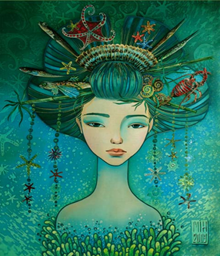 | Вступне заняття. Інструктаж по ТБ. Історія батику, розпису по тканині. | «Світ художника»  Дати основні поняття, що таке батик. Цілі, завдання. Які техніки існують. Історія батику. Матеріали і інструменти | Виховання естетичного сприйняття мистецтва художнього розпису тканини, розширення кругозору, - проведення інструктажу з техніки | Папір, фарби: акварель, гуаш, пензлі, палітра, олівці.
2. | 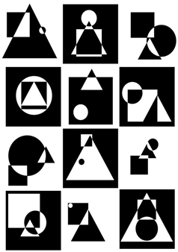 | Основи композиції. Точка, лінія, пляма. | Графічне зображення метеликів і комах | Cкладання декоративної композиції; виконання силуетній композиції в квадраті; організація площині листа. | Папір, фарби: акварель, гуаш, пензлі, палітра, олівці.  Бавовняна тканина
3. | 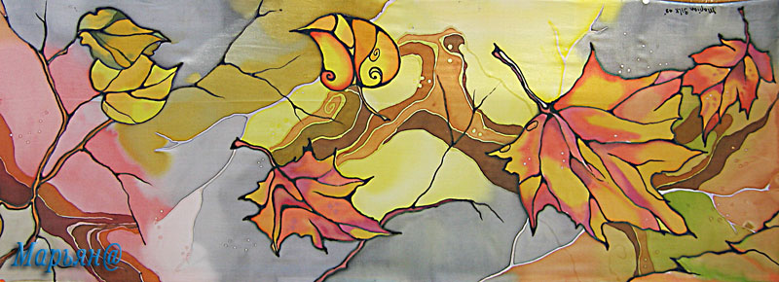 | Виготовлення листівок. Статична і динамічна композиція | Композиція "Листя". | Вивчення технологічних і образотворчих особливостей роботи. | Папір, фарби: акварель, гуаш, пензлі, палітра, олівці.  Бавовняна тканина.
4. | 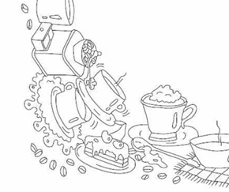 | взаємодію з барвниками. | Декоративне зображення фруктів, овочів, ягід, грибів | Вивчення правильного змішування фарб. Світлотінь. Виховання дослідних якостей - освоєння навичок | Папір, олівець, туш, кисть білка або колонок № 5-6.
5. | 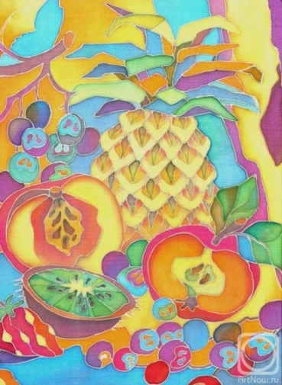 | Основи декоративної композиції. | Декоративний натюрморт. | Складання сюжету композиції. Детальна розробка ескізу з урахуванням правил розміщення на тканині. | Папір, олівець, шовк-армані, підрамник, резерв.
6. | 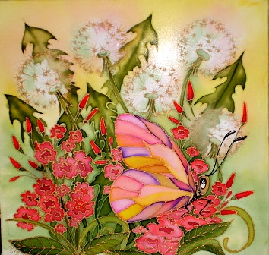 | Рослинна стилізація. Рослинна композиція. | Зробити стилізацію рослин при застосуванні методів стилізації: - пластичний;  -геометричний. | Освоєння практичних навичок роботи. Застосування образотворчих засобів - лінія і пляма. | Анілінові барвники, бавовняно паперова тканина, кисті, олівець, кнопки.

7. | 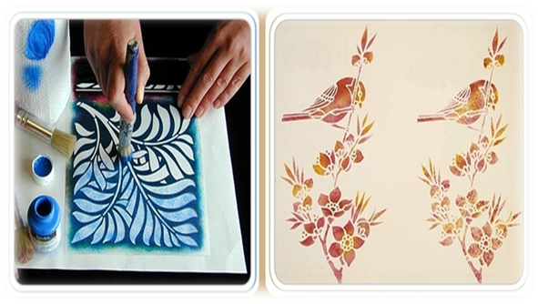 | Трафаретний техніка розпису. Нанесення трафарету на тканину за допомогою фарби | Вирізання фігурок картону, трафаретного плівки. | Освоєння навичок складання декоративної композиції;організація площини листа; | Атласна тканина, фарби акрилові, кисті, листочки, канцелярський ніж,папір.
8. | 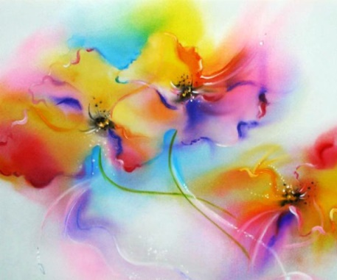 | Виконати «вільну розпис» по сольовим розчину | Виконати ескіз для настінного панно «Квіти». | Знайомство зі стилізацією, декоративної розробкою;виразне колористичне рішення. | Шовк-армані, фарби акрилові, кисті, листочки, канцелярський ніж, папір.
9. | 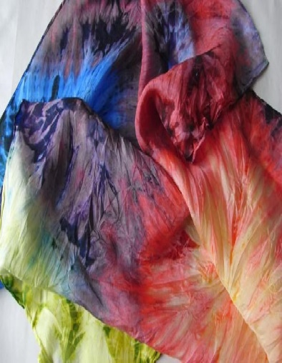 | Вузликовий батик. | «Веселі подушки» | Засвоєння практичних навичок роботи; вивчення технологічних і образотворчих особливостей роботи. | Анілінові барвники, бавовняна тканина, кисті, олівець, кнопки, чорний пластикова палітра.
10 | 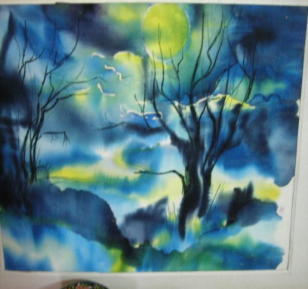 | Вільна розпис.  Порядок виконання роботи в техніці вільного розпису | Придумати ескізи і перенести на тканини. "Пори року". | Засвоєння навичок складання декоративної композиції;виразне колористичне рішення | Тканина: х / б, фарби акрилові, олівці, палітра, ножиці.
11 | 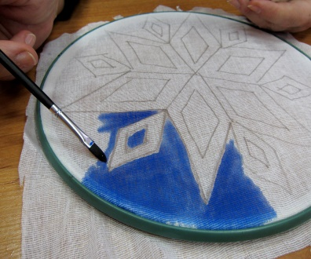 | Придумати ескізи і перенести на тканини серветки. | Виконання ескізу панно холодного батику  Графічна композиція "Сніжинки". | Засвоєння навичок складання декоративної композиції; - організація площини аркуша. | х / б тканина, фарби акрилові, кісті, ножиці, листівки, фен.
12 | 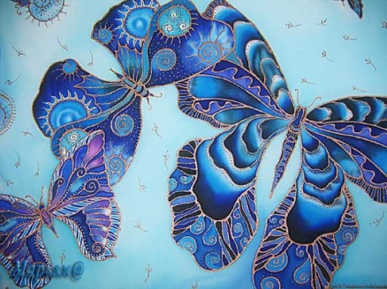 | Композиція Холодний батик. | Робота над ескізом, підготовка тканини і робочого місця;  Листівка «Метелик» в трьох колористичних рішеннях: ранок, день, вечір. | Засвоєння практичних навичок роботи; вивчення технологічних і образотворчих особливостей роботи. | Анілінові барвники, бавовняна тканина, кисті, олівець .
13 | 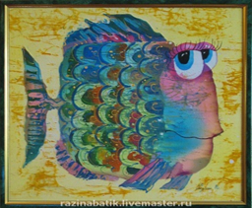 | Композиція Холодний батик. | Акваріум.  Ескіз малюнка. Виготовлення вироби для розпису. | Засвоєння навичок складання декоративної композиції; застосування плями і лінії;тональний рішення ескізу; | Калька, фарби, пензлі,резервують склади, підрамник, фен, праска, олівець, папір.
14 | 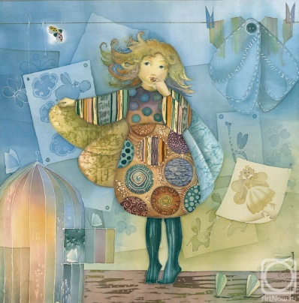 | Готуємо листівки своїм мамам (в техніці гарячого батику). | Композиція «Матуся». | Вивчення багатства і своєрідності форм. Розвиток вміння побачити цікавий, іноді химерний візерунок, декоративне зображення. | Анілінові барвники, бавовняна тканина, кисті, кнопки, англійські шпильки, біла господарська свічка.
15 | 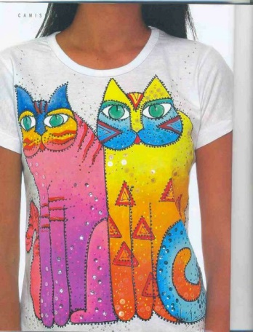 | Футболки-майки | Виконання ескізу хустки з абстрактним або геометричним. | Навички складання декоративної композиції; побудоване на тональних і колірних розтяжках .. У колірному ескізі використовуємо тональні і колірні розтяжки. | Анілінові барвники, бавовняна тканина, кисті, кнопки, англійські шпильки, чорний або кольоровий резервує, палітра.
16 | 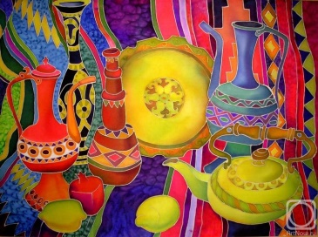 | Стилізація в натюрморті Форма і орнаментація. | Графічна композиція "Натюрморт з глечиком". | Засвоєння практичних навичок роботи; | Тканина: х / б, фарби акрилові, олівці, палітра, ножиці.
17 | 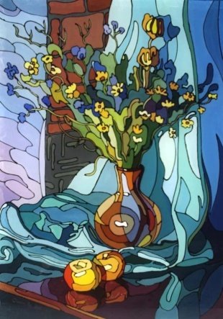 | Холодні і теплі кольори. | "Натюрморт в теплих або холодних тонах". | Засвоєння навичок складання декоративної композиції;організація площини листа; | Анілінові барвники, бавовняно паперова тканина, кисті, олівець, кнопки.

Список використаних джерел :
- Гаврилюк В., Розумнюк А., Слободянюк А. Художньо-естетичне виховання творчої особистості засобами позашкільної освіти : методичний посібник. Біла Церква, 2016. 144 с.
- Копнина О .С. Дополнительная общеобразовательная программа «роспись по ткани». Красная Яруга, 2017. 59 с.
- Лісунова Л. В. Методика ДПМ у школі. Програма навчальної дисципліни. Харків, 2015. 5 с.
- Майборода І. Є. Образотворче мистецтво з методикою навчання: курс лекцій, Мукачево, 2017. 41 с.
- Мелентьєв О. Б. Теорія і методика позашкільної освіти: навчальний посібник. Умань, 2013. 182 с.
- Носкова О. С. Программа по учебному предмету. Ленинское, 2013. 24 с.
- Ошурко С. Декоративно-прикладне мистецтво на уроках трудового навчання у другій половині XX століття. Наукові записки. Тернопіль, 2009. Вип. № 1. С. 137-141.
- Ошурко С. І. Зміст і методика навчання декоративно-прикладного мистецтва учнів основної школи у західній Україні (друга половина XX століття): автореф. дис. … канд. пед. наук: 13.00.02. Чернігів, 2010. 23 с.
- Пугачева И. И. Программа по учебному предмету работа в материале. Батик. Дополнительная общеразвивающая программа в области ДПИ. Тамбов, 2016. 31 с.

Висновки до третього розділу
На сьогодні вагомого значення набуває необхідність долучати дітей до історичної спадщини українського народу, до її прадавньої культури, до мистецтва. Заняття декоративно-прикладною творчістю в позашкільних наавчльних закладах виступають тим могутнім джерелом, яке наповнює дитячі душі українською минувшиною, українськими народними традиціями. Відповідно, важливе значення мають предмети художньо-естетичного спрямування, де формують основи художнього світогляду, вдосконалюють мистецькі запити та закладаються базові принципи життя і майбутніх успіхів.
Однак, задля якісного розвитку творчої діяльності дитини, на думку вченої О. Носкової, необхідні певні умови, серед яких :
1. надання дитині свободи у виборі діяльності, у виборі способів роботи;
2. система постійно ускладнення завдань. Це забезпечує оволодіння прийомами творчої роботи всіма учнями;
3. передбачення у кожному завданні виконавський і творчий компонент;
4. створення захоплюючої, однак не розважальної атмосфери;
5. Створення ситуації успіху, почуття задоволення від процесу діяльності [43, с. 9,10 ].
Отже, серед основних завдань художнього виховання педагоги виокремлюють навчання дітей розуміти, сприймати і давати оцінку творам мистецтва і навколишньому світу, використовуючи образотворчі засоби і набуті знання та враження у процесі створення художніх образів у різних видах і техніках.

ВИСНОВКИ

Дослідження теми «Художній розпис тканин у декоративному мистецтві України XІX – початок XXI ст.» велось у напрямку реалізації поставлених завдань. Опрацювання різнопланової мистецтвознавчої, педагогічної, науково-методичної літератури, аналіз отриманої інформації, зведення її у певні закономірності на основі принципу об’єктивності та причинно-наслідкових зв’язків дозволило нам зробити загальні висновки з досліджуваної проблеми.
У результаті аналізу мистецтвознавчої та науково-методичної літератури з’ясовано, що народне декоративно-прикладне мистецтво втілює в собі талант народу, його мудрість, розуміння краси, воно нерозривно поєднане з обрядовою і господарською діяльністю людини. Комплекси декоративного художнього розпису на тканинах у окремій країні, як і усталені прийоми їхнього художнього вирішення, складалися упродовж віків за певних історичних умов та під впливом характерних національних й суспільно-політичних чинників. Першими прикладами розпису тканини, зокрема у техніці батик, в історії його розвитку є найдавніші зразки тканин, знайдені археологами на територіях Західної та Центральної Африки, Єгипту, Ірану, Китаю, Японії, Індонезії й островів Океанії. Натомість у Європі цей вид мистецтва з’являється лише на початку ХХ ст., й у подальшому, вдосконалюючись, набуває все більшого визнання та актуальності.
У Радянському Союзі (ХХ ст.), до складу якого Україна входила як союзна республіка, на думку науковців, батик з’явився в 20-ті роки XX ст. водночас із загальним стилем модерну, осередком розвитку якого були міста Москва, Ленінград, Іваново, Київ, Одеса, Тбілісі. Використовуючи європейську техніку й стилістику, художники долучалися до виробництва хусток, шалей, іноді театрального вбрання, чим сприяли популяризації цієї техніки. Поступово батик з’являться на виставках Литви та Латвії. Становлення сучасної школи литовського текстилю, зокрема батика, дослідники пов’язують з ім’ям його засновника, відомого митця Юозіса Бальчикониса.
Стосовно України, наукова спільнота зазначає, що перший період становлення розпису тканин в Україні припадає на 30-ті рр. ХХ ст. Цей період розглядається ними як час укорінення запозиченої із-зовні, «інонародної» традиції декорування тканин, появою нового в мистецтві, джерелами якого вважають відповідність: матеріальну (вибійка), технологічну (писанкарство), а також мобільність національної орнаментальної спадщини (народний декоративний розпис). Усе це сприяло не лише активному поширенню методів розпису тканин перших десятиліть по всій території України, але й виробленню стилістичних особливостей перших українських розписних тканин, корені яких сягають національної спадщини.
Починаючи з другої половині ХХ ст. розпис тканин, як різновид текстильного мистецтва України, виокремлюється у самостійну галузь професійної творчості. Характерним для періоду 60-90-ті рр. ХХ ст. стає розширення сфери функціонування розписних творів: від декоративно-ужиткових до декоративно-монументальних форм мистецтва. Водночас, важливим процесом було також становлення професійної школи українського батика (60-ті рр. ХХ ст.), яке свідчило про утвердження статусу мистецтва розпису тканин у переліку сфер професійної діяльності українських художників-текстильників.
Швидкі зміни у розвитку технології й комунікації ХХІ ст. вносять нові корективи. У світовому мистецтві розвивається інтелектуалізація у всіх його видах. Професійні митці не тільки звертаються до художнього розпису на тканинах як до одного із нових засобів художнього виразу, але поєднують їх з іншими матеріалами і техніками, що надають мистецтву зовсім нову якість (батик на папері, літографія на тканині, мішані техніки тощо).
Встановлено, що особливе значення в процесі розвитку мистецтва розпису тканин на території нашої країни мав творчий доробок видатних художників львівської (Я. Музика, Г. Липа-Захаріясевич, Н. Максимова, Т. Мисковець, О. Звір та інш.) та київської шкіл (А. Іванова, І. Тарнавська, Н. Гронська та інш.), які уможливили подальший розвиток мистецтва розпису на тканині в Україні впродовж ХХ ст. та на початку ХХІ ст.
Зауважимо на характерну особливість техніки розпису на тканині – батик, а саме «резервування» (нанесення відповідної суміші на тканину з метою зберегти й виділити кольори візерунку). Розглянувши традиційні технології розпису тканин у техніці батик, визначимо, що нині традиційні резервуючи склади можна доповнювати такими новітніми авторськими знахідками, як: синтетичними або натуральними згущувачами, акрилові рельєфні пасти тощо.
Отже, багата палітра технологічних засобів оздоблення тканини забезпечує цю сферу професійної творчості неабиякими можливостями мистецького самовираження. Тому, не викликає сумніву, що інноваційне мистецтво, яке прийшло в Україну на початку ХХ ст. на хвилі тодішнього модерну, не залишилося поза увагою українських митців з перших років появи.
В Україні мистецтво розпису тканин у техніці «батик» упродовж тривалого часу не втрачає своєї актуальності, навіть навпаки, зростає кількість митців, які захоплюються цією технікою. Також, на сучасному етапі розвитку, мистецтво розпису тканин збагачуючись інтернаціональними традиціями, набуває своєрідного, українського забарвлення. Цей вид мистецтва розвивається та поширюється в Україні, набуваючи більш міжнародного масштабу. Українські художники, збагачують його своїм природним баченням світу та краси, а також народними традиціями, які сягають глибини століть.

СПИСОК ВИКОРИСТАНИХ ДЖЕРЕЛ

- Антонова О. Є., Дубасенюк О А. Методика викладання педагогіки. Курс лекцій. Житомир, 2013. 325 с. URL : http://eprints.zu.edu.ua/12522/1/%D0%BA%D1%83%D1%80%D1%81%20%D0%BB%D0%B5%D0%BA%D1%86%D1%96%D0%B9.pdf
- Адаменко Т. А. Натюрморт у декоративному виконанні. Мистецтво в школі. Київ, №12(36). 2011. С. 6-9.
- Алферов Л.Г. Технология розписи. Ростов –на-Дону. 2001. 352 с.
- Антонович Є. А., Захарчук-Чугай Р. В., Станкевич М. Є. Декоративно-прикладне мистецтво. Львів, 1993. 272 с.
- Антонович Є. А., Захарчук-Чугай Р.В. Українське народне декоративне мистецтво: навчальний посібник. Київ, 2012. 342 с.
- Арманд Т. Орнаментація тканини: посібник з розпису тканини /за ред. Н. Н Соболєва. URL : https://www.booksite.ru/fulltext/ornament/text.pdf
- Базилевська О. О. Методика викладання образотворчого мистецтва: програма навчальної дисципліни. Дніпропетровськ, 2018. 10с.
- Балюк Л. В. Особливості використання технік та технологій батика в роботі над дипломом. Педагогіка вищої та середньої школи: зб. наук. пр. / Кривий Ріг, № 13. 2005. С. 9-15.
- Бей Т., Гнатишин І., Ляшкевич П., Покотило Г. та інш. Мистецька освіта й мистецтво в культурному процесі України XX-XXI століть: навчально-методичний посібник. Львів, 2012. 228 с.
- Боб’як Д. Д. Дослідження українського художнього текстилю XX – XXI ст. Мистецтво. 2015. Вип.12. С. 113-118. URL : http://dspu.edu.ua/hsci/wp-content/uploads/2017/12/012-14.pdf
- Боб’як Д. Д. Тенденції розвитку художнього розпису по тканині західнього регіону України кунця XX- початку XXI століття. Історія мистецтва. 2016. №4. С.86-92. URL : http://www.visnik.org/pdf/v2016-04-12-bobyak.pdf
- Выготский Л. С. Психология искусства. Ростов на Дону, 1998. 480 с URL : http://194.44.152.155/elib/local/2815.pdf
- Гадельшина Э. А., Вильданова А. И., Л. Д. Валеева и др. Применение акриловых красок для росписи тканей в технике батик. URL : https://cyberleninka.ru/article/v/primenenie-akrilovyh-krasok-dlya-rospisi-tkaney-v-tehnike-batik
- Гаврилюк В. Ю, Розумнюк А. А,. Слободянюк Т. А. Художньо-естетичне виховання творчої особистості засобами позашкільної освіти : методичний посібник. Біла Церква, 2016. 144 с. URL : https://repository.kristti.com.ua/wp-content/uploads/2016/08/2Gavrylyuk-Hud-Est-Vyh-Posibn-OOZO-.pdf
- Гильман Р. А. Художественна роспись тканей: учебное пособие. Москва, 2003. 159 с.
- Гнатюк М. В. Образотворче і декоративно-прикладне мистецтво (основи образотворчої грамоти): навч.-метод. посібник. Івано-Франківськ, 2016. 182 с.
- Головацький С. В. Мистецький словник-довідник. Черкаси, 2017. 44 с. URL : http://library.ippro.com.ua/attachments/article/400/%D0%9C%D0%98%D0%A1%D0%A2%D0%95%D0%A6%D0%AC%D0%9A%D0%98%D0%99%20%D0%A1%D0%9B%D0%9E%D0%92%D0%9D%D0%98%D0%9A-%D0%94%D0%9E%D0%92%D0%86%D0%94%D0%9D%D0%98%D0%9A.pdf
- Гончаренко С. Український педагогічний словник. Київ, 1997. 366 с
- Грималюк Р. Художній розпис тканин як вид декоративно-прикладного мистецтва. Наука. Освіта. Молодь. С. 80-81.
- Гуріч З. В. Значення декоративного мистецтва у процесі виховання творчої особистості студентів художньої дисципліни. Педагогічні науки. Херсон, 2008. Вип. 48. – С. 216-219.
- Демичев П., Калинина Е. Батик. Техника росписи тканей.Юный художник. Москва, № 1. 1993. С. 42-43.
- Ейвас Л. Ф. З досвіду підготовки вчителя декоративно-прикладного мистецтва в Україні : монографія. Кривий Ріг, 2016. 136 с.
- Історія декоративного мистецтва України: мистецтво ХХ – початку ХХІ століття : монографія / за гол. ред. Г. Скипник. Т. 5. Київ, 2016. 546 с. URL : http://www.etnolog.org.ua/pdf/stories/monografiji/2016/idm.pdf
- Касьян Т. К. Батик : навч.-метод посібник до вивчення курсу «Батик» із дисципліни «Декоративно-прикладне мистецтво». Черкаси. 2011. 68 с.
- Касьян Т. К. Художний розпис тканини в техніці “батик” в історичному, технологічному та творчому аспектах. Вісник ХДАДМ. 2008. № 11. С.63-67. URL : file:///C:/Users/Karin/Downloads/had_2008_11_9%20(11).pdf
- Кирницька М. М. Художный розпис по тканині. Від ремесла до творчості. 1990. С. 18-27.
- Кириченко О. Категорія художнього образу як проблема естетичного освоєння світу в процесі творчої діяльності студентів художньо-графічного відділення. http://dspace.kspu.kr.ua/jspui/bitstream/.pdf
- Коган Л. Батик-это совсем не сложно. Юный художник. Москва. № 2. 2008. С. 37-39.
- Коздровська В. М. Декоративний розпис. Навчальна програма з позашкільної освіти. Суми, 2015. 16 с. URL : file:///C:/Users/Karin/Downloads/%D0%94%D0%B5%D0%BA%D0%BE%D1%80%D0%B0%D1%82%D0%B8%D0%B2%D0%BD%D0%B8%D0%B9%20%D1%80%D0%BE%D0%B7%D0%BF%D0%B8%D1%81.pdf
- Колесник Н. Є. Використання декоративно-прикладного мистецтва у процесі підготовки майбутніх вчителів початкових класів. Київ. С. 244-247.
- Комаровська О. А. Художньо-естетичне виховання у позаурочний час: технологічний вимір. Педагогічні проблеми обдарованої особистості. С. 342-350. URL : file:///C:/Users/Karin/Downloads/Tmpvd_2014_18(1)__40.pdf
- Копнина О. С. Дополнительная общеобразовательная программа «роспись по ткани». п. Красная Яруга, 2017. 59 с.
- Кринская З. Происхождение и образы техники батика на о. Бали. URL: https://cyberleninka.ru/article/n/proishozhdenie-i-obrazy-tehniki-batika-na-o-bali
- Лісунова Л. В. Методика ДПМ у школі: програма навчальної дисципліни. Харків, 2015. 5 с.
- Лутфулліна А. Склад науково-понятійного апарату з проблем художнього розпису тканин. URL : http://www.zbirnik.mixmd.edu.ua/2010_5_ua/11.pdf
- Максименко Ю., Синенький Д. Теоретичні засади пізнання художнього образу. Психологія і суспільство. № 4. 2009. С. 181-185.
- Майборода І. Є. Образотворче мистецтво з методикою навчання: курс лекцій, Мукачево, 2017. 41 с.
- Малиніна А., Малиніна І. Основи розпису тканини. Батик.: навч.-метод. посібник. Харків, 2005. - 48 с. URL : https://lektsii.org/7-11347.html
- Мелентьєв О. Б. Теорія і методика позашкільної освіти: навч.посібник. Умань, 2013. 182 с. URL : https://dspace.udpu.edu.ua/jspui/bitstream/6789/5238/1/%D0%A2%D0%B5%D0%BE%D1%80%D1%96%D1%8F%20%D1%96%20%D0%BC%D0%B5%D1%82%D0%BE%D0%B4%D0%B8%D0%BA%D0%B0%20%D0%BF%D0%BE%D0%B7%D0%B0%D1%88%D0%BA%D1%96%D0%BB%D1%8C%D0%BD%D0%BE%D1%97%20%20%D0%BE%D1%81%D0%B2%D1%96%D1%82%D0%B8.pdf
- Мельниченко Г. Ю., Чернявський В. Г. Використання тканинного розпису батику при формуванні дизайну інтер’єру ресторану. Вісник ХДАДМ. № 7. – 2009. - с. 75.
- Николаева Н. С. Декоративные росписи Японии 16-18 веков : монографія Москва, 1989. 229 с.
- Никольская Е. Искусство, радующее глаз и освежающее душу. Искусство в школе. №1. 2008. С. 38-41.
- Носкова О. С. Программа по ученому предмету батик. пгт Ленинское, 2013. 25 с.
- Ошурко С. І. Декоративно-прикладне мистецтво і його навчально-виховний потенціал. Збірник наукових праць Уманського державного педагогічного університету імені Павла Тичини. Умань, 2009. № 1. С. 152–158. URL : http://194.44.152.155/elib/local/2815.pdf
- Ошурко С. Декоративно-прикладне мистецтво на уроках трудового навчання у другій половині XX століття. Наукові записки. Львів, 2009. Вип. № 1. С. 137-141.
- Ошурко С. І. Зміст і методика навчання декоративно-прикладного мистецтва учнів основної школи у західній Україні (друга половина XX століття): автореф. дис. … канд. пед. наук: 13.00.02. Чернігів, 2010. 23 с.
- Печенюк Т. Г. Розпис тканин в Україні (20-ті – початок 90-х років ХХ ст.) : автореф. дис. …канд. мистецтвознавства : 17.00.06. Львів, 1996. 24 с. URL: http://cheloveknauka.com/rospis-tkaney-v-ukraine-20-nachalo-90-h-godov-xx-veka
- Печенюк Т. Презентація 94. Хмельницький обласний художній музей. Львів. URL : http://www.artmuseum.km.ua/?dep=1&dep_up=27&dep_cur=17
- Плазовська Л. Розпис текстилю - одвічне джерело образотворення. Мистецтво та освіта. Київ. №2. 2007. С.55-59.
- Попович К. М. Методика навчання образотворчому мистецтву: науковий посібник. Київ. 2014. 25 с.
- Пугачева И. И. Программа по учебному предмету работа на материале батик. Тамбов. 2016. 31 с.
- Резніченко М. І. Підготовка вчителів образотворчого мистецтва в системі педагогічної освіти України. 2009.
- Світлана В. Мистецтво батика. Мистецтво та освіта. Київ. №1(39). 2006. С. 56-57.
- Сивцева В. П. Дополнительная образовательная программа общеразвивающая модифицированная объединения «Калейдоскоп» кружок «Батик». Борогонцы. 2017. 14 с.
- Синеглазова М. О. Батик. Москва, 2004. 92 с. URL : https://www.liveinternet.ru/users/galina_o/post418166779
- Синеглазова М. О. Распишем ткань сами. Москва, 2001. 111 с. URL : http://bwbooks.net/index.php?id1=4&category=samorazvitie&author=sineglazova-mo&book=2001&page=1
- Соболева А. С. Об искусстве ткачества парчи в истории индийского текстиля. Общество. 2011. №4. С. 163-167. URL : https://readera.ru/ob-iskusstve-tkachestva-parchi-v-istorii-indijskogo-tekstilja-14031298
- Соболевська Н. Від декорування тканин до малярства на тканинах Народознавчі зошити. № 6 (114). 2013. С. 1103-1107. URL :
file:///C:/Documents%20and%20Settings/ludmila/%D0%9C%D0%BE%D0%B8%20%D0%B4%D0%BE%D0%BA%D1%83%D0%BC%D0%B5%D0%BD%D1%82%D1%8B/Downloads/NaZo_2013_6_20.pdf
- Соболевська Н. Декоративні тканини та образотворче мистецтво: досвід 50-80-х років ХХ століття. Науковий вісник НЛТУ України. 2013. Вип.23.18. С. 373-378.
- Сойникова Н. Н. Основные виды батика и технология их изготовления. Курск, 2011. 14 с. URL : http://kurskdshi3.ru/downloads/file_308.pdf
- Сушкевич Т. Композиція і композиційні прийоми (теоретичний аспект). Літературознавчіі студії. Вип. №5. С. 135-140. URL : http://eprints.zu.edu.ua/6930/1/%D0%A2%D0%B5%D1%82%D1%8F%D0%BD%D0%B0%20%D0%A1%D1%83%D1%88%D0%BA%D0%B5%D0%B2%D0%B8%D1%87.PDF
- Таньшина З. А. Художественное проектирование набивных тканей для отечественной промышленности 1920-1930-х г.: дис. … д-ра пед. наук: 17.00.04. Москва, 2009. 222 с. URL : http://www.dissercat.com/content/khudozhestvennoe-proektirovanie-nabivnykh-tkanei-dlya-otechestvennoi-promyshlennosti-192-193#ixzz5XFAz2RXN
- Українська радянська енциклопедія. URL : http://leksika.com.ua/12291201/ure/batik
- Фічора І. Народне образотворче та декоративно-прикладне мистецтво як засіб естетичного виховання і розвитку молодших школярів. Гірська школа українських Карпат. 2014. №11. С. 171-174. URL : file:///C:/Users/Karin/Downloads/gsuk_2014_11_49.pdf
- Федорова Л. Г. Креативні ідеї: handmade : навчальний посібник. Київ, 2018.
- Харламова Е. Батик-радость красок. Юный художник. Москва, 2004. №3. С. 38-40.
- Цуркан К. С. Художній текстиль України у спеціальній літературі як предмет наукового пошуку. Українська культура: минуле, сучасне, шляхи розвитку. Київ, 2014. № 20. С.221-225. URL : file:///C:/Users/Karin/Downloads/Uk_msshr_2014_20(1)__43.pdf
- Щербакова А. В. Принципы и методы художественного проектирования печатного текстильного рисунка 50-х-60-х годов XX века. Зарубежный и отечественный опыт: дис. … д-ра пед. наук: 17.00.06. Москва, 2013. 350 с.
URL : http://www.dissercat.com/content/printsipy-i-metody-khudozhestvennogo-proektirovaniya-pechatnogo-tekstilnogo-risunka-50-kh-60#ixzz5XFCHCKCb
- Школьна О. В. Шовк у побуті українців XVII-XIX ст. і питання його зберігання й експонування у вітчизняних музеях. Історичні студії суспільного прогресу. Київ, 2014. Вип. 2. С. 67-79. file:///E:/ШОВК%20У%20ПОБУТІ%20УКРАЇНЦІВ%20ХVІІ%20–%20ХІХ%20СТ.%20І%20ПИТАННЯ%20ЙОГО%20ЗБЕРІГАННЯ%20Й.pdf
- Шмагало Р., Покотило Г., Ляшкевич П. та ін. Мистецька освіта й мистецтво в культуротворчому процесі України ХХ – ХХІ ст.: навч.метод.посібник. Львів, 2013. 292 с.
- Шумська Н. Дивосвіт батику віткрили в Черігівському музеї URL : //www.prostir.museum/ua/post/29750
- Эрл К. Роспись по шелку. Основы мастерства. Москва, 2005. 112 с. URL : file:///C:/Users/Karin/Downloads/Caroline_Earl_Rospis_po_Shiolku.pdf

Додатки

Додаток А
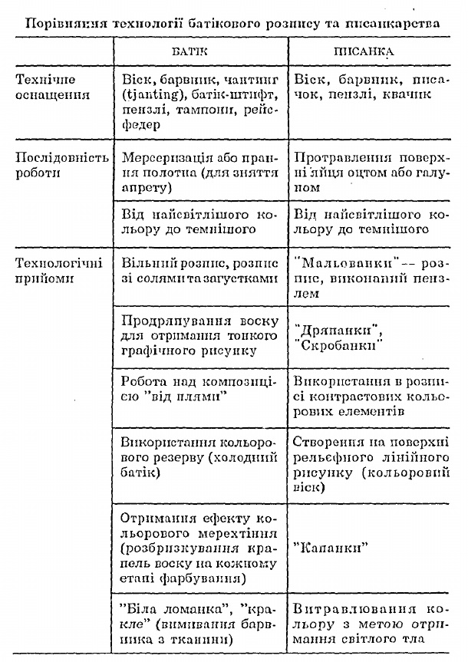
Джерело Т. Печенюк [47]
Додаток Б
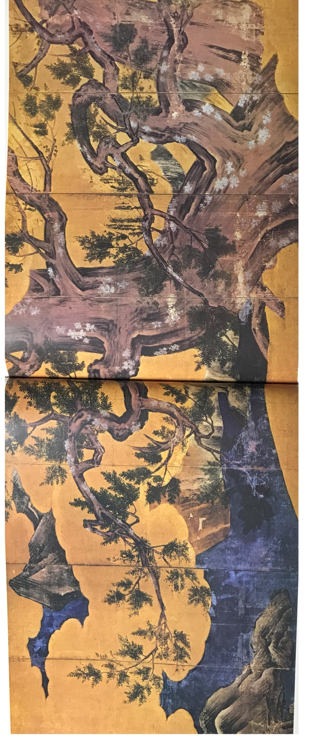
Кано Ейтоку «Кипарис». Роспис ширм. (ХVІ ст.)
Додаток Б1

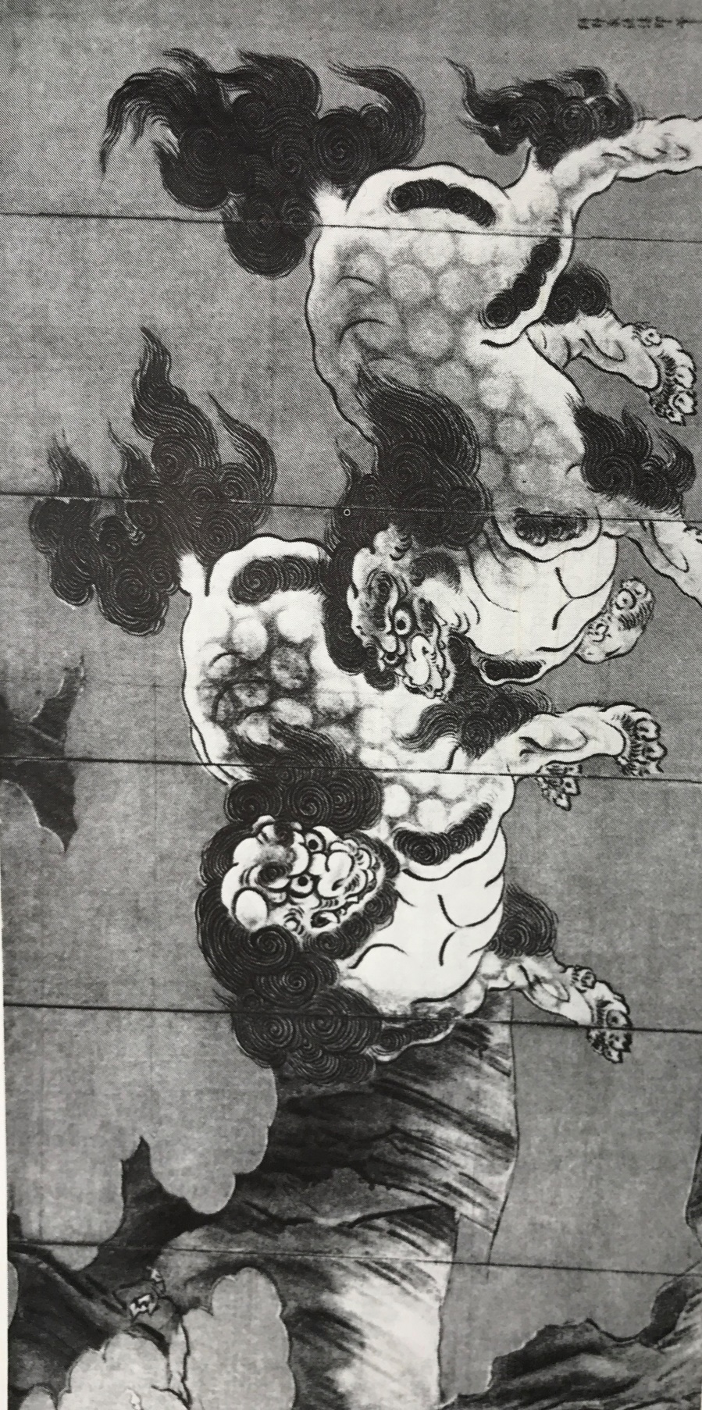
Кано Ейтоку «Китайські льви». Роспис ширми. (ХVІ ст.)
Додаток Б2

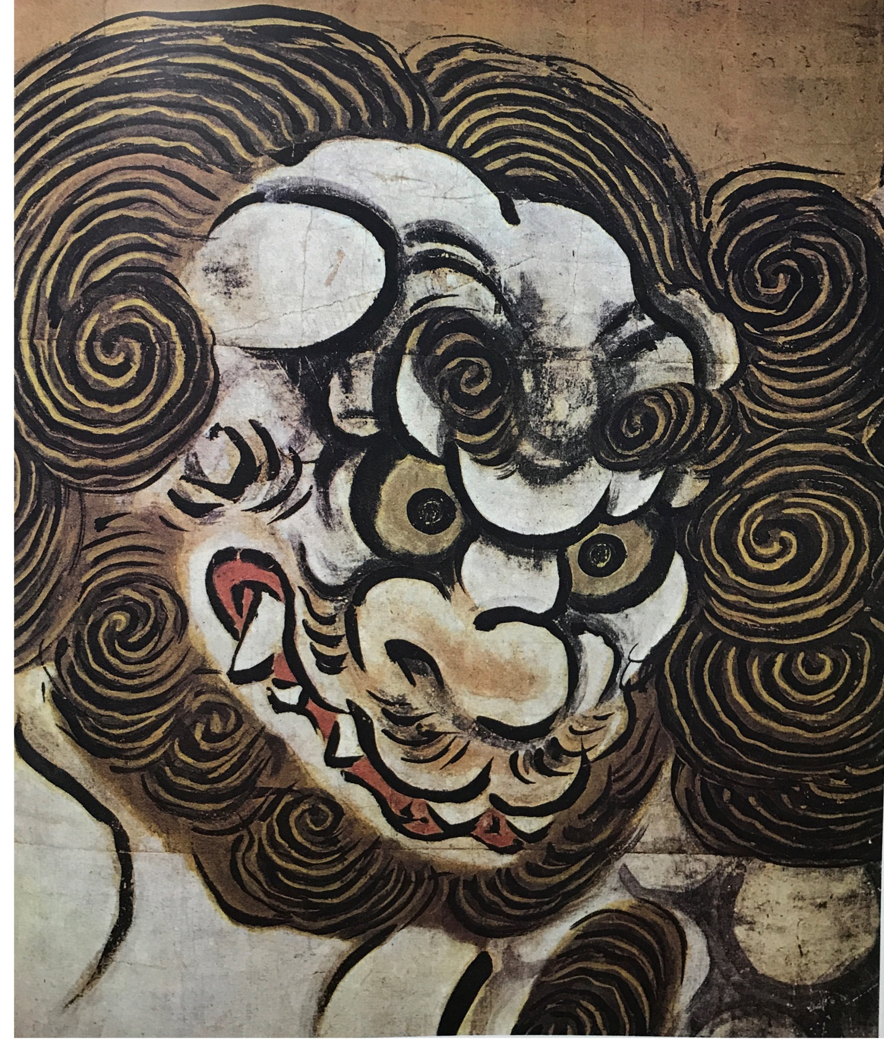
Кано Ейтоку «Китайські льви». Роспис ширми. (ХVІ ст.)

Додаток Б3
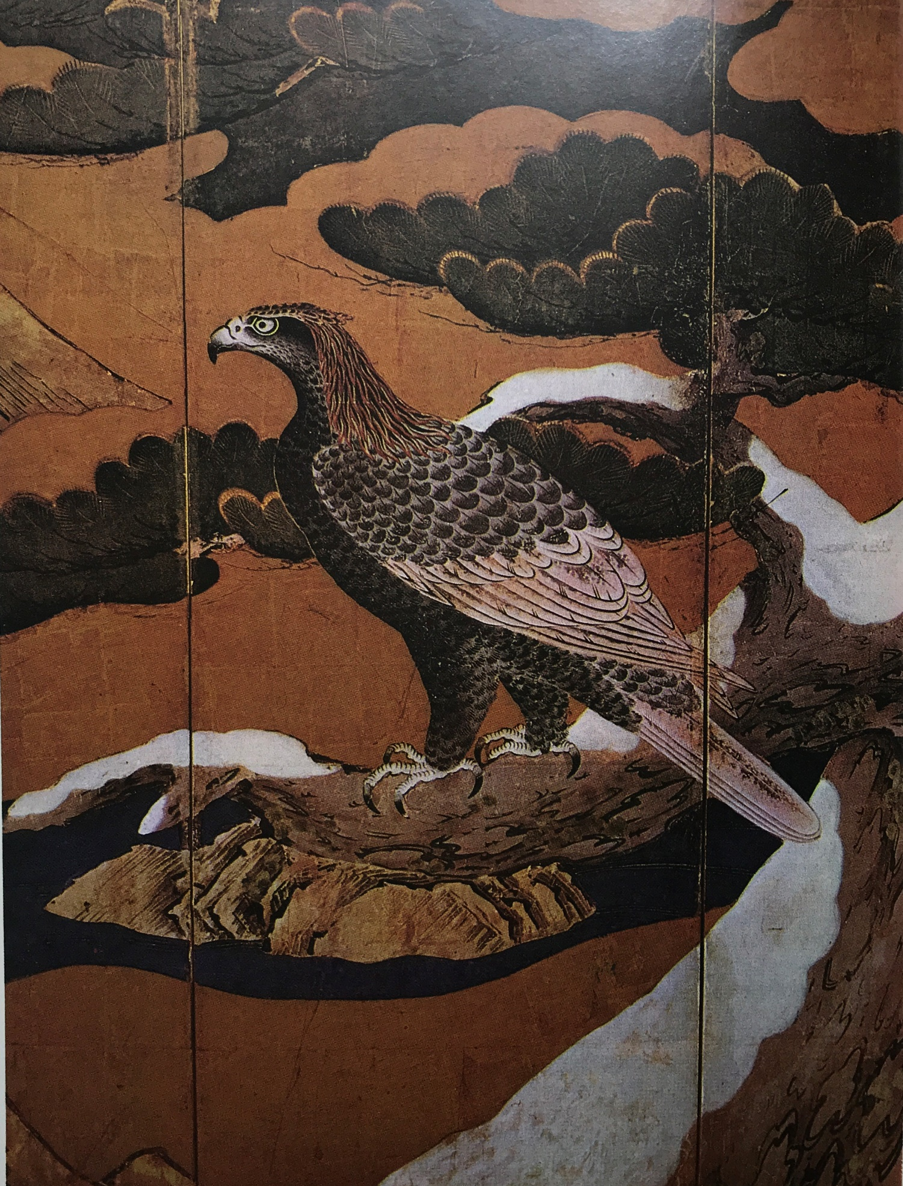
Кано Ейтоку «Орел на сосні». Роспис ширми. (ХVІ ст.)

Додаток В

Роботи майстрів І половини ХХ т.

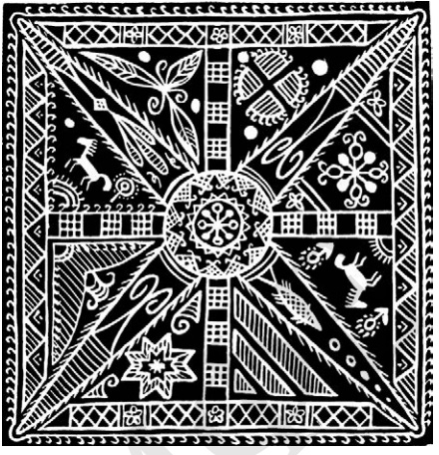
С. Вальницька. Хустинки. 1928 р. м. Львів

Додаток В1

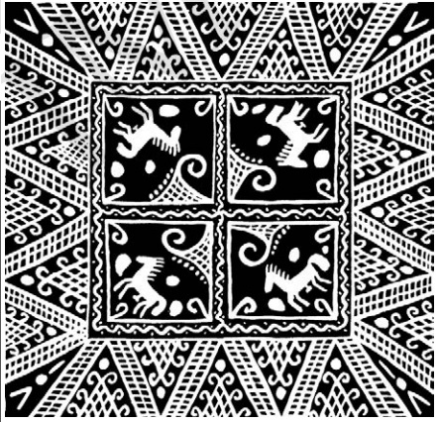
С. Вальницька. Хустинки. 1928 р. м. Лвів

Додаток В2

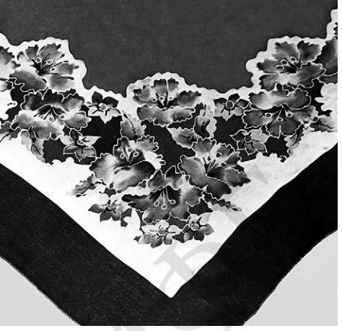
Шовкові вироби (фрагменти). 1940-1950-ті рр.

Додаток В3

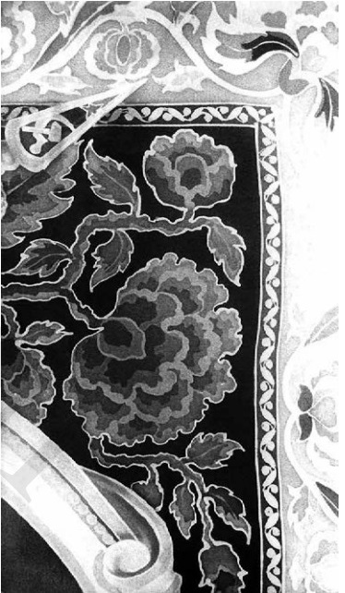
Шовкові вироби (фрагменти). 1940-1950-ті рр.
Додаток Г
Роботи української майстрині Г. Липи-Захаріясевич
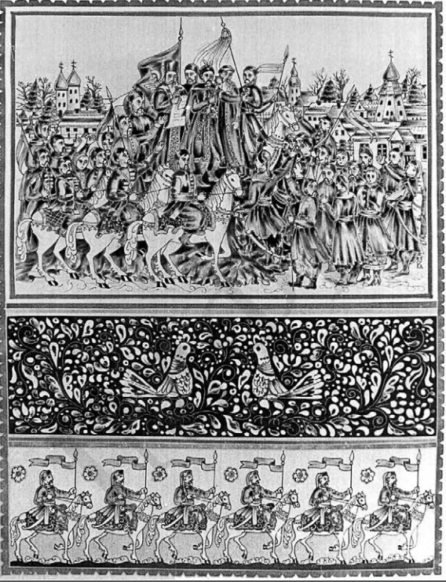
Г. Липа-Захаріясевич. «Переяславська Рада». 1954. м. Львів
Додаток Г1

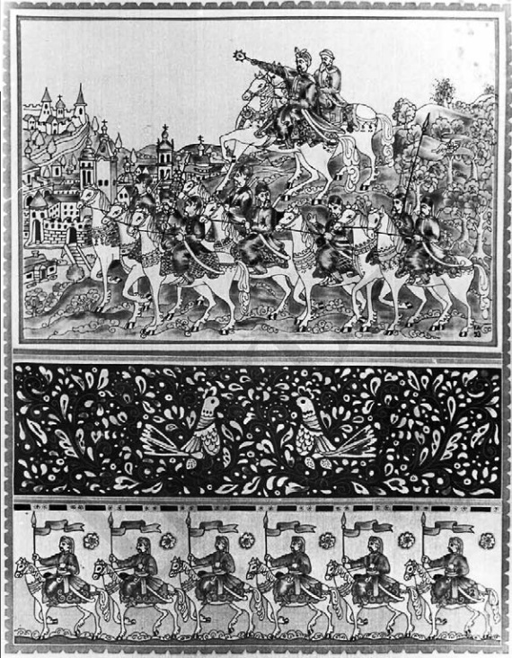
Г. Липа-Захаріясевич. «Богдан Хмельницький». 1954. м. Львів
Додаток Г2

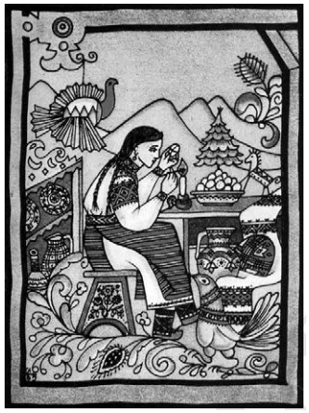

Г. Липа-Захаріясевич. «Писанчарка» Холодний батик. 1965 р. м. Львів.

Додаток Д
Роботи художниці Я. Музики
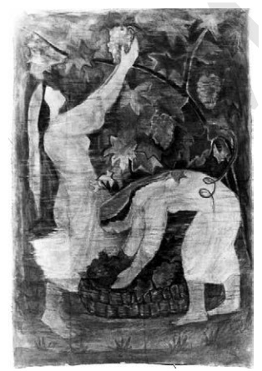
Я. Музика. «Збір винограду» Змішана техніка. 1960 рр. м. Львів.
Додаток Е
Роботи майстрів 60-80 рр. ХХст.
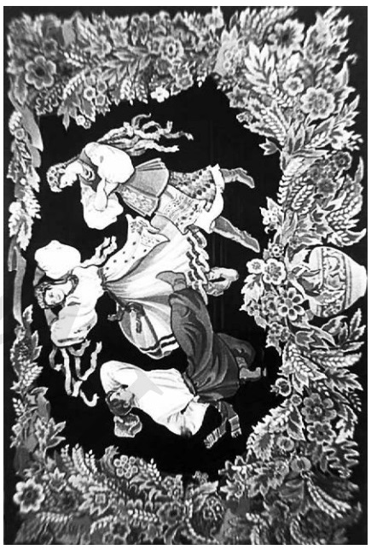
В. Лимаренко. «Танок». Холодний батик 1963 р. м. Київ.
Додаток Е1

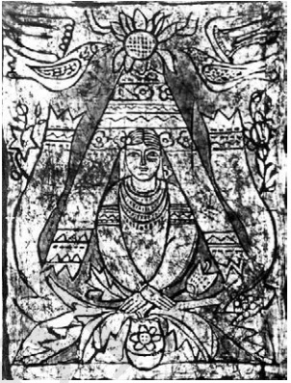
Г. Корінь. «На виданні» Гарячий батик. 1968 р. м. Київ

Додаток Е2

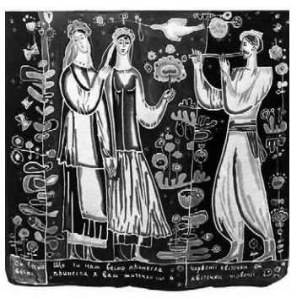
Л. Довженко «Що ти нам, весно, принесла?». Холодний батик.
1971 р. м. Київ.

Додаток Е3

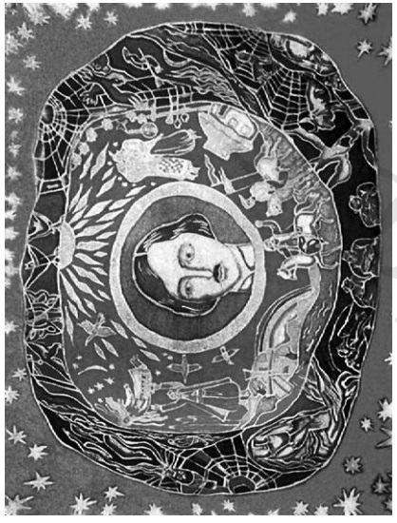
Л. Довженко «Світ Гоголя» Холодний батик. 1979 р. м.Київ.
Додаток Е4

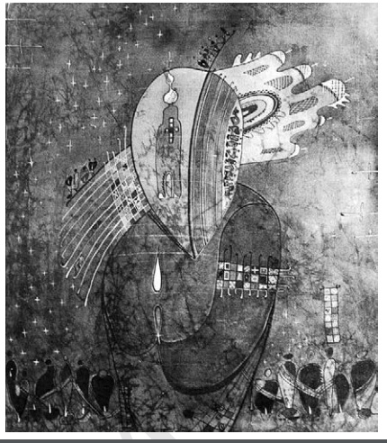
Н. Шимін. «Великдень у Седневі». Холодний батик.
1989 р. м. Львів.

Додаток Ж
Роботи сучасних мистецтвознавців

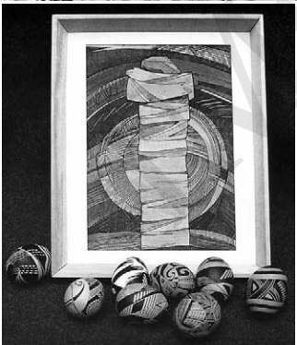
Л. Приведа. «Не оглядайся». Розпис. 1990 р. м. Львів.

Додаток Ж1

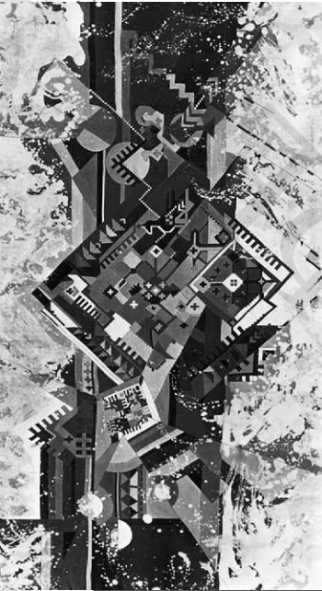
Н. Федоренко. «Невмируща спадщина». Гарячий батик. 1990 р.
м. Кіровоград.
Додаток Ж2

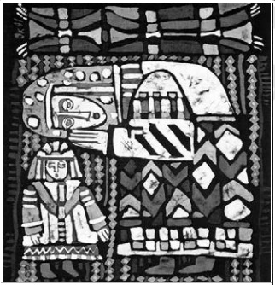
О. Андрущенко. «Мати з Дитиною». Гарячий батик. 1991 р. м. Львів.

Додаток Ж3

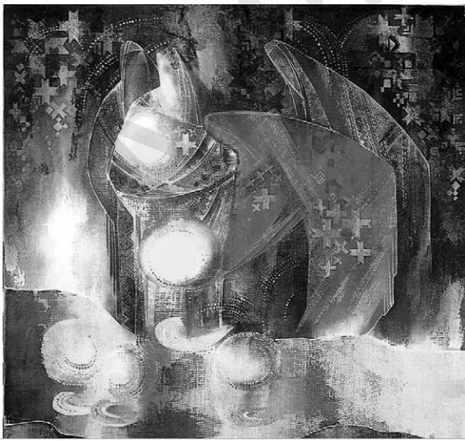
Т. Мисковець. «Ніч на Івана купала». Змішана техніка.. 1991 р. м. Київ.

Додаток Ж4
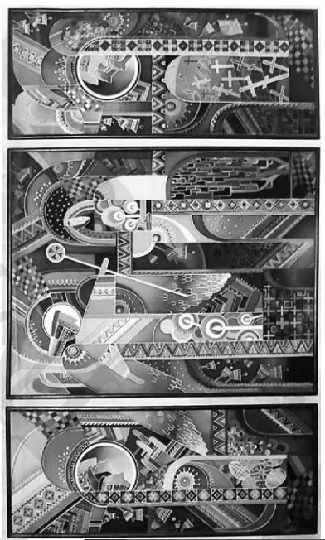
Л. Соболь. «Музика життя» Холодний батик. 1991 р. м. Львів.
Додаток Ж5
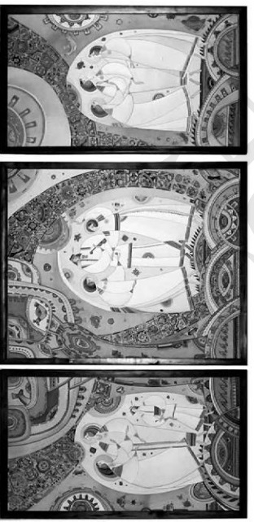
Г. Якубишин. «Пісня України». Холодний батик. 1991 р. м. Львів.
Додаток Ж6
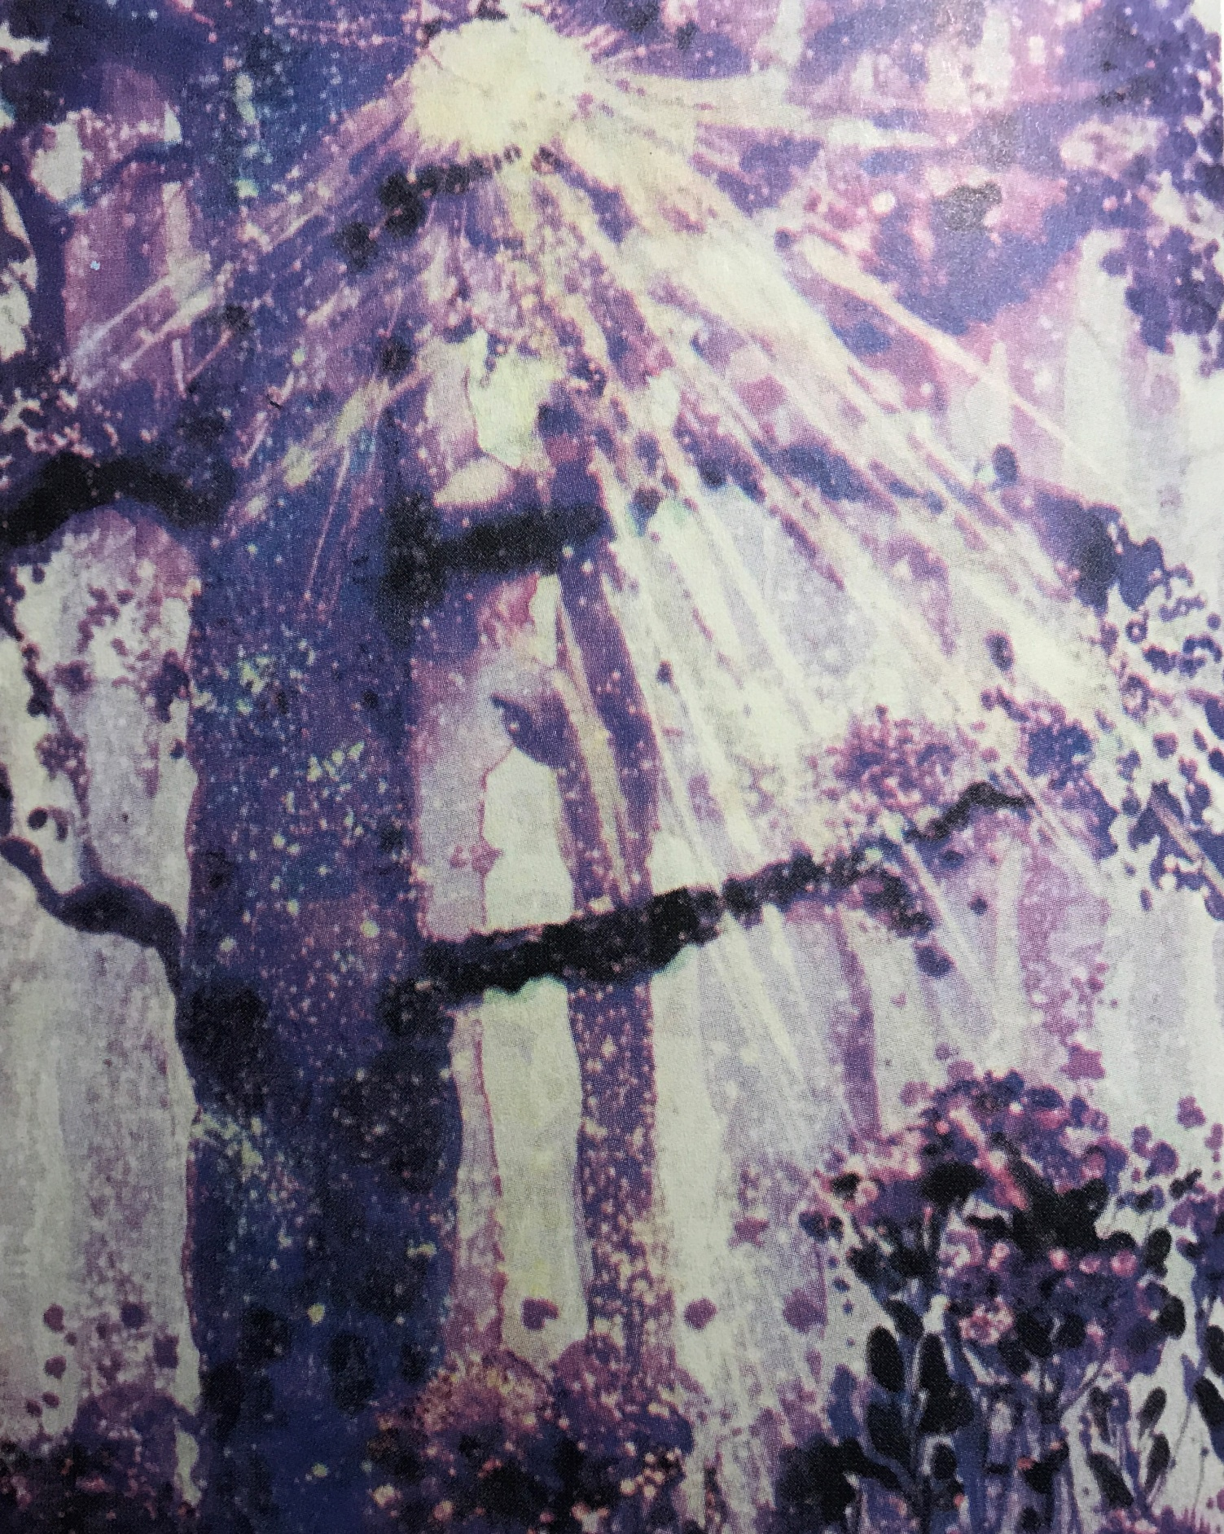
Р. Гільман. «Туманний ранок» Вільний роспис 1994 г.

Додаток Ж7
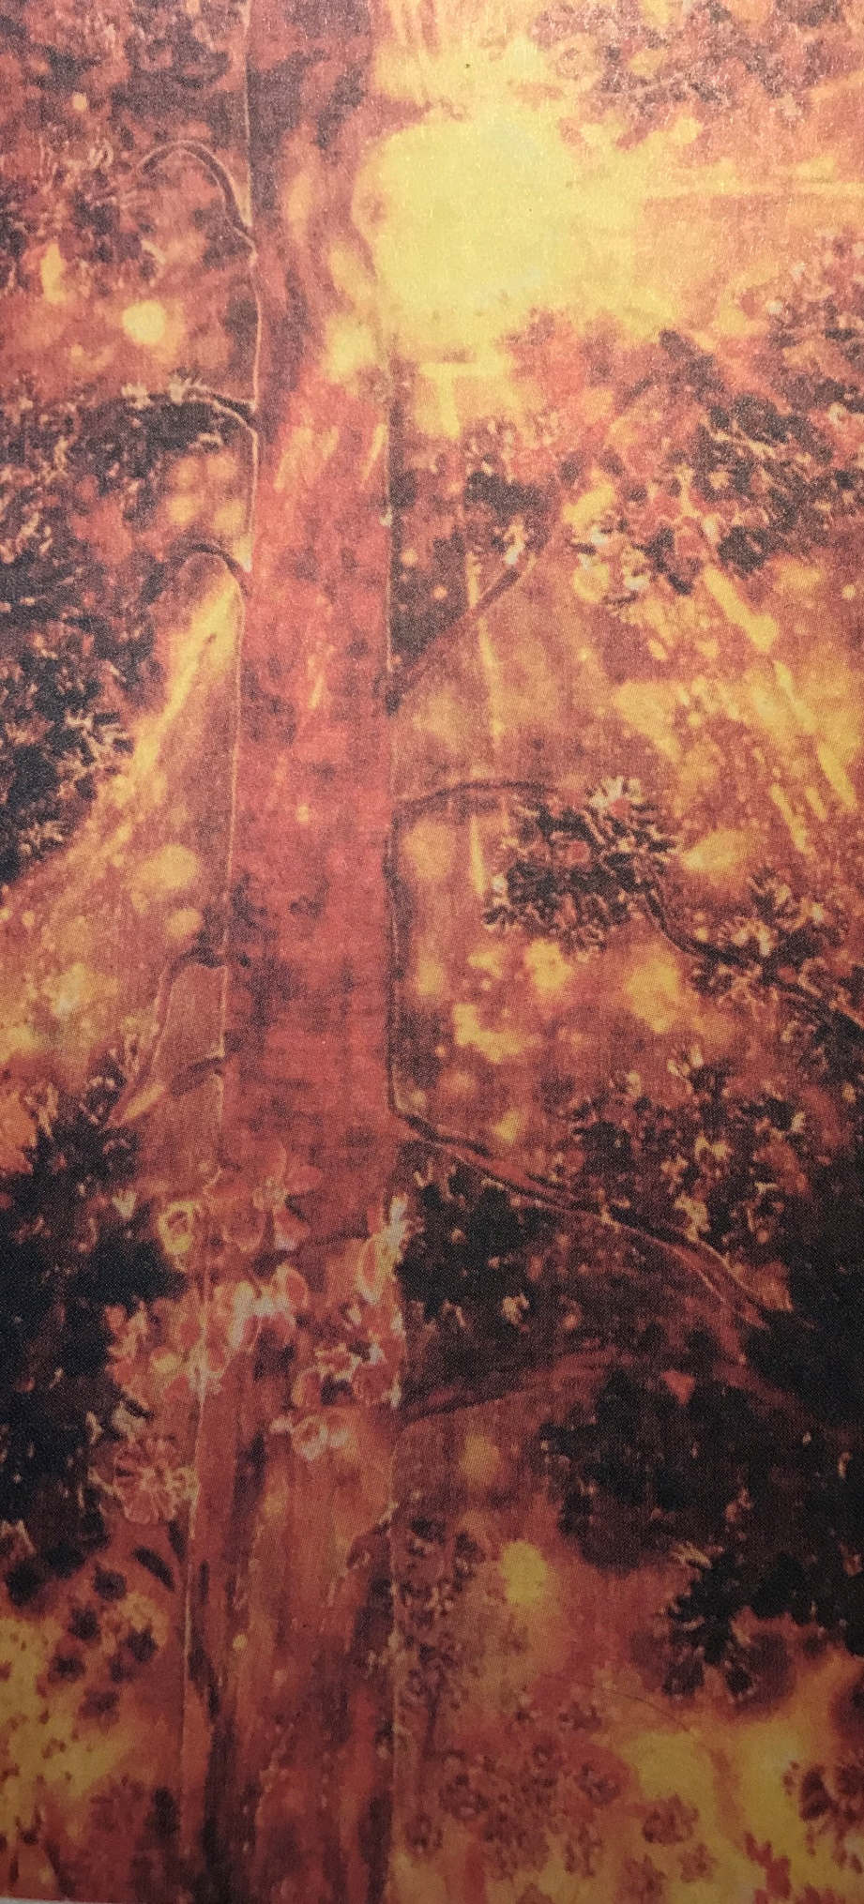
Р. Гільман. «Ранок». Холодний батик 1994 рік
Додаток Ж8
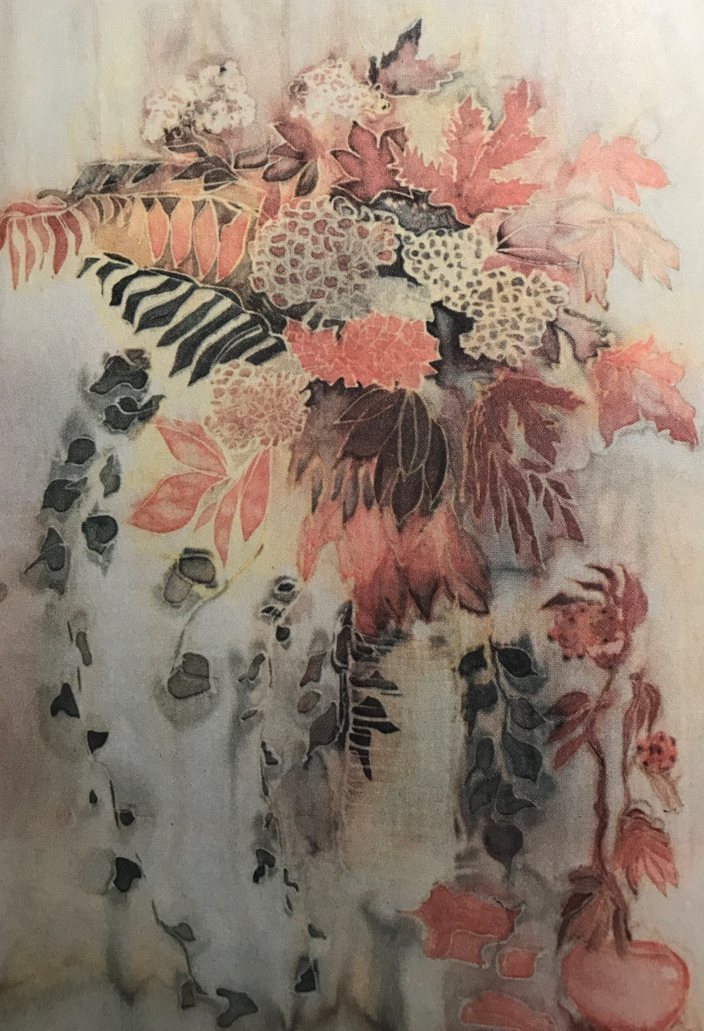
Р. Гільман. «Натюрморт Осені». Холодний батик. 1994 р.
Додаток Ж9

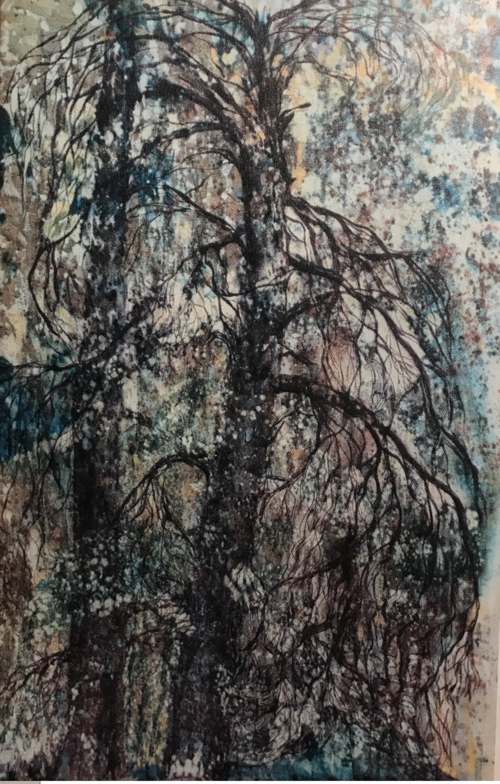
Р. Гільман. «Старі сосни». 1994г.
Додаток Ж10

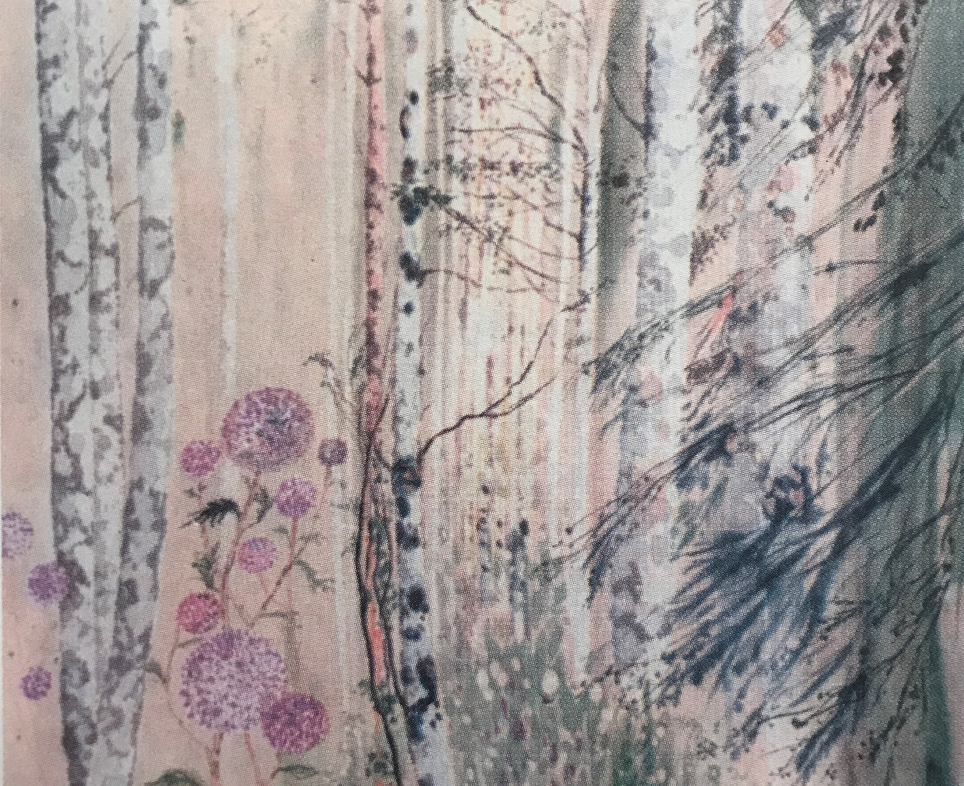
Р. Гільман. «Лето». Вільний роспис 1994 г.

Додаток 11

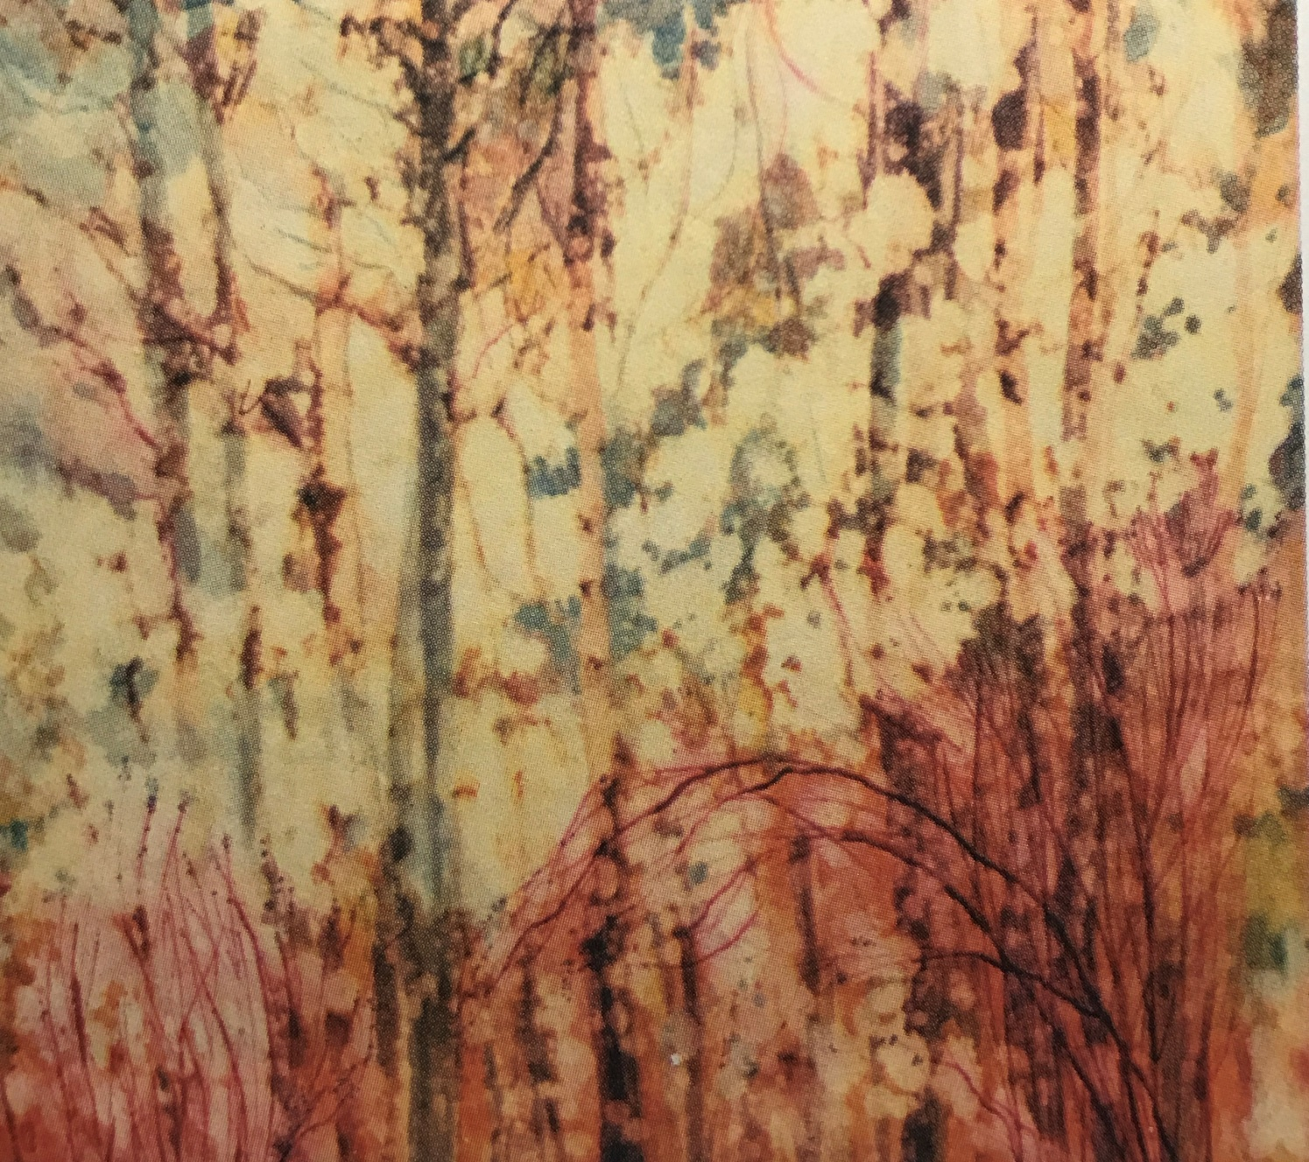
Р. Гільман. «Осінь». Гарячий батик. 1994 г.

Додаток Ж12
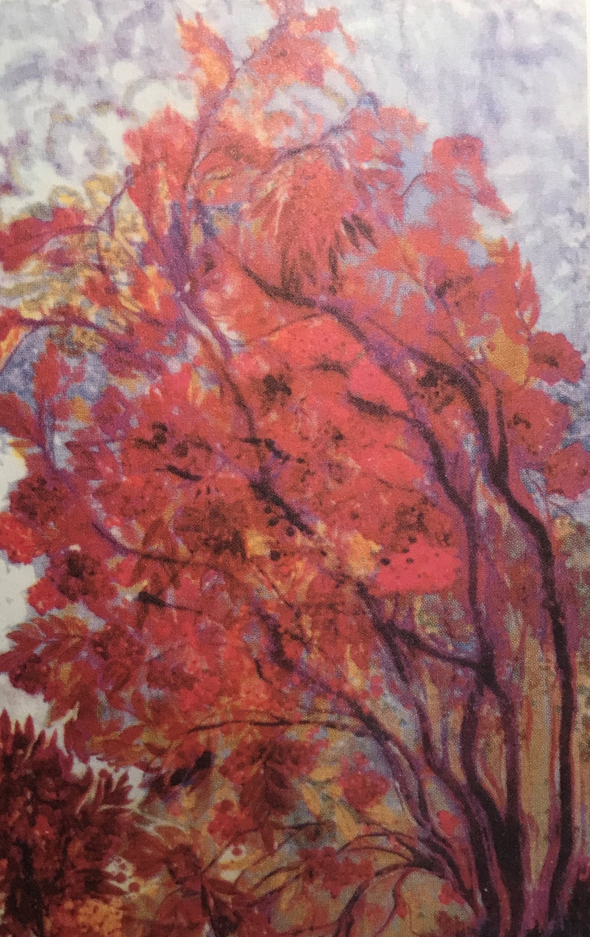
Р. Гільман. «Рябина». Вільний роспис 1995 г.
Додаток Ж13

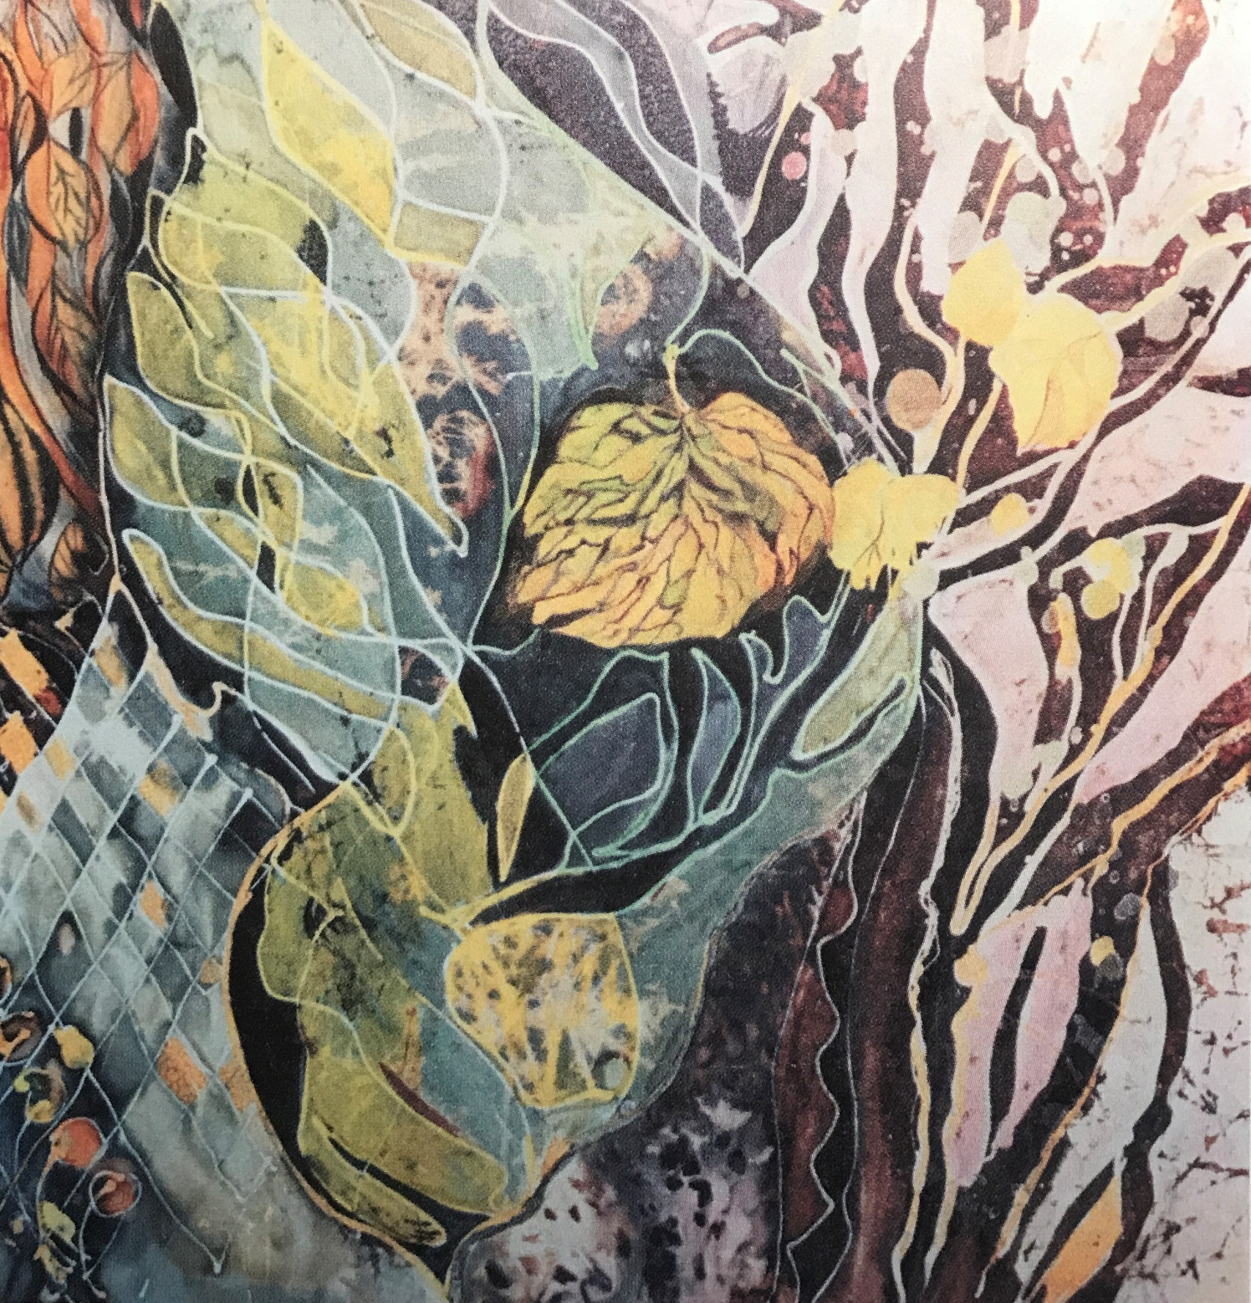
Р. Гільман. «Осінь». Гарячий батик. 1996 г.

Додаток Ж14

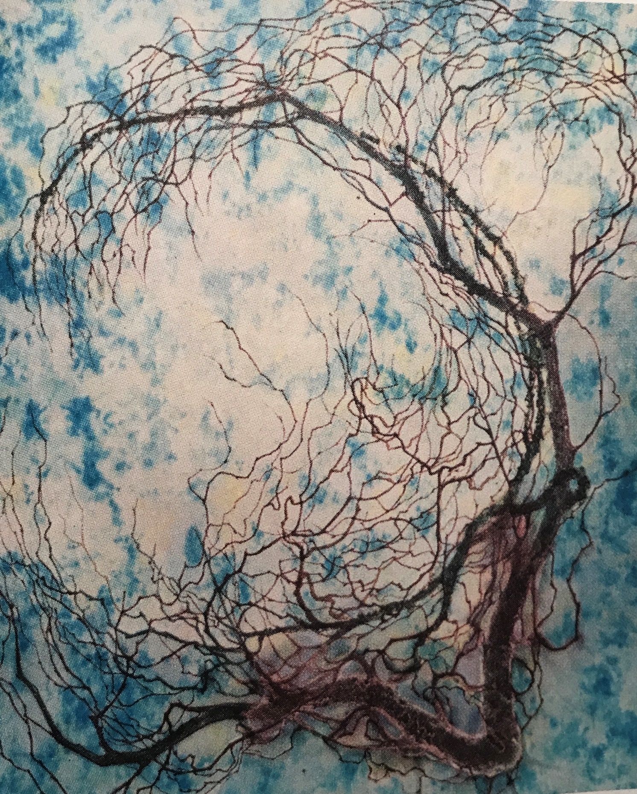
В. Ячменева «Дерева ви мої дерева...». 1996 г.
Шовк, вільний роспис
Додаток Ж15
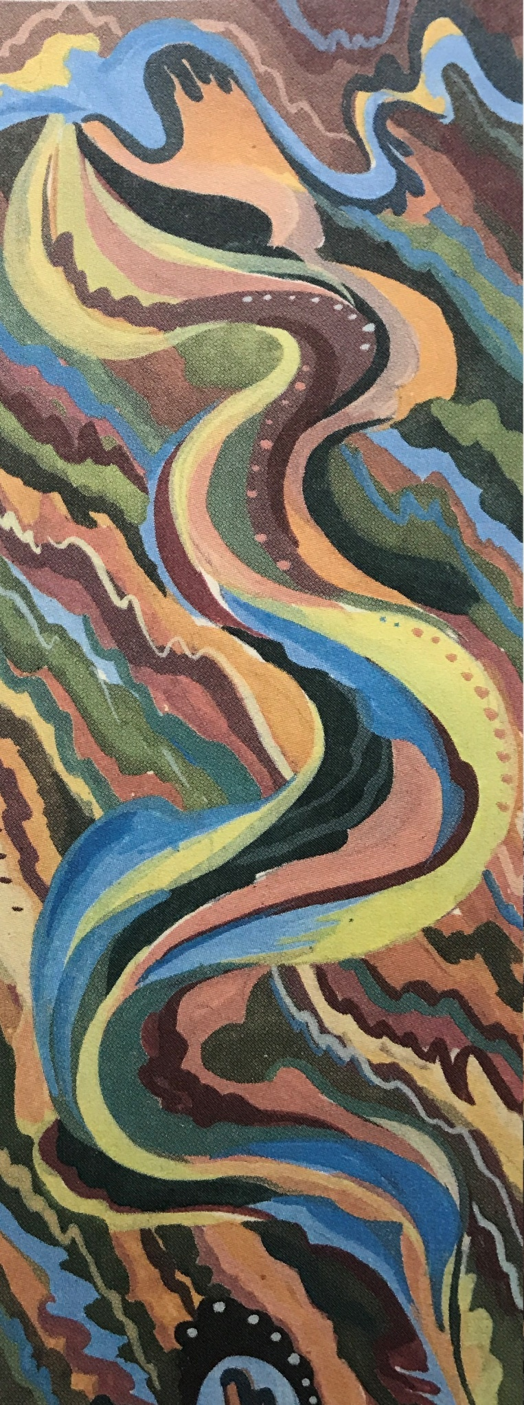
Л. Абрамова. Ескіз шарфу. «Рух». Складний батик.
Додаток Ж16
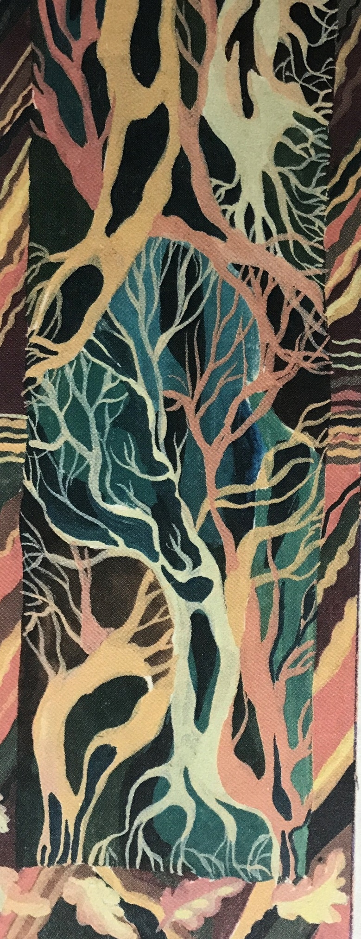
Л. Абрамова. Ескиз шарфу. «Осення мелодія». Складний батик.
Додаток Ж17
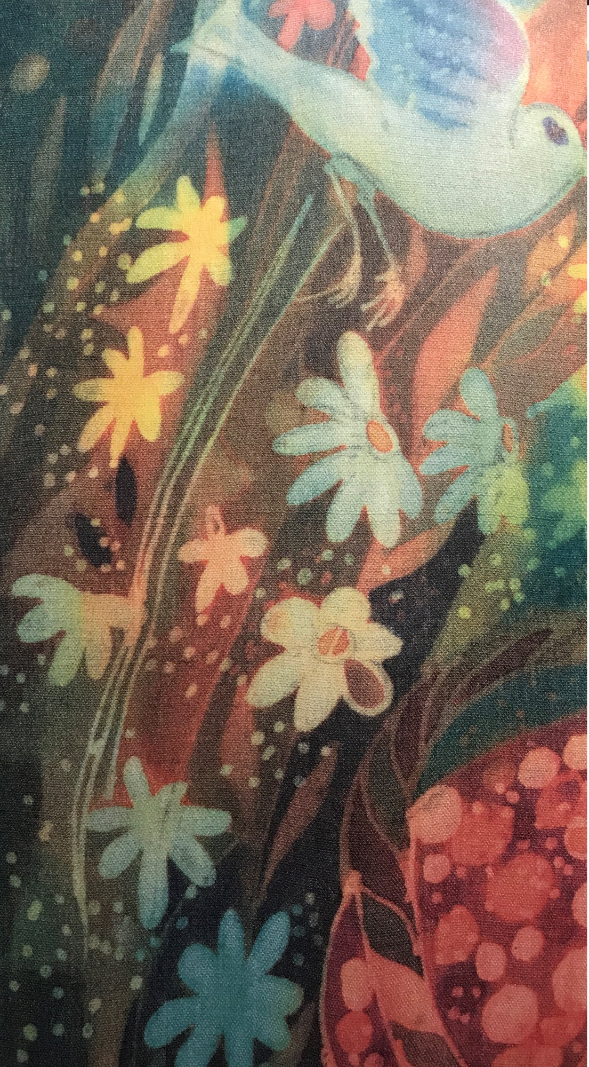
Л. Абрамова. Фрагмент шарфу.
Додаток Ж18
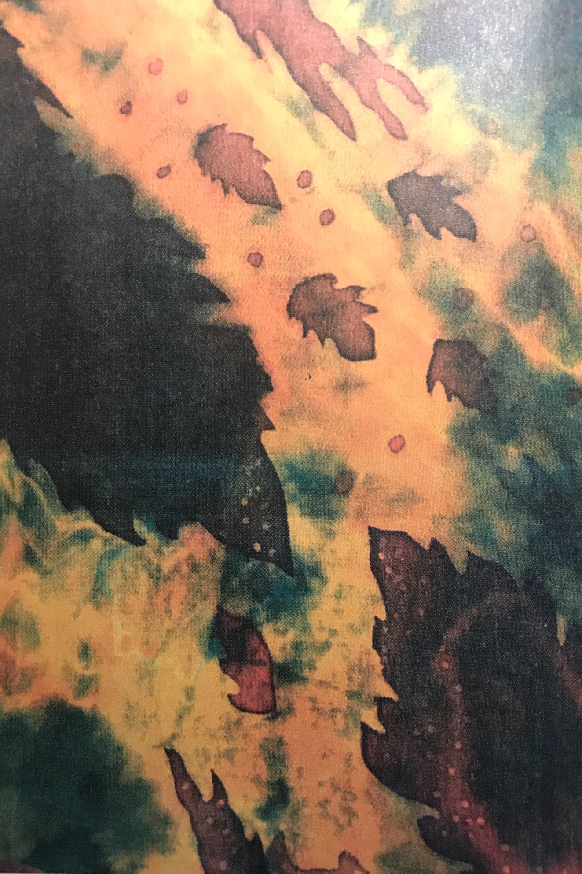
Л. Абрамова. «Листопад». Фрагмент хустини
Додаток Ж19
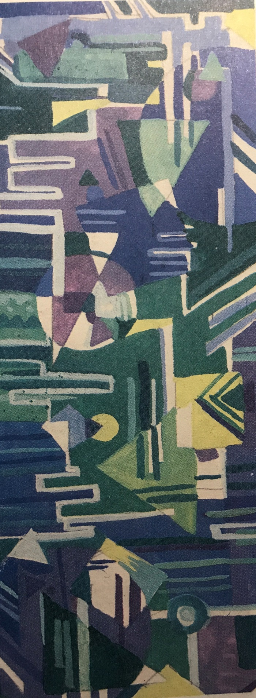
Л. Абрамова. Ескиз шарфа. «Зимові кристали»

Додаток Ж20

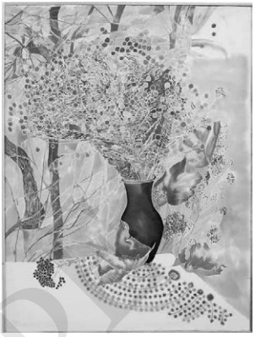
Н. Бондаренко. «Седнівський натюрморт». Холодний батик. 2003 р. м. Київ.
Додаток Ж21

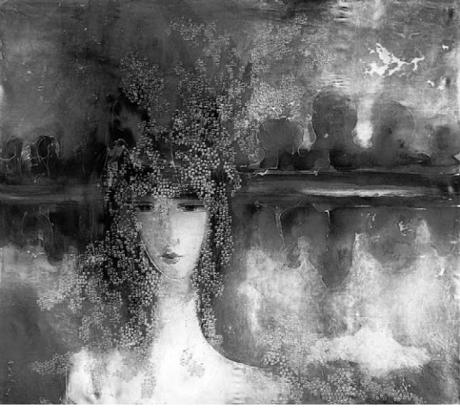
В. Дубовик. «Господиня озера». Гарячикй батик. 2005 р. м. Львів.

Додаток Ж22
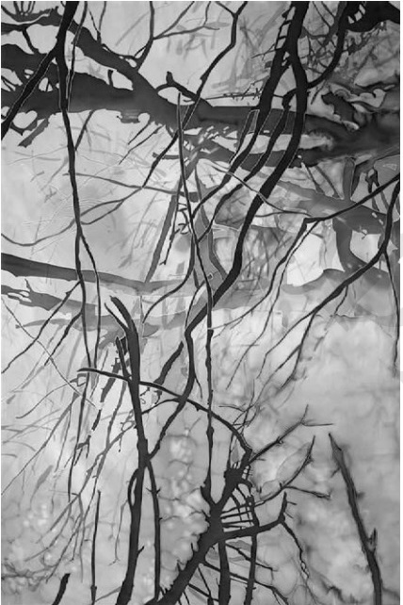
М Кирницька. «Пробудження». Озпис. 2006 р. м. Київ.
Додаток З

Роботи, виконані у техніці батик автором

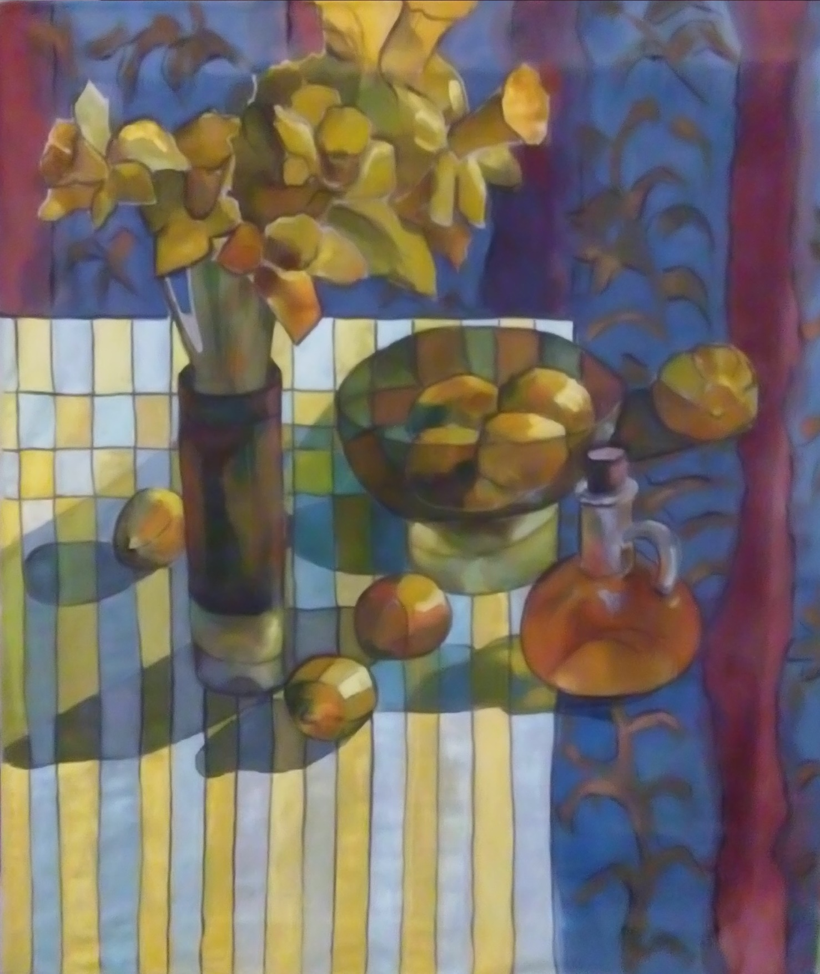
«Ранок» (копія)
Додаток З1

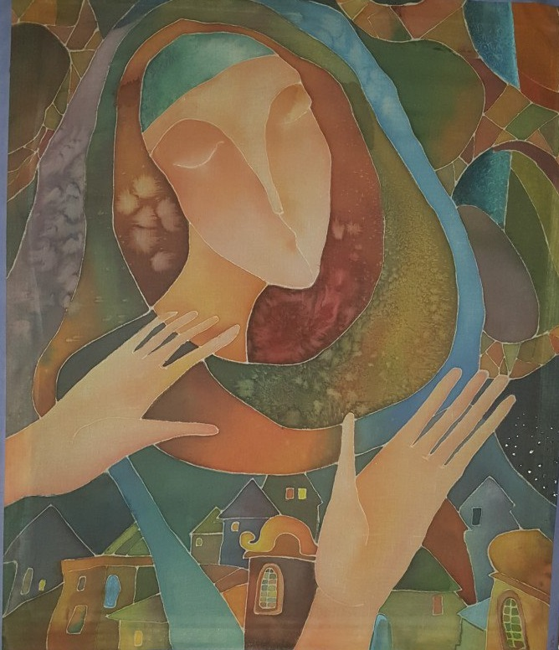
«Сонне місто» (копія)

Додаток З2

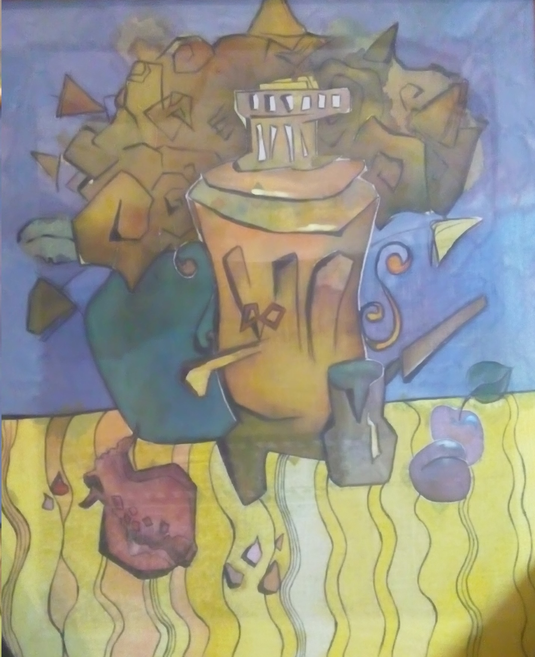
«Самовар»

Додаток З3

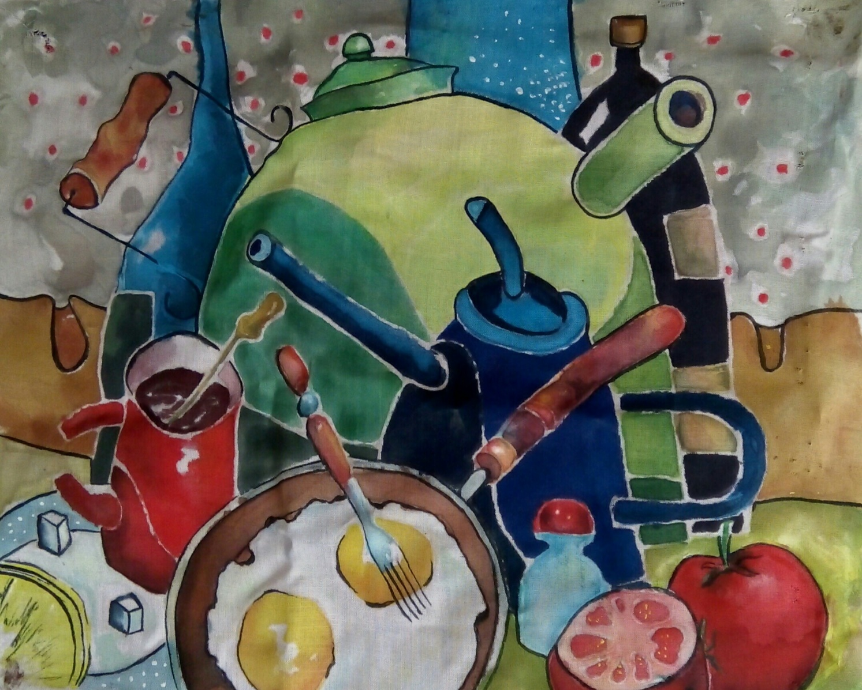
«Ранковий безлад» (копія)

Додаток З4

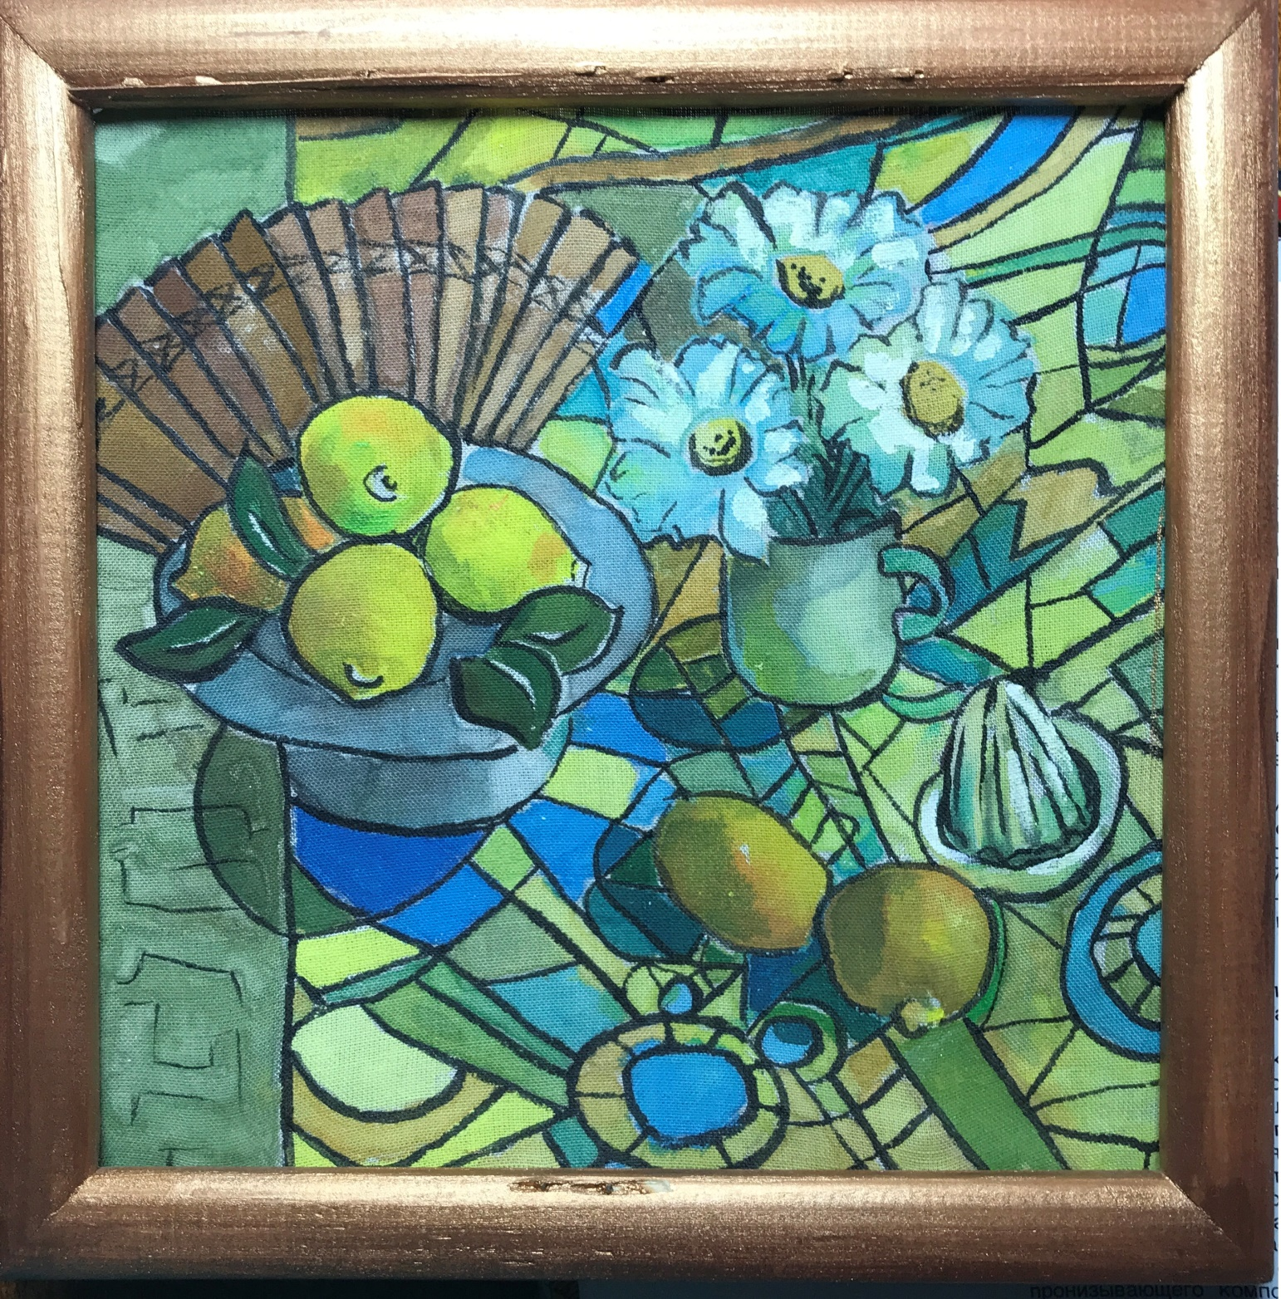
«Літні враження» (копія)

Додаток З5
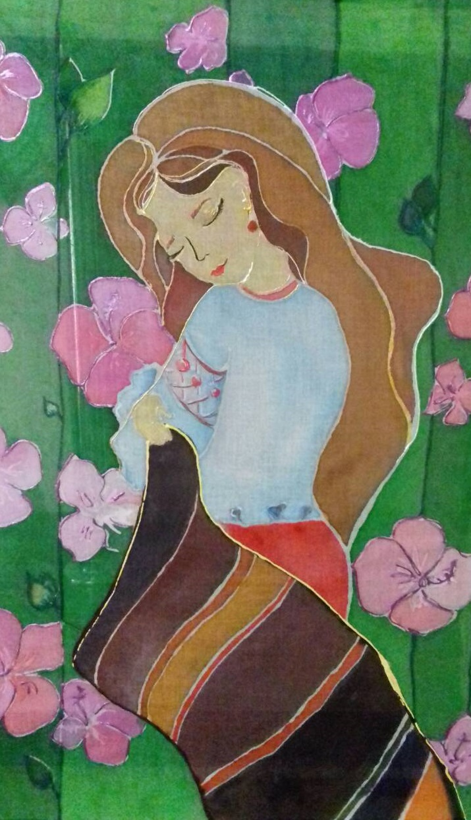
«Україночка»
Додаток З6
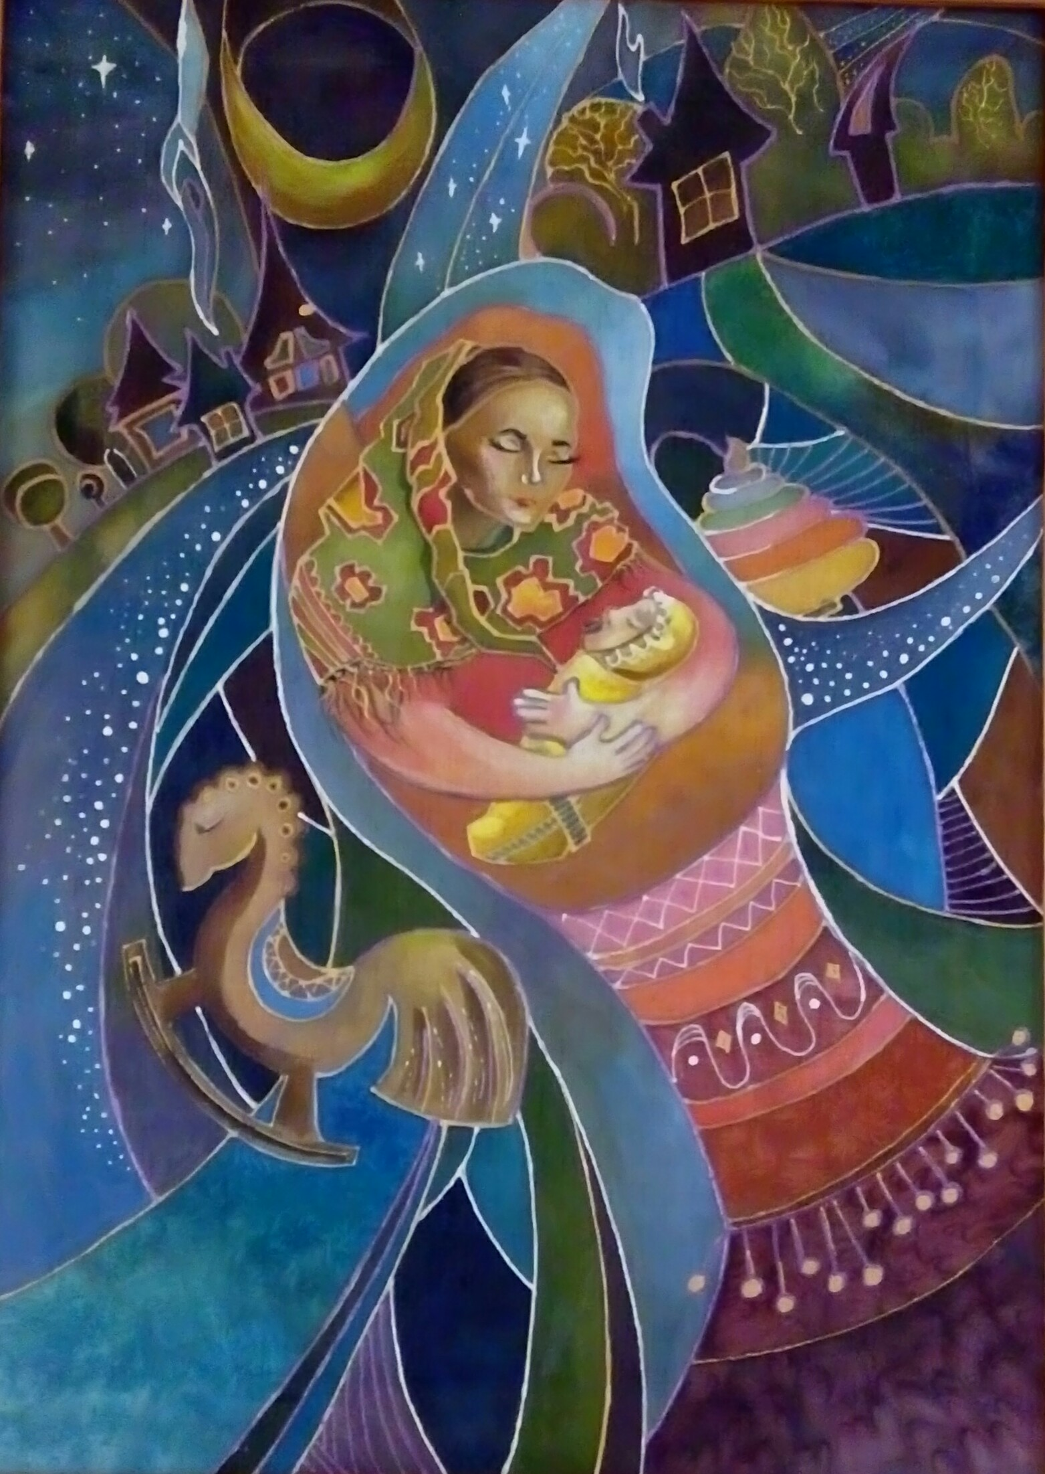
«Берегиня»
Додаток З7

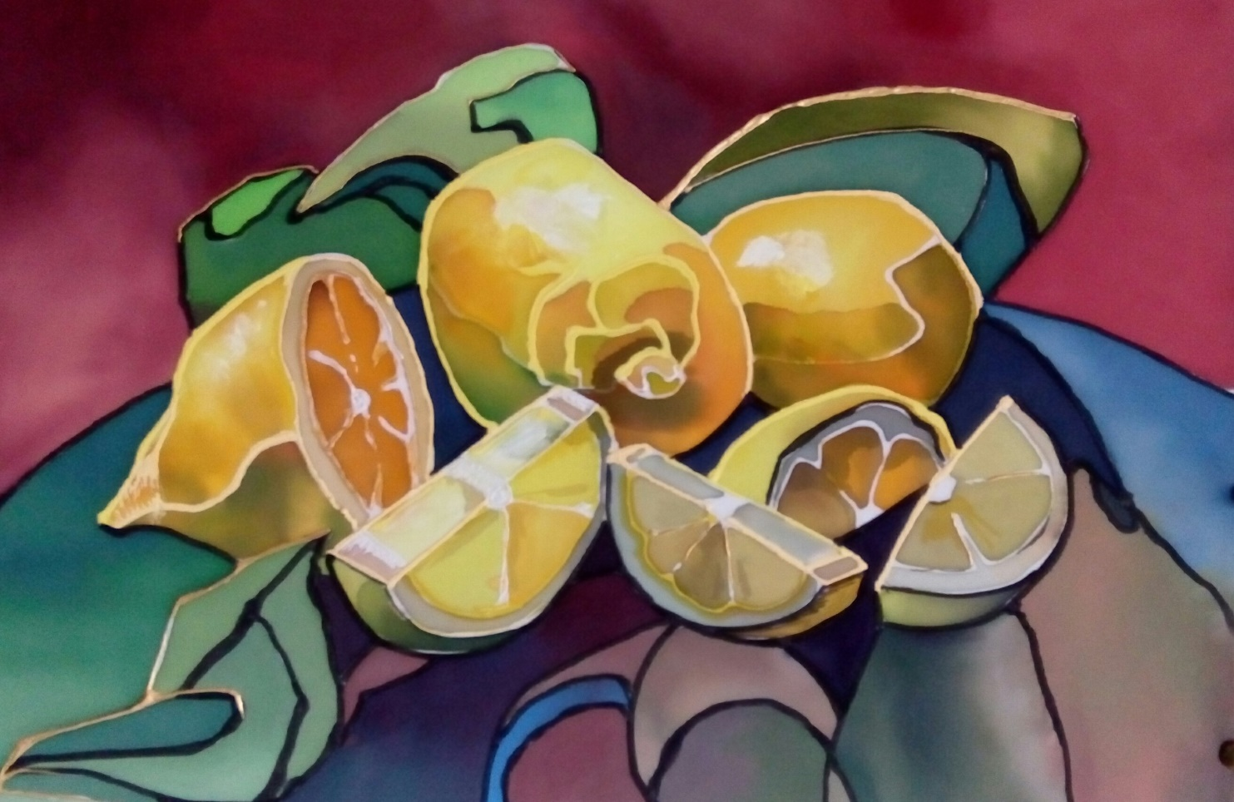
«Лимони» (копія)

Додаток І
